
ГИДРОТЕХНИКАЛЫҚ ИМАРАТТАРДЫҢ НЕГІЗДЕМЕЛЕРІ
Қазақстан Республикасының Ережелер жинағы ҚР ЕЖ 3.04-103-2014 Қазақстан Республикасы Ұлттық экономика министрлігі Құрылыс, тұрғын үй-коммуналдық шаруашылық істері және жер ресурстарын басқару комитетінің 2014 жылғы 29-желтоқсандағы № 156-НҚ бұйрығымен 2015 жылғы 1 шілдеден бастап бекітілген.
АЛҒЫ СӨЗ
1. ӘЗІРЛЕГЕН: | "ҚазҚСҒЗИ" АҚ, ҚазКСЖДИ ШЖҚ ҚарМТУ РМК
2. ҰСЫНҒАН: | Қазақстан Республикасы Ұлттық экономика министрлігінің Құрылыс, тұрғын үй-коммуналдық шаруашылық істері және жер ресурстарын басқару комитетінің Техникалық реттеу және нормалау басқармасы
3. БЕКІТІЛГЕН ЖӘНЕ ҚОЛДАНЫСҚА ЕНГІЗІЛГЕН: | Қазақстан Республикасы Ұлттық экономика министрлігі Құрылыс, тұрғын үй-коммуналдық шаруашылық істері және жер ресурстарын басқару комитетінің 2014 жылғы 29-желтоқсандағы № 156-НҚ бұйрығымен 2015 жылғы 1-шілдеден бастап
МАЗМҰНЫ
КІРІСПЕ
Осы ережелер жинағы, "Үймереттер мен ғимараттардың, құрылыс материалдары мен бұйымдарының қауіпсіздігіне қойылатын талаптар" техникалық регламенті дәлелдік базасының нормативтік құжаттарының, гидротехникалық ғимараттар негіздерінің жобалануына қарасты, тек біреуі ретінде ұсынылады.
Осы ережелер жинағы, ҚР ҚН 3.04-03 "Гидротехникалық ғимараттардың негіздері" қызметтік сипаттамаларына қойылатын талаптарының қолайлы шешімдері мен өлшемдерін белгілейді.
ҚР ЕЖ 3.04-103-2014
1 ҚОЛДАНУ САЛАСЫ
1.1 Осы ережелер жинағына барлық топтардағы гидротехникалық ғимараттардың, соның ішінде, гравитациялық, арқалық және контрфорстық тоғандардың, сүйеме қабырғалардың, шлюздердің, шельфтік және кемежайлық ғимараттардың негіздерін, гидротехникалық ғимараттардың орналасқан жерлердегі табиғи беткейлер мен жасанды құламаларды жобалауға арналған негізгі ережелер және қолайлы техникалық шешімдер енген.
1.2 Осы ережелер жинағы топырақтардың жіктелуін және олардың физикалықмеханикалық сипаттамаларын, негіздердің инженерлік-геологиялық және есептік сұлбаландырылуын, негіздердің орнықтылығының, кернеулік-деформациялану күйдің, суффозиялық беріктіктің есептелу әдістерін қамтиды, сонымен қатар, негіздердің дайындалу сапасының бақылау әдістерін, пайдалану кезінде негіздер күйін қадағалау әдістемесін және негіздердің сенімділігін арттыратын инженерлік шаралар белгілейді.
1.3 Осы ережелер жинағының негізгі ережелері мен қолайлы техникалық шешімдері жерасты гидротехникалық ғимараттарды және су шығындары 5 м³/с аспайтын мелиорациялық каналдардағы сушаруашылық ғимараттарын жобалауға тарамайды, сондай-ақ, су тереңдіктері 1 м аспайтын кездерде.
2 НОРМАТИВТІК СІЛТЕМЕЛЕР
Осы ережелер жинағында келесі нормативтік-техникалық құжаттарға сілтемелер қолданылды:
ҚР ҚН 3.04-03-2014 Гидротехникалық имараттардың негіздемелері.
ЕЖ 58.13330.2011 Гидротехникалық ғимараттар. ЕЖ 50-101-2004 Ғимараттар мен имараттардың іргелері. Жобалау.
Ескерту - Ұсынылған ережелер жинағын қолдануда, сілтеме жасалған құжаттарды жыл сайын жаңартылып отыратын "Қазақстан Республикасы шекарасында қызмет атқаратын сәулет, қала құрылысы және құрылыс саласындағы нормативтік құқықтық және нормативтік-техникалық тізім", "Қазақстан Республикасының стандарттау бойынша нормативтік құжаттарға сілтеу", "Қазақстан Республикасының мемлекет аралық нормативтік құжаттарға сілтеу" құжаттары бойынша тексерген жөн. Егер сілтеме құжаты ауыстырылған (өзгертілген) болса, онда ұсынылған құрылыс нормасын қолданғанда ауыстырылған (өзгертілген) құжатты қолданған жөн. Егер сілтеме құжаты ауыстырымсыз алынып тасталса, онда оған сілтеме берілген ереженің бөлігі ғана қолданылады.
3 АТАУЛАР МЕН АНЫҚТАМАЛАР
Осы ережелер жинағында ҚР ҚН 3.04-03 атаулар мен анықтамалар қолданылады:
3.1 Ғимарат: Көлемдік, жазықтық, немесе сызықтық жердегі, жер бетіндегі немесе жер астындағы көтергіштік, ал жеке жағдайларда қоршаушы құрылымдардан тұратын және әр түрлі өндірістік үрдістерді орындауға, материалдарды, өнімдерді, жабдықтарды сақтауға, адамдардың уақытша мекендеуіне, адамдар мен жүктердің орын ауыстыруына және т.б арналған құрылыстық жүйе.
3.2 Топырақтық негiз: Құрылыс жұмыстары басталмай тұрғандағы алаңның топырағы, тау тасы немесе үйіндісі.
3.3 Сенiмдiлiк: Көтеруші конструкция немесе конструкция элементінің жобалық пайдалану мерзімінде қойылған талаптарға сәйкес болу қабілеті. Сенімділік, әдетте, ықтимал шамалармен көрсетіледі. Сенімділік көтеру қабілетінің қорын, пайдалану кезіндегі жарамдылықты және көтеруші конструкциясының ұзақ мерзімділігін қамтиды.
3.4 Топырақ: Көпқұрамдас және көпкүйлі геологиялық орта және адамның инженерлік-шаруашылық әрекетінің нысаны болып табылатын жыныстар, жер қыртысы, техногендік түзілістер.
3.5 Топырақтың тура қысымы: Конструкция, топырақтан кері бағытта ауытқитын, қирау беттері пайда болатын кезеңге сай келетін, шекті тепе-теңдік күйдегі топырақтың қоршаулық конструкцияға түсіретін күштік әсері.
3.6 Топырақтың кері қысымы: Конструкция, топыраққа қарай бағытта ауытқитын, ығысу беттері пайда болатын кезеңге сай келетін, шекті тепе-теңдік күйдегі топырақтың қоршаулық конструкцияға түсіретін күштік әсері.
3.7 Құрғатқыш(кәріз): Негіздегі сүзілу ағынын жартылай немесе толық ұстап қалатын, сонымен қатар, ғимаратқа іргелес жатқан аймақтағы сүзілген суларды жинақтайтын және бұратын құрылғы.
3.8 Инженерлік-геологиялық үлгі: Сипаттамаларының нормативтік және есептік мәндері тұрақты, ғимараттың әсері тарайтын аймақтардағы инженерлік-геологиялық элементтердің орналасуының сұлбалы түрде бейнеленуі.
3.9 Инженерлік-геологиялық элемент (ИГЭ): Қасиеттерінің сипаттамалары, бөлінген элемент шектерінде, статистикалық тұрғыда біртекті және кездейсоқ өзгеретін (заңдылықсыз) немесе байқалатын заңдылықты ескермеуге болатын жағдайлардағы жас шамасы, жаратылысы және түрі бірдей топырақ көлемі.
3.10 Жергілікті беріктік: "Ғимарат-негіз" жүйесінің жергілікті аймақтарында, топырақтың жүктемелер мен әсерлерді қирамай қабылдайтын қасиеті.
3.11 Ғимараттың және/немесе негіздің кернеулік-деформациялық күйі (КДК): "Ғимарат-негіз" жүйесінде, олардың әрекеттестену барысында дамитын кернеулер мен деформациялардың кеңістіктік таралуы.
3.12 Негіздің көтеру қабілеті: Негіз топырағының, оған ғимараттан берілетін ең жоғары жүктемеге, негіздің қирауына және ғимараттың пайдалануға толық жарамсыздығына әкелетін сырғу беттерінің дамуысыз, шыдай алу қабілеті.
3.13 Гидротехникалық ғимараттың негізі: Ғимарат табанының астында орналасатын немесе оның іргетасы, су өткізбейтін элементтері және құрғату құрылғылары енетін табиғи немесе жасанды түрде қалыптастырылған (техногендік) топырақтың қалың қабаты.
3.14 Топырақтың жылжымалылығы: Топырақтың, тұрақты жүктеме әсерінен, уақыт бойынша ұзақ деформациялану үрдісі.
3.15 "Ғимарат-негіз"жүйесінің шекті тепе-теңдігі: Сыртқы жүктеменің сәл ғана өсуі, орныққан тепе-теңдіктің бұзылуына апаратын және ғимарат табанының астындағы топырақтың, шөгудің едәуір үдей түсуімен және жоғары қарай ығысуымен өтетін жүйенің күйі.
3.16 Топырақтың шекті күйі (беріктігі): Топырақ элементіндегі жанама және тік кернеулер (Кулон, Кулон-Мор, Мизес-Шлейхер және с.с) беріктік сынақтағыштарымен байланыстырылған, ал ығысу деформацияларының дамуы шектеусіз, нүктедегі топырақтың күйі.
3.17 Топырақтың ұзақ беріктігі: Жүктеменің ұзақ әсер еткендегі топырақ беріктігі.
3.18 Есептік топырақтық элемент(ЕТЭ): Шектерінің ішіндегі топырақ сипаттамаларының нормативтік және (немесе) есептік мәндері тұрақты немесе бағыт бойынша заңдылықты өзгеретін болып қабылданатын топырақ көлемі.
3.19 Нысанның есептік геомеханикалық үлгісі: Негіздің қарастырылатын аймақтағы есептік топырақтық элементтерінің жиынтығы.
3.20 Су сығыла алмайтын ығысу кедергісі: Су сығыла алмайтын жағдайдағы топырақтың ығыстыратын жүктемеге деген ең жоғары кедергісі.
3.21 Сүзілулік беріктік: Негіздің, сүзілулік ағынның қирату, механикалық немесе химиялық суффозия түрінде білінетін, әсеріне қарсылық көрсету қабілеті.
3.22 Сүзілу: Гравитациялық күштердің әсерінен топырақтар мен кеуекті орталардағы судың жылжуы.
4 ҚОЛАЙЛЫ ШЕШІМДЕР
4.1 Негізгі ережелер
4.1.1 Гидротехникалық ғимараттар негіздерін жобалау, келесі жайттар негізінде жүргізіледі:
- топырақ құрамындағы элементтердің құрылымы, құрамы және физикалықмеханикалық және жылуфизикалық сипаттамалары жайындағы мәліметтерден тұратын инженерлік-геологиялық, геокриологиялық және гидрогеологиялық ізденістер және зерттеулер нәтижелері, жерасты суларының деңгейі мен арыны, олардың химиялық құрамы, қоректену көздері мен тонданған жағдайдағы судың сығыла алуы, және т.б.;
- ғимарат тұрғызылатын ауданның сейсмикалық жағдайы жайындағы мәліметтер;
- инженерлік-геологиялық және климаттық жағдайлары ұқсас болып келетін жерлердегі гидротехникалық ғимараттарды салу тәжірибелері;
- салынатын гидротехникалық ғимараттар жайындағы мәліметтер (міндеті, тобы, түрі, конструкциялық құрылымы, өлшемдері, орнату тәртібі, әсер етуші жүктемелер, әсерлер, пайдалану жағдайлары және т.б.);
- құрылыс ауданының әлеуметтік-экономикалық жағдайларын ескеру;
- негіз топырағының және тұрғызылатын ғимарат материалдарының беріктік, деформациялық немесе басқа да қасиеттерін тиімді пайдалану үшін ыңғайлы нұсқасын тандауды қамтамассыз ететін, ең аз шығыңдарды және техникалық, әлеуметтік және экологиялық қауіпсіздік талаптарын орындайтын, жобалық шешімдердің нұсқаларын техникалық-экономикалық салыстырылуы.
4.1.2 Гидротехникалық ғимараттардың сенімділігі мен қауіпсіздігін негіздеу үшін гидравликалық, су сүзілулік және температуралық жағдайлардың, сонымен қатар, тұтас орта механикасының заманауи, ең алдымен, сандық әдістерін қолдану арқылы, негіз жыныстары мен материалдарының нақты қасиеттері ескеріле, "ғимарат-негіз" жүйесінің кернеулік-деформациялық күйінің есептеулері орындалады. "Ғимарат-негіз" жүйесі сенімділігінің қамсыздандырылуы, олардың беріктік (соның ішінде сүзілулік), орнықтылық, деформациялар мен ауытқулар бойынша шекті күйлер әдісі есептеулерінің нәтижелерімен негізделуі мүмкін. Сенімділіктің қамтамасыз етілуіне негіз болатын шарт:

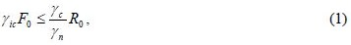

мұндағы F₀ - жалпыланған күштік әсердің (күш, аударатын әсер, кернеу), деформацияның немесе басқа өлшемнің, шектік күйді бағалайтын, жүктеме бойынша сенімділік еселігі
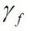
ескеріліп анықталынған есептік мәні;
R₀ - жалпыланған көтеру қабілеттің, деформацияның немесе басқа өлшемнің, топырақ бойынша сенімділік еселігі
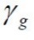
ескеріліп анықталынған есептік мәні;

_{n} - ғимараттың жауаптылығы бойынша сенімділік еселігі;

_{ic} - жүктемелерді біріктіру еселіктері;

_{c} - жұмыс жағдайларының еселіктері.
4.1.3 Негізге түсетін жүктемелер мен әсерлер ғимарат пен негіздің біріккен жұмысын ескеретін есептеулер бойынша анықталынады. Сейсмикалық әсерлердің шамасы мен бағыты, әсердің сипаты, жер сілкіңісінің қақортасы мен ошағының орналасу жері ескеріле анықталынады.
4.1.4 Гидротехникалық ғимараттар негіздерінің есептеулері шекті күйлердің екі тобы бойынша жүргізіледі:
- бірінші топ бойынша (көтеру қабілетінің жоғалуы және (немесе) негіз бен ғимараттың толығымен пайдалануға жарамсыздығы) - "ғимарат-негіз" жүйесінің жалпы беріктік және орнықтылық есептеулері, беріктік пен орнықтылыққа әсер ететін ауытқулардың есептеулері;
- екінші топ бойынша (қалыпты пайдалануға жарамсыздық) - жергілікті, соның ішінде, негіздің сүзілу беріктігінің және ығысулар мен деформациялардың бірінші топ бойынша есептеулерге жатпайтын есептеулері. Есептеулерді шектік күйлер бойынша екі топқа бөлу, сәйкес шектік күйге жету кезінде мүмкін деген жағдайларды ескереді. Екінші топ бойынша шектік күйге жету кезінде мүмкін деген, маңыздылығы аздау жағдайлар, бірінші топ шектік күйімен салыстырғанда, қатқылдығы кемдеу есептік жағдайларды сәйкес реттемелеумен ескеріледі.
4.1.5 Бірінші топ бойынша есептеулер, пайдалануға толық жарамсыздылықты жою үшін, келесі шектік жағдайларды болдырмау мақсатында орындалуы мүмкін:
- негіз көтеру қабілетін, ал ғимарат орнықтылығын жоғалтуы;
- таутасты емес негіздің жалпы сүзілу беріктігінің бұзылуы, сонымен бірге таутасты және таутасты емес негіздің сүзілу беріктігінің бұзылуы су ағыстарының жылдамдығын күшейтсе, негіздің бұзылуына және басқа да ғимаратты әрі қарай пайдалануға жол бермейтін жағымсыз жағдайларға әкеліп соқтырса;
- негіздегі сүзілуге қарсы құрылғылардың бұзылуы немесе олардың дұрыс жұмыс істемеуі, су жинағыштар мен каналдардағы сулардың ағып кетуі немесе алаңды су алу және оның батпақтануы, сулану және т.б. үрдістердің орын алуы;
- ғимараттың жеке бөліктерінің қирауына әкеліп соқтыратын, оны арғы қарай пайдалануға жол бермейтін негіздің әр бөліктерінің әртекті ығысуы (жер тоғандар мен бөгеттер өзектерінің, қалқандары мен басқа да сүзілуге қарсы элементтерінің бұзылуы, бетонды ғимараттар жарықтарының рауасыз ашылуы, жіктер тығыздамаларының істен шығуы және с.с.).
Бірінші топтағы шектік күйлер бойынша, ғимараттың жеке элементтерінің беріктігі мен орнықтылығының есептеулері орындалады, сонымен қатар, ғимараттың толығымен немесе оның негізгі элементтерінің беріктігін немесе орнықтылығын анықтайтын (мысалы, шпунттық сүйеме қабырғалардың қарнақтық тіректері) құрылымдар ауытқуларының есептеулері жүргізіледі. Бірінші топтағы шектік күйлер бойынша есептеулеріне, сонымен қатар, нысанның технологиялық жүйесін пайдалану мүмкін болмайтын жағдайларына апаратын, ғимараттың немесе оның құрылымдық элементтер ауытқуларының есептеулері де жатады. Ғимараттарға тікелей жақын және олардың тұтасқан жерлерінде орналасқан құламалар орнықтылыққа бірінші топтағы шектік күйлер бойынша есептелінуге тиісті. Егер, мұндай құламалардың орнықтылығының жоғалуы ғимаратты пайдалану жарамсыздығына әкеліп соқтырмаса, онда құламаларды екінші топтағы шектік күйлер бойынша есептеген жөн.
4.1.6 Екінші топ бойынша есептеулер, ғимарат пен негіздің қалыпты пайдалануға жарамсыздығын сипаттайтын келесі шектік күйлерді болдырмау мақсатында жүргізіледі:
- қарсы қысымды жоғарылататын, сүзілу шығынын, ғимараттардың ауытқулары мен еңкеюлерін ұлғайтатын және т.б. негіздің жеке аймақтарының жергілікті беріктігінің бұзылуы;
- топырақтардағы жылжымалылық пен жарықтар пайда болулардың орын алуы;
- нысанның пайдалануындағы қиындықтарды туғызатын ғимараттардың және негіздегі топырақтардың ауытқулары;
- каналдың немесе арнаның, суқабылдағыштардың кіру саңлауларының жарымжартылай басылып қалуын тудыратын беткейлер мен құламалардың орнықтылық
жоғалтуы және баска зардаптар;
- егер беткейлер орнықтылығының жоғалуы ғимараттың пайдалануға жарамсыз
күйін тудырса, онда мұндай беткейлердің орнықтылығының есептеулерін бірінші топтағы шекті күйлер бойынша жүргізеді.
Негіздің жергілікті беріктігінің есептеулері негіздің көтеру қабілетінің толық жоғалуын көрсететін жағдайда, бірінші топтағы шектік күйлер шартының (1) орындалуын қамтамасыз ететін, негіздің беріктігін жоғарылататын немесе "ғимарат-негіз" жүйесіндегі құрылымдарды өзгертетін шаралар қарастырылады.
4.1.7 Динамикалық жүктемелердің әсеріне ұшырайтын гидротехникалық ғимараттар негіздерін жобалау кезінде, негіздердің есептеулерін, қажет болған жағдайда, ғимарат пен негіздің арасындағы динамикалық әсерді (әдетте, топырақтардың сызықты емес сұлбаларын қолданып) және динамикалық (циклдық) әсерлер кезінде топырақтардың қасиеттерінің мүмкін деген өзгеруін ескеріп жүргізеді.
4.1.8 Гидротехникалық ғимараттардың орнықтылығы мен негіздерінің орнықтылығының детерминистік есептеу әдістерімен қатар, олардың сенімділігі мен жұмыс тоқтатылуын бағалайтын ықтималдық әдістерді қолдану ұсынылады.
"Ғимарат-негіз" жүйесінің жұмыс тоқтатылуын бағалау кезінде, келесі шарттың орындалу мүмкіндігін бағалаған жөн:
Rk – Fk > 0. (2)
Бұл жағдайда, жүктемелер бірігуіне сәйкес келетін, шекті кедергінің R_{k} жинақталған күші мен жинақталған күштік әсер F_{k} , ықтималдық сипаттағы шамалар ретінде қарастырылады. Жұмыс тоқтатылуының табылған ықтималдығы жұмыс тоқтатылуының нормативтік деңгейімен салыстырылады (орнықтылықтың жоғалуы және т.б.). Ғимараттың қызмет көрсету мерзіміне T₀ қарасты жұмыс тоқтатылу ықтималдығының нормативтік деңгейінің мәні (ғимараттың орнықтылығының жоғалуы, негіз беріктігінің бұзылуы), жұмыс тоқтатылуы (апаттар) және зақымдалулар бойынша статистикалық мәліметтер негізінде қабылданады. Мұндай мәліметтер болмаған кезде Кесте 1 мәліметтерін қолдануға болады.
Кесте 1 – Ғимараттардың жұмыс тоқтатылуының ықтималдығы
Гидротехникалық ғимараттардың топтары | Жұмыс тоқтатылуының ықтималдығы, 1/жыл
I | 5·10 -5
II | 5·10-4
III | 2,5·10-3
IV | 5·10-3
4.2 Топырақтар сипаттамаларының нормативтік және есептік мәндері
4.2.1 Топырақтардың физикалық-механикалық сипаттамаларын, келесі жайттарда олардың мәндерін пайдалану үшін, анықтайды:
- ИГЭ белгілеу және негіз топырақтарын жіктеу;
- бір көрсеткіштерді, басқалары арқылы, функционалдық немесе сәйкеске келтіретін тәуелділіктер көмегімен анықтау;
- гидротехникалық ғимараттар негіздерін жобалау есептерін шешу.
4.2.2 Топырақтарды жіктеу және гидротехникалық ғимараттар негіздерін жобалау үшін тәжірибелік түрде және есептелінетін жіктеулік және физикалық-механикалық көрсеткіштерін сонымен қатар, қосымша, топырақтардың келесі сипаттамаларын анықтайды:
- тығыздалу алдындағы қысым p’_{c};
- тиімді кернеулердегі
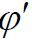
, c’ және толық кернеулердегі
, c ішкі үйкеліс бұрышы мен ілініс күші;
- су сығыла алмайтын ығысуға кедергі s_{u} ;
- көлденең деформация еселігі
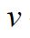
;
- сүзілу еселігі k ;
- нығая сығылу еселігі c_{v};
- жылжымалылық өлшемдері
_{crp} және
_{1,crp} (жалғасқан жылжымалылық қағидасы бойынша);
- топырақтардың сүзілу беріктігінің көрсеткіштері (жергілікті және орташаланған қысымның аумалы градиенттері l_{cr} , l_{cr,m} және сүзілудің аумалы жылдамдықтары);
- көлденең және бойлық толқындардың сілемде таралу жылдамдықтары;
- су сығыла алмайтын ығысуға динамикалық кедергі s_{u}^{d} ;
- ығысудың динамикалық модулі G ^{d} ;
- көлемдік сығылудың динамикалық модулі K ^{d} ;
- өшудің динамикалық еселігі (демпферлік) D ^{d} ;
- меншікті сусіңірушілік q ;
- топырақтың суды серпінді қайтару еселігі
₁ ;
- топырақтың суды гравитациялық қайтару еселігі
;
- жарықтардың өлшемдері (жарықшақтық модулі M_{j} , құлау
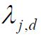
және жайылу бұрыштары
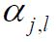
, ұзындығыl _{j} , ашылу ені b_{j} );
- жарықтар толтырғышының өлшемдері (толтыру дәрежесі, құрамы, қасиеттерінің сипаттамалары);
- аяздан қабару еселігі K_{h} ;
- қабару меншікті тік және жанама күштері
_{h} И
_{h} ;
- таутасты топырақтың элементарлық жыныстық блогының бір бағытта сығылуының беріктік шегі R_{c} ;
- таутасты топырақтың бір бағытта созылуының беріктік шегі R_{B} ;
- таутасты топырақ сілемінің созылу R_{t,m} және сығылу R_{c,m} беріктік шектері;
- сілемнің ығысуға беріктік шегі R_{s} ;
- жабысқақтық (сазбалшықты топырақтардың адгезиялық беріктік шегі) L ;
- жібіген топырақтың жылу өткізгіштігі
_{th} ;
- тонданған топырақтың жылу өткізгіштігі
_{f} ;
- жібіген топырақтың көлемдік жылу сыйымдылығы c_{th} ;
- тонданған топырақтың көлемдік жылу сыйымдылығы c _{f} ;
- тонданған топырақтың сығылу еселігі
_{f} ;
- жібіңкіреген топырақтың сығылу еселігі
;
- жібу еселігі A_{th} ;
- ғимарат пен топырақтың түйісуіндегі үйкеліс еселігі tg
_{s} .
4.2.3 Топырақтар сипаттамаларының нормативтік мәндері X _{n} , қарастырылып отырған ғимарат-негіз жүйесіндегі топырақ жұмысының жағдайларына өте жақын жағдайларда өткізілген далалық және зертханалық зерттеулер нәтижелері негізінде, анықталынады. Барлық сипаттамалардың нормативтік мәндері ретінде олардың орташа статистикалық мәндері қабылданады.
Топырақтар сипаттамаларының есептік мәндері X келесі формула бойынша анықталынады:
X = X _{n} /
_{g} , (3)
мұндағы
_{g} - топырақ бойынша сенімділік еселігі.
4.2.4 Топырақтар сипаттамаларының есептік мәндері tg
_{s} , c, s_{u} ,p және R_{c} бірінші топтағы шектік жағдайлардың есептеулерінде tg
_{I} , c_{I} , s_{uI} , p_{I} және R_{cI} , екінші топ үшін- tg
_{II} , c_{II} , s_{uII} , p_{II} және R_{cII} белгіленеді. tg
_{I} , c_{I} , s_{uI} , p_{I} және R_{cI} есептік мәндерді анықтау кезінде топырақ бойынша сенімділік еселігі
_{g} , біржақты сенімді ықтималдықта
= 0,95 анықталынады. Екінші топтағы шектік жағдайлар бойынша топырақтар сипаттамаларының есептік мәндерін нормативтік мәндерге теңестіріп қабылдауға болады, яғни
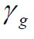
= 1.
4.2.5 "Ғимарат-негіз" жүйесін жобалау кезінде, ғимаратты пайдалану және тұрғызу үрдісінің барысында гидрогеологиялық жағдайдың, негіздің кернеулік-деформациялық күйінің, құрылыс жұмыстарының реті мен жүргізу жағдайларына, топырақтардың физикалық механикалық қасиеттерін жасанды жолмен реттеуіне және т.б. байланысты мүмкін деген өзгерулерді ескереді.
4.2.6 Топырақтар сипаттамаларының tg
_{I}, c'_{I} және s_{uI} есептік мәндерін топырақ бойынша сенімділік еселігін
қолдану арқылы
= 0,95 жағдайында анықтайды. Егер табылған мән
1,25 көп болса (тұнбалар үшін - 1,4) немесе 1,05 кіші болса, онда оны
= 1,25 деп (тұнбалар үшін - 1,4) және
= 1,05 сәйкесінше қабылдау қажет.
Топырақтар сипаттамаларының tg
_{II}, c’_{II} және s_{uII} есептік мәндерін нормативтік мәндеріне теңестіріп қабылдаған жөн.
4.2.7 I-III топтардағы ғимараттар негіздерінің топырақтары үшін, зертханалық сынақтар әдістеріне қосымша, далалық жағдайда статикалық және динамикалық зондтау, айналдыра қию әдістері, ал бетонды және темірбетонды ғимараттардың негіздері үшін – штамптарды ығыстыру әдісін қолдану арқылы сынақтар жүргізіледі. Көрсетілген әдістермен сынақтар және олардың нәтижелері бойынша tg
_{n}, c’_{n} және s_{uII} сипаттамалардың нормативтік мәндерін анықтау, ғимаратты пайдалану және құрылысы кезеңдерінде негізгі есептік ахуалдарға сәйкес келетін жағдайларда жүргізілуге тиісті.
4.2.8 Ірі кесекті топырақтарды сынақтау кезінде, сыналатын топырақтардың беріктік және деформациялық қасиеттерінің құрылым тығыздығы және түйіршіктік құрамының өлшемдеріне тәжірибелік тәуелділіктерінің анықталуы енетін әдістерді және түйіршікті құрамдардың үлгіленуін қолдануға болады.
4.2.9 Таутасты емес топырақтардың статикалық деформация модулінің нормативтік мәнін E_{n} далалық штамптық және прессиометрлік, сонымен қатар, компрессиялық және
(немесе) үш бағытта сығу әдісі сынақтары арқылы анықтайды. Үш бағытта сығу әдісі арқылы сынақтар, негіздер топырақтары мен I, II топтағы топырақтық ғимараттар үшін, міндетті түрде жүргізілуге тиісті. Сынамалардың жүктелу жолдары және сынақтар нәтижелерін өңдеу әдістемелері топырақ сілемінің жүктелу тарихын (алдын ала нығыздалу шамасын p’_{c} және топырақтың қайта нығыздалу дәрежесін), есептік сипаттамалар арналған ЕГЭ кернеулердің өзгеру аралығын және есептеу әдісін немесе сұлбалық зерттеулерді ескереді. Егер негіз элементіне түсетін ең жоғары қысым алдын ала нығыздалу қысымынан p’_{c} асады деп күтілсе, онда тек екінші қайтара анықталынатын деформация модулі E’’ ғана емес, сонымен бірге, бастапқы деформация модулі E’ анықталынады. Екінші қайтара анықталынатын деформация модулі E’’ компрессиялық қисық бойынша кернеулердің топырақ өз салмағынан, зерттелетін тереңдікте туындайтын мәнінен p’_{c} дейінгі аралықта анықталынады. Бастапқы деформация модулі E' компрессиялық қисық бойынша кернеулердің зерттелетін тереңдікте p’_{c}-тан ең жоғары мәніне дейінгі аралықта анықталынады. E’’_{n} және E’_{n} нормативтік мәндері тереңдік бойынша тұрақты, сонымен қатар, ауыспалы болып та қабылдануы мүмкін. Инвестициялардың негізделу кезеңіндегі таутасты топырақтардың деформация модулі сейсмоакустикалық әдістер көмегімен анықталынады. E’’ және E’ деформация модульдерінің есептік мәндері нормативтік мәндерге тең етіп қабылданады.
4.2.10 Тығыздалу еселігі
компрессиялық, не үш бағытта сығу әдістері арқылы анықталынады. Тығыздалу еселігінің есептік мәндерін нормативтік мәндеріне тең етіп қабылдайды.
4.2.11 Көлденең деформация еселіктерінің
_{n} нормативтік мәндерін топырақ сынамасының көлденең және бойлық деформацияларын жеке-жеке өлшеуімен су сығыла алатын нығая сығылу сұлбасы бойынша үш бағытта сығу әдісінің нәтижелері арқылы анықтау ұсынылады.
_{n} мәндерін жеке сынақтардан алынған орташа арифметикалық мәндер немесе сынақтар кезінде өлшенген мәндердің орташаланған шамалары ретінде анықталынады.
Көлденең деформация еселіктерінің есептік мәндерін
нормативтік мәндерге тең етіп қабылдайды.
Сынақ мәндері болмаған жағдайда, көлденең деформация еселіктерінің
есептік мәндерін Кесте 2 бойынша қабылдауға болады.
Кесте 2 – Көлденең деформация еселігі

Топырақтар | Көлденең деформация еселігі
Топырақтар | тонданбаған күйде | қатты тонданған күйде
Балшықтар:
IL <0 | 0,20-0,30 | 0,30-0,35
0<IL <0,25 | 0,30-0,38 | 0,35-0,39
0,25<I L | 0,38-0,45 | 0,39-0,41
Саздақтар | 0,35-0,37 | 0,27-0,33
Құмдар және құмайттар | 0,30-0,35 | 0,20-0,30
Ірі кесекті топырақтар | 0,27 | 0,20-0,25
Ескерту -
кіші мәндері топырақтың тығыздығы үлкендеу болғанда алынады.
4.2.12 Гидротехникалық ғимараттардың негіздер топырақтарының қауіпсіз және сенімді жұмысына, динамикалық жүктемелер мен әсерлер жағдайында, дәлел ретінде келесі бағалаулар жүргізілуге тиісті:
- су сығыла алмайтын ығысуға динамикалық кедергінің шамасын бағалау s_{u}^{d} : - динамикалық әсерлер кезінде және олар еткеннен кейінгі, иленгіш және сусымалы топырақтарда кеуекті қысымның өсу динамикасын бағалау;
- топырақтардың циклика соңындағы беріктік шамасын бағалау (топырақтардың динамикалық әсерлер өшкеннен кейінгі беріктігі);
- топырақта пайда болатын қосымша деформациялар мен ығысу кернеулерін анықтау үшін қажет, ығысу динамикалық G ^{d} , көлемдік сығылу K ^{d} модульдерін және демпферлік еселігін D ^{d} динамикалық әсерлер кезінде бағалау;
- динамикалық әсерлер салдарынан пайда болатын ғимараттың және топырақтық негіздің қосымша шөгуі мен қисаю шамаларын бағалау.
Динамикалық әсерлер ұғымы "ғимарат-негіз" жүйесінің бірігіп жұмыс істегендегі және сейсмикалық, толқындық немесе мұздық жүктемелер әсерінен топырақ негізінде пайда болатын кернеулер мен деформацияларды білдіреді. Әр жүктеме өзінің ұзақтылығымен T , оған тән жиілігімен f , жанама кернеулердің шекті мәндерімен
_{max} және
_{min} сипатталады. Көрсетілген сипаттамалар, ғимараттың топырақтық негізбен күштік әрекеттестенуінің нақты, гармониясыз және тұрақсыз сипатын маңызды жеңілдететін, сыртқы әсерлердің сұлбасын құрастыру нәтижесі болып табылады.
4.2.13 Топырақтар беріктігінің динамикалық өлшемдері интегралдық сипаттама және сонымен бірге, топырақтардың физикалық-механикалық қасиеттерімен қоса сыртқы әсерлер өлшемдеріне байланысты болып табылады. Динамикалық әсерлер кезінде беріктік өлшемдерін анықтайтын әдіс – біртіндеп жуықтауды қолданылатын есептік-тәжірибелік әдіс. Топырақтардың беріктігін, динамикалық әсерлер кезінде, сыртқы әсерлер нәтижелерінің (зақымдардың жиналуын) сызықты жеке-жеке жинақтау мүмкіндігін Палмгрен-Майнер болжамының негізінде анықтайды. Топырақтардың далалық (статикалық зондтау, ультрадыбыстық зондтау, сейсмозондтау) және зертханалық сынақтарының нәтижелері динамикалық сипаттамалардың есептік-тәжірибелік бағасының негізі болып табылады.
4.2.14 Зертханалық тәжірибелік зерттеулердің мақсаты–топырақтың, қирауға дейін ұстап тұра алатын (берілген КДК жағдайларында) берілген статикалық кернеулердің деңгейіндегі цикликалық кернеулердің деңгейін анықтау. Сынақтар бағдарламасы, "ғимарат-негіз" жүйесінің орнықтылық жоғалтудың әрқилы мүмкін деген түрлерін, сонымен қатар, негіздегі болжамданатын статикалық және цикликалық кернеулердің деңгейлерін ескереді.
4.2.15 Иленгішті және сусымалы топырақтардың да беріктіктерінің динамикалық сипаттамаларын статикалық беріктік шамасының бөлігі ретінде анықтайды және де олар әр әсер түрі үшін жеке қабылдануы мүмкін. Салыстыру өлшемдері ретінде, статикалық сынақтар нәтижелері бойынша анықталған, сусымалы топырақтар үшін тиімді ішкі үйкеліс бұрышы
, ал иленгіш топырақтар үшін су сығыла алмайтын ығысуға кедергі s_{u} қабылданады. Сусымалы топырақтар үшін негіздің сусіңгіштік қабілеті шектелген және кернеулік-деформациялық күй біртекті кездердегі беріктік, динамикалық үйкеліс бұрышы делінетін шаманы еңгізу арқылы сипатталады:
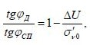

мұндағы
U - есептік әсерлер кезіндегі уақытта жиналған кеуектілік қысым.
4.2.16 Жылжымалылық өлшемдерінің нормативтік мәндері
_{crp,n} және
_{1,crp,n} компрессиялық сынақтар бойынша шөгуді және ығысулық сынақтар бойынша көлденең ауытқуларды есептеу үшін осы сипаттамалар жеке мәндерінің орташа арифметикалық шамасы ретінде анықталынады. Бұл кезде сынақтар, жүктеменің әр қадамындағы деформацияны уақыт бойынша белгілеп алу арқылы жүргізіледі.
_{crp} және
_{1,crp} жеке мәндері келесі теңдеу арқылы анықталынады:
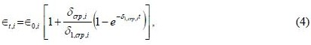

мұндағы
_{t,i} -t уақыт сәтіндегі, компрессиялық сығылу (компрессиялық сынақтар кезінде) немесе ығысу (ығыстыру сынақтары кезінде) деформацияларының жеке мәндері.
_{0,i} - компрессиялық (компрессиялық сынақтар кезінде) немесе ығысу (ығыстыру
сынақтары кезінде) лездік деформацияларының жеке мәндері.
_{crp,n} және
_{1,crp,n} есептік мәндерін нормативтік мәндеріне теңестіріп қабылдаған жөн.
4.2.17 Нығая сығылу еселігінің нормативтік және оған тең есептік мәні c_{v,n =} c_{v} одометрлерде (бірөлшемді есептің жағдайына сай), табылған нәтижелер бойынша, осы сипаттамалардың жеке мәндерінің орташа арифметикалық мәні ретінде анықталынады. c_{v} мәнін үш бағытта сығу әдісі арқылы нығая су сығыла алмайтын сығылу сұлбасы бойынша (Б Қосымшасы) анықтауға болады.
4.2.18 Сүзілу еселігінің k_{n} нормативтік мәні ретінде, топырақтың сүзілу еселігінің жеке мәндерінің орташа арифметикалық мәндерін қабылдауға болады, олар Дарси заңы бойынша судың ламинарлық қозғалысы арқылы, ғимаратты тұрғызып біткенен кейін пайда болатын топыраққа әсер ететін геостатикалық қысым мен жүктемелерді, сонымен қатар, топырақтың құрылымдық ерекшеліктерін ескеріп, зертханалық немесе далалық жағдайда топырақтарды су өткізгіштікке сынақтау нәтижелері негізінде анықталынады. Сүзілу анизотропиясының күрт дамуы кезінде, егер топырақтың су өткізгіштігі бағытына байланысты 5 еседен көп ауытқыса, онда анизотропияның басты бағыттары бойынша сүзілу еселігін анықтау қажет. Сүзілу еселігінің есептік мәндерін нормативтік мәндеріне тең етіп қабылдауға болады.
4.2.19 Құрғатқышы бар ғимарат негізіндегі қысымның аумалы градиентінің орташаланған есептік мәнін l_{cr,m} Кесте 3 бойынша қабылдаған жөн.
Кесте 3 – Есептік орташаланған аумалы қысым градиенті I_{cr,m}
Топырақ | Есептік орташаланған аумалы қысым градиенті Icr,m
Құм:
ұсақ | 0,32
ірілігі орташа | 0,42
ірі | 0,48
Құмайт | 0,6
Саздақ | 0,8
Сазбалшық | 1,35
4.2.20 Серпінді және гравитациялық су қайтару еселіктерінің
_{1,n} және
_{n} нормативтік мәндерін, негіздің ИГЭ орнатылған, берілген нүктедегі қысымды белгілеп алу барысында (мысалы, сынақтық ұңғымада), өлшеу ұңғымалардағы судың қысымдары мен деңгейлері өзгерісінің болмыстық бақылаулар нәтижелері бойынша анықтайды.
₁ және
есептік мәндерін нормативтік мәндеріне теңестіріп қабылдаған жөн.
4.2.21 Топырақтың жабысқақтығын (адгезиялық беріктігін) L материал үлгісін топырақ сілемінен жұлып айыру арқылы анықтайды. Жабысқақтықтың есептік мәнін нормативтік мәніне теңестіріп қабылдаған жөн.
4.2.22 Топырақты емес ғимараттың негіз топырағымен түйісуіндегі үйкеліс еселігінің tg
_{s} есептік мәні, тура анықтаулар нәтижелері болмаған жағдайда, ғимарат бетімен түйісетін негіздің жоғарғы қабатындағы топырақтың tg
мәнінің 2/3 нен аспайтын шамада алынады.
4.2.23 Таутасты топырақтар сынамаларының бір бағытта сығылу Rc,n және бір бағытта созылу Rt,n , сонымен қатар, топырақ сілемінің бір бағытта созылу Rt,m,n және бір бағытта сығылу Rc,m,n беріктік шектерінің нормативтік мәндерін, зертханалық және далалық жағдайда сығу және созу әдістерінің жеке сынақтаулары арқылы алынған осы сипаттамалардың жеке мәндерінің орташа арифметикалық мәні ретінде анықтайды. Зертханалық жағдайларда сынақтардың жанамалық әдістерін де қолдануға болады (мысалы, бір бағыттағы пуансондарды, сфералық индикаторларды пайдалану арқылы).
4.2.24 Сілемнің сығылуға және созылуға деген беріктік шектерінің жеке мәндерін тәжірибелік жолмен далалық жағдайда: сығылуға – таутасты кентіректерді сығу, созылуға – бетондық штамптарды (бетон-жартас түйісуі бойынша) немесе таутасты кентіректерді (сілемдер немесе жарықтар бойынша) жұлып айыру әдістері арқылы бір бағытта сығу жағдайында анықтайды. Беріктік сипаттамалардың Rc,I және Rt,I есептік мәндерін, мәні
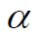
= 0,95 тең біржақты сенімді ықтималдықта анықтайды. Rc,II , Rt,II , Rc,m,II және Rt,m,II есептік мәндері, олардың нормативтік мәндеріне тең етіліп қабылданады.
4.2.25 tg
n және cn шамаларының нормативтік мәндерін, статикалық әсерлер кезінде, таутасты топырақ сілемдерінің барлық қауіпті есептік беттері немесе ығысу элементарлық алаңдары үшін бетон штамптарының және таутасты кентіректердің, ақырын қию(ығыстыру) әдісі арқылы, өткізілетін далалық немесе зертханалық (соның ішінде үлгілік) сынақтаулар нәтижелері бойынша анықтайды.
4.2.26 tg
және c мәндерінің нормативтік және есептік мәндерін анықтау үшін сынақтар нәтижелерінің өнделуі, таутасты емес топырақтардың нәтижелерін өндеу сияқты жүргізіледі.
4.2.27 III және IV, сонымен қатар, құрылыстың техникалық-экономикалық негіздеу кезеңінде I және II топтардағы ғимараттардың негіздері үшін, есептік сұлбаларына арналған tg
_{I,II} және c_{I,II} есептік мәндері Кесте 5 бойынша, ұқсастықтар, сәйкеске келтіретін байланыстар және т.б. қолдану арқылы қабылданады. tg
_{I,II} және c_{I,II} мәндерін, I және II топтардағы ғимараттар негіздері үшін жобалау және жұмыстық құжаттарын дайындау кезеңдерінде, бұл сипаттамаларды пайдаланатын есептеулер ғимараттың сыртқы келбетін анықтамайтын жағдайда, сәйкес негіздеме бар болса, осы кесте бойынша қабылдауға болады. Бұл кестенің мәліметтерін, инженерлік-геологиялық сұлбаларды(үлгілерді) құруға арналған tg
және c мәндері анықталатын барлық жағдайларда қолдануға болады.
4.2.28 Динамикалық (соның ішінде сейсмикалық) әсерлер жағдайында tg
n , cn және бұлардың негізінде tg
_{I,II} ,c_{I,II} мәндерін анықтау үшін, сынақтарды арнайы құрастырылған әдістеме бойынша жүргізу ұсынылады. Тиімді кернеулерге сәйкес tg
_{I,II} c_{I,II} мәндерін статикалық әсерлер кезінде табылған мәндерге теңестіріп алуға болады.
4.2.29 Таутасты жыныстар сілемдерінің деформациялық сипаттамалары ( En , vn ) таутасты топырақты статикалық жүктеу ( E_{n} және v_{n} ) сол сияқты, бойлық
_{p,n} және көлденең
_{s,n} толқындардың жылдамдықтарын өлшейтін динамикалық (сейсмоакустикалық немесе ультрадыбыстық) әдістерімен жүргізілген сынақтар нәтижелері бойынша анықталады.
Статикалық деформациялық сипаттамалардың жеке мәндерін анықтау үшін, сынақтар кезінде жүктеулерге шектік шарттары сәйкес келетін серпімділік қағидасының шеткілік есептерінің шешімі арқылы табылған тәуелділіктерді пайдалану ұсынылады. Серпінді толқындар жылдамдықтарының жеке мәндерін сынақтар кезінде импульстер таратқышы мен қабылдағышы арасындағы толқындар өту уақытын белгілеп алу арқылы анықтайды.
Динамикалық және де статикалық сынақтар жүргізу кезінде, ізделіп отырған өлшемдер шамаларына мүмкін деген әсер тигізетін әр түрлі, инженерлік шаралар (таутасын шығару, бекітетін егулер), сол сияқты, жарықшақтық туғызатын (анизотропия, әртектілік, жыныстардың сызықты емес деформациялануы, жылжымалылық) себептерді есепке алу үшін, сынақтардың орны мен жүргізілу жағдайларын мұқият таңдау немесе дәлелді түзету еселіктерін пайдалану керек.
4.2.30 ИГЭ және(немесе) ЕТЭ арналған таутасты топырақтар сілемдерінің деформациялану сипаттамаларының және серпінді динамикалық сипаттамалардың нормативтік мәндерін, жеке сынақтар арқылы табылған, осы сипаттамалар жеке мәндерінің орташа арифметикалық мәні түрінде анықтайды. En және vn нормативтік мәндерін статикалық (E_{n} және v_{n} ) және динамикалық (
_{p,n} немесе
_{s,n}) сипаттамалар арасындағы, зерттелетін негіздің әр түрлі ИГЭ және ЕТЭ орналасқан сілемнің тек қана сол бір нүктелерінде табылған осы сипаттамалардың жеке тоғысқан мәндерін салыстыру барысында анықталған, сәйкеске келтіретін тәуелділіктер бойынша да анықтауға болады. ЕТЭ үшін E_{n} , v_{n} ,
_{p,n},
_{s,n} нормативтік мәндері, сонымен қатар, осы сипаттамалардың координатаға деген бірыңғай нормативтік тәуелділігі бойынша да анықталуы мүмкін.
4.2.31 Деформация модулінің есептік мәндері бұл жағдайда, ғимараттар мен негіздердің ауытқуларын бағалауға пайдаланылатын E_{II} мәнін,
= 0,85 тең, ал орнықтылықты бағалауға арналған E_{I} мәнін
= 0,9 тең біржақты сенімді ықтималдықтарда анықтайды. Динамикалық та және статикалық та сынақтар жүргізу кезінде, ізделіп отырған өлшемдер шамаларына мүмкін деген әсер тигізетін әр түрлі, инженерлік шаралар (таутасын шығару, бекітетін егулер), сол сияқты, жарықшақтық туғызатын (анизотропия, әртектілік, жыныстардың сызықты емес деформациялануы, жылжымалылық) себептерді, сонымен қатар, топырақтың құрылымы мен қасиеттерінің айқындалған ерекшеліктерін ескереді.
4.2.32 Сүзілу kn және меншікті сусіңіру qn еселіктерінің нормативтік мәндерін, бірдей әдіспен орындалған сынақтар нәтижелерінің орташа арифметикалық мәні ретінде анықтайды. Күрделі гидрогеологиялық жағдайларда (сүзілу қасиеттерінің айқын көрінетін анизотропиясы, карст, шекаралық шарттардың анықталмағандығы және т.б.) kn нормативтік мәнін ұңғымалар шоғырында өткізілген сынақтар нәтижелері бойынша анықтайды. kn және qn көрсеткіштерін анықтау барысында, зерттелетін негіз аймағындағы топырақтың кернеулік күйін және де оның таутасты сілемнің сүзілу сипаттамаларына деген әсерін ескеру керек. Сүзілу k және меншікті сусіңіру q еселіктерінің есептік мәндерін нормативтік мәндеріне теңестіріп алған жөн.
4.2.33 Жарықтардағы (қабатшалардағы, тектоникалық ұсақтану аймақтарындағы) су қозғалуының аумалық жылдамдылығының
_{cr, j,n} нормативтік мәндерін, жарықтардың
(қабатшалардың, ұсақтану аймақтарының) толтырғышының және жыныстық блоктардың өздерінің сынамаларының суффозиялық сынақтарының нәтижелері бойынша анықтайды.
_{cr, j} есептік мәндерін нормативтік мәндеріне тең етіп қабылдайды. III және IV ал, сәйкес негіздеме болса, I және II топтардағы ғимараттар негіздері үшін де
_{cr, j} мәнін жарықтардың геометриялық сипаттамаларына, сүзілген судың тұтқырлығына және жарықтар толтырғышының физикалық-механикалық қасиеттеріне байланысты есептеумен анықтауға болады. Сүзілулік ағынның, қарастырылатын жарықтар жүйесінің созылу бағытындағы, аумалы қысым градиентінің I_{cr, j} есептік мәндерін де (нормативтік мәндеріне тең) сүзілген судың тұтқырлығына және жарықтар толтырғышының физикалық-механикалық қасиеттеріне байланысты есептеумен анықтауға болады .
4.2.34 Серпінді және гравитациялық су қайтару еселіктерінің
_{l,n},
_{n},
_{l} және
нормативтік мәндерін болмыстық жағдайлардағы сынақтар нәтижелері бойынша анықтайды.
4.2.35 Әр түрлі бағыттардағы деформациялануы, беріктігі мен сүзілу қасиеттері бойынша таутасты топырақ сілемін изотропты, анизотропия еселігі 3-тен аспаса, ал анизотропия еселігі 3-тен көп болса анизотропты деп санайды.
4.2.36 Қатты деформацияланатын ( E<1000МПа кезінде), оңай жемірілетін, қатты жарықшақтанған, судың әсерінен былбырайтын және ісінетін, жартылай таутасты топырақтар үшін, құрамы және әдістері таутасты және таутасты емес топырақтарға сәйкесті физикалық-механикалық сипаттамаларды анықтайтын әдістер мен есептеулерді қолданады.
4.3 Негіздердің инженерлік-геологиялық және есептік сұлбаланулары
4.3.1 Негіздерді жобалау және олардың күйлерінің гидротехникалық ғимараттарды пайдалану кезінде өзгеруін болжау, инженерлік-геологиялық және геомеханикалық үлгілер (сұлбалар) негізінде орындалады. Инженерлік-геологиялық үлгілерді нысанды орналастыру ауданын, жерлерін және бәсекелес алаңдарын таңдау, нысан ғимараттарын құрастыру, ғимараттардың түрін тандау, ғимараттарды құрылымдау, есептік геомеханикалық сұлбаларды құру және экологиялық қауіпсіздікті негіздеу кездерінде пайдаланады. Есептік геомеханикалық үлгілерді ғимараттардың құрылымдарын, олардың техникалық сенімділігін, экологиялық қауіпсіздігі мен экономикалық тиімділігін негіздеумен есептеу және жобалау кездерінде пайдаланады.
4.3.2 Негіздің инженерлік-геологиялық үлгісі (сұлбасы) ИГЭ жиынтығы болып табылады, олардың әрбіреуіне, инженерлік-геологиялық және гидрогеологиялық нышандар бойынша сипаттама және топырақтардың жіктеулік, ал қажет болған жағдайда, басқа да физикалық-механикалық көрсеткіштердің тұрақты нормативтік және есептік мәндері беріледі. Инженерлік-геологиялық сұлба түсірілген карталар мен негіздің топырақтық сілемінің және ғимаратты жобалауға арналған қажетті нышандар мен көрсеткіштер енген әртүрлі сипатты бағыттар бойынша қималар жиынтығы түрінде құрастырылады. Инженерлік-геологиялық сұлба, ИГЭ-ден басқа, қауіпті табиғи үрдістерді, олардың кеңістікте таралуын, даму заңдылығын және пайда болу қарқындылығын қоса сипаттайды.
4.3.3 Есептік геомеханикалық үлгі (сұлба) ЕТЭ-дің (есептік топырақтық элементтер) жиынтығы болып табылады, олардың әрбіреуі, есептеулерге (немесе тәжірибелік сынақтарға) қажетті сипаттамалармен сипатталады. Есептік геомеханикалық үлгілер инженерлік-геологиялық сұлбаларға негізделеді. Бір нысан үшін, қажетті жағдайларда, бірнеше есептік геомеханикалық сұлбалар құрастырылады, олардың әрбіреуі нақты әдіс пен есептеу (немесе сынақтың) түрімен байланыстырылады.
4.3.4 ИГЭ шекараларын анықтау үшін, топырақтардың зертханалық сынақталу нәтижелерінен басқа, статикалық және динамикалық зондтау, айналдыра қию және т.б. әдістері арқылы алынған далалық сынақтар нәтижелері де, қолданылады. ИГЭ дұрыс белгіленгенін тексеру, өзгеру түрі еселігінің нақты мәндерін салыстыру арқылы жүргізіледі. ЕТЭ белгілеу кезінде қарастырылып отырған есептік сұлбаға енетін барлық сипаттамаларды қолданған жөн.
4.3.5 ИГЭ және ЕТЭ топырақтардың физикалық-механикалық сипаттамаларының нормативтік және есептік мәндері беріледі.
4.4 Негіздердің орнықтылығын (көтеру қабілетін) есептеу
4.4.1 Негізгі ережелер
4.4.1.1 "Ғимарат-негіз" жүйесінің орнықтылығын (көтеру қабілетін) есептеу, ғимараттардың барлық топтары үшін, шектік күйілердің бірінші тобы бойынша; беткейлер (сілемдер) орнықтылығының есептеулері, олардың қирау салдарына байланысты, шектік күйлердің бірінші немесе екінші топтары бойынша жүргізіледі.
4.4.1.2 "Ғимарат-негіз" жүйесі мен беткейлер орнықтылығының (көтеру қабілетінің) қамтамасыз етілу өлшемі ретінде келесі шарттың орындалуы болып табылады:

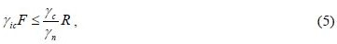

мұндағы F и R -жинақталған ығыстырушы және шекті кедергі немесе "ғимарат-негіз" жүйесін немесе беткейді ығыстыруға (бұрауға) және ұстап қалуға тырысатын аударушы күштердің есептік мәндері. Оларды анықтау барысында жүктемелер бойынша
f және топырақ бойынша
g сенімділік еселіктерін қолданады. Жұмыс жағдайларының еселігі
c
Кесте 6 мәліметтері бойынша қабылданады.
4.4.1.3 "Ғимарат-негіз" жүйесінің және беткейлердің орнықтылығын есептеу кезінде шектік күйдегі барлық тепе-теңдік шарттарын ескеретін әдістер қолданылады. Орнықтылықтың есептеулерінде, ғимараттың, "ғимарат-негіз" жүйесінің, беткейлердің (сілемдердің) барлық физикалық және кинематикалық тұрғыда мүмкін деген орнықтылық жоғалтудың сұлбалары қарастырылады.
4.4.1.4 Есептеулерді жазық немесе кеңістік есептер жағдайлары үшін орындайды.
Егер l<3bнемесе l<3h (шпунттық ғимараттар мен беткейлер үшін) немесе ғимараттың көлденең қимасы, жүктемелер, геологиялық жағдайлар l<3b(<3h) ұзындығы бойынша өзгерсе, онда кеңістік есептің жағдайлары қабылданады. мұндағы l және b сәйкесінше ғимараттың ұзындығы мен ені, h - тереңдетілуі ескерілген ғимараттың биіктігі немесе топырақ негізіндегі шпунттың биіктігі. Кеңістік жағдайларда жұмыс істейтін, "ғимаратнегіз" жүйесі мен беткелер үшін, ығыстырылатын топырақ сілемі мен ғимараттың, бүйірлік беттері бойынша үйкеліс және ілініс күштерін ескеру арқылы, жазық есеп шешімдерін қолдануға болады. Және де, бүйірлік беттерге түсетін қысымды “тыныштық” қысымына тең етіп қабылдайды. Бұл бүйірлік беттері, ығысу бағытына қатарлас белгіленіп алынған ғимараттарға қарасты жайт, опырылып құлау бүйірлік беті ерікті топырақ сілемдеріне тарамайды.
4.4.2 Таутасты емес негіздердегі ғимараттардың орнықтылығын есептеу
4.4.2.1 Таутасты емес негіздердегі гравитациялық ғимараттар орнықтылығының есептеулерінде жазықтық, аралас және терең ығысу сұлбалары бойынша орнықтылық жоғалту мүмкіндіктері қарастырылады. Ығысу сұлбасы ғимарат түріне, негіздің жіктеулік сипаттамасына, жүктелу сұлбасына және басқа себептерге қарасты қабылданады. Аталған ығысу сұлбалары ығысудың үдемелі және бұрала ығысу түрлерінде де байқалуы мүмкін. Табиғи немесе жасанды құламалар немесе олардың қырлары ғимараттар негіздері болған жағдайда да, құламаның, онда орналасқан ғимаратпен бірге қирауының сұлбасы қарастырылуға тиісті. I топтағы ғимараттар үшін, аталған орнықтылықты есептеу қағидаларынан басқа, олардың орнықтылық дәрежесі "ғимарат-негіз" жүйесінің кернеулік деформацияланған күйі бойынша алынған есептеулердің нәтижелері негізінде бағаланады. Бұдан басқа, есептеулердің детерминациялық әдістерімен қатар, ғимараттардың сенімділіктерінің ықтималдық талдауы орындалады.
4.4.2.2 Тік және көлденең жүктемелерді көтеретін барлық ғимараттардың орнықтылық есептеуін жазық ығыстыру сұлбасы бойынша жүргізеді.
Ғимараттардың орнықтылығын, тек жазық ығыстыру сұлбасы бойынша есептеу, келесі жағдайларда ғана жүргізіледі:
1) ғимараттардың негіздері құмды, ірі кесекті, қатты I_{L}< 0 және жартылай қатты 0 < I_{L} < 0,25 сазбалшықты топырақтардан құралып, келесі шарттар орындалса:
а) біркелкі таралған жүктемелер мен ғимараттың жоғарғы қырына қарай ортадан тыс түсу жағдайында

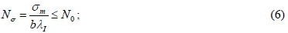

б) ғимаратқа түскен барлық күштер теңәсерінің ғимараттың төменгі қырына қарай ортадан тыс түсуі e_{p} болған жағдайда

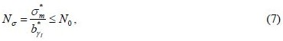

2) ғимараттың негізі қатқыл- (0,25<I_{L} < 0,5) және оңай иленгіш (0,5<I_{L} < 0,75) сазбалшықты топырақтардан құралса, (6) немесе (7) және келесі қосымша шарттар орындалатын болса:

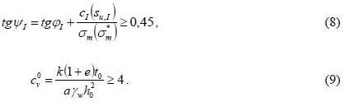

(6)-(9) формулаларында: N
- үлгілеу саны;
_{m},
_{m}* - b және b* ендеріне сәйкес орташа тік кернеу; b - ығыстырушы күшке қатарлас орналасқан (қарнақтық понур ұзындығын ескермеген
жағдайда) тікбұрышты ғимарат табанының өлшемі (ені); b* = b - 2e_{p} ;
e_{p} - барлық күштер теңәсерінің, іргетас табанымен қиылысқан нүктесінен, ғимарат бағыттыуышына дейінгі ара қашықтыққа тең, табан жазықтығындағы тік күштің P, ғимараттың төменгі қырына қарай ортадан тыс түсуі;

_{I} - су деңгейінен төмен, оның қалқыту әсері ескеріле қабылданған, негіз топырағының меншікті салмағы;
N₀- тығыз құмдар үшін N₀ = 1; басқа топырақтар үшін N₀ = 3 тең етіліп қабылданатын өлшемділіксіз сан. I және II топтағы ғимараттар негіздеріндегі барлық топырақтар үшін N₀, әдетте, ғимараттардың құрылыс шұңқырларында штамптарды ығыстыру әдістерімен жүргізілген тәжірибелік зерттеулер нәтижелері бойынша нақтыланады; I_{L} - аққыштық көрсеткіші; tg
_{I} - ығысу еселігінің есептік мәні;
tg
_{I}, c_{I}, s_{u,I} - есептік уақытта, ғимараттан түскен жүктеме астындағы негіз топырағының беріктік қасиеттерінің, нығая сығылу дәрежесі мен олардың тоңдану-жібу аймағындағы мүмкін деген төмендеуі ескеріле анықталған есептік мәндері (СҚКА құрылыс кезінде);
c_{v} ⁰ - топырақтың нығая сығылу дәрежесінің еселігі; k - топырақтың сүзілу еселігі; e- табиғи жағдайдағы топырақтың кеуектілік еселігі; t₀ - ғимаратты тұрғызу уақыты;
a- тығыздалу еселігі; оны анықтау кезінде, негізге түсетін жүктемелердің бүкіл өзгеру
аралығындағы e және
мәндерінің өзгеруі ескеріледі;

_{w} - судың меншікті салмағы;
h₀ - нығая сығылатын қабаттың есептік қалыңдығы, табанының ені b , ал оның b_{d}
бөлігінде құрғатқыш орнатылған ғимарат үшін, келесі шарттарға сәйкес қабылданады: а) бір қабатты негіз үшін:
h₁(h₁ < H_{c}) тереңдікте орналасқан суөтпес болған жағдайда ( H_{c} - 4.6.2 т. қара)

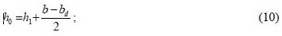

негіздің h₁(h₁ < H_{c}) тереңдігінде сіңіргіш қабат жатқанда

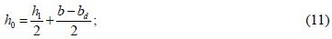

б) қабаттарының қалыңдығы h₁ және h₂ қосқабатты негіз үшін:
суөтпес бар болған жағдайда және
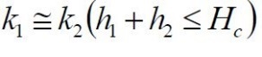

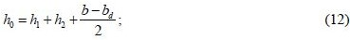

h₁ (h₂+h₁+h₂ < Hc) тереңдікте сіңіргіш қабат болса

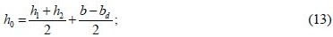

4.4.2.3 Ғимараттар орнықтылығы жазықтық бойынша ығысу сұлбасына сәйкес есептелінгенде, есептік ығысу беті келесі жазықтықтар түрінде қабылданады:
- ғимараттың табаны жазық болғанда – орнықтылықты, ғимарат табанының жоғарғы шеті арқылы өтетін ығысу жазықтығы бойынша міндетті түрде тексере, оның негізге орнатылу жазықтығы (жазық көлденең ғимарат табанын таңдау арнайы негіздемені талап етеді);
- ғимарат табанында жоғарғы және төменгі тістер болғанда:
- жоғарғы тістің салу тереңдігі төменгілердікінен кем болмаса – тістер табаны арқылы, сондай-ақ жоғарғы тіс табаны арқылы өтетін;
- төменгі тіс салу тереңдігі жоғарғылардікінен асқан жағдайда – жоғарғы тіс табаны бойынша (бұл жағдайда төменгі тістің түгел тереңдігі бойынша анықталатын, төменгі бьеф жағындағы топырақтан берілетін қарсы қысымды қарастырмағандағы, барлық күштерді аталған жазықтыққа жатқызған жөн) өтетін көлденең жазықтықтар;
- ғимарат-негізінде тасты төсем болғанда – ғимарат пен төсем және төсем мен топырақ түйісулері арқылы өтетін жазықтықтар; тасты төсем топыраққа ендірілген болса, көлбеу немесе сынық жазықтықтарды да қарастырған жөн.
- негізде осал топырақтардың аймақтары, қабаттары немесе қабатшалары болса, соның ішінде тоңдану-жібу аймақтарында, онда осы аймақтар немесе қабаттар арқылы өтетін есептік жазықтықтарға қатысты ғимарат орнықтылығының дәрежесін қосымша бағалаған жөн.
4.4.2.4 Ғимараттар орнықтылығы жазықтық бойынша ығысу (бұрылыссыз) сұлбасына сәйкес есептелінгенде, шекті кедергі R = R_{pl} мен ығыстыру күшінің F есептік мәндерін, (5) шартқа сәйкес, келесі формула бойынша анықтаған жөн:

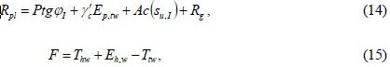

мұндағы R_{pl} - жазық ығысу кезіндегі шекті кедергінің есептік мәні;
P - есептік жүктемелердің тік құраушылар қосындысы (қарсы қысымды қосқанда); tg
_{I} , c_{I} , s_{u,I} - ығысудың есептік беті бойынша топырақтың беріктік сипаттамалары, 6 бөлімнің сілтемелеріне қатысты анықталынады, және де c_{I} , s_{u,I} мәндері созушы кернеулер болмайтын негіз ауданындағы бөліктерде ғана ескеріледі;

_{c} - ғимараттың орнықтылығының жоғалуы кезінде, оның көлденең ауытқуынан төменгі бөлігі жағындағы топырақтың тура қысымының тәуелділігін ескеретін, тәжірибелік немесе қағидалық зерттеулер нәтижелері бойынша қабылданатын жұмыс жағдайының еселігі; егер зерттеулер нәтижелері болмаса
_{c} мәнін 0,7 тең етіп қабылдау ұсынылады (арнайы негіздеме болған жағдайда 0,7<
_{c} 1,0);
E_{p,tw} , E_{a,hw} - сәйкесінше, ғимараттың төменгі жағынан әсер ететін топырақтың кері және жоғары жағынан әсер ететін топырақтың тура қысым күшінің көлденең
құрастырушыларының есептік мәндері;
A - шектерінде ілініс күші ескерілетін, ғимарат табанының ығысу бетіндегі проекциясының ауданы;
R_{g} - қадалардың, қарнақтардың және т.б. кедергі күштерінің көлденең құрастырушылары;
F - ығыстырушы күштің есептік мәні;
T_{hw} , T_{tw} - ғимараттың жоғарғы және төменгі қырлары бойынша әсер ететін, топырақтың тура қысымынан басқа, нақты күштердің көлденең құрастырушыларының есептік мәндерінің қосындылары.
4.4.2.5 Есептік ығыстыру күш ^{F} табан жазықтығында ортадан тыс түскен кезде, ғимарат орнықтылығының есептелуі жазықтық бойынша ғимарат жоспарында бұрылумен ығысу e_{F} > 0,05 lb сұлбасына сәйкес жүргізіледі (l және b - ғимарат табанының өлшемдері). Ортадан тыс түсу e мен жазықтық бойынша ғимарат жоспарында бұрылумен ығысу күшін R_{pl,t =}
_{t}R_{pl} ұсынылған Д Қосымшасында келтірілген нұсқауларға сәйкес анықтаған жөн.
4.4.2.6 Ғимараттар орнықтылығының терең ығысу сұлбасына сәйкес есептелінуі:
а) тек қана тік жүктемені көтеретін ғимараттардың барлық түрлері үшін;
б) тік және көлденең жүктемелерді көтеретін және әртекті негіздерде орналасқан ғимараттар үшін жүргізіледі.
4.4.2.7 Ғимараттар орнықтылығының аралас ығысу сұлбасына сәйкес есептелінуі біртекті негіздердегі ғимараттар үшін жүргізіледі.
4.4.2.8 Біртекті негіздердегі ғимараттардың орнықтылығын есептеу тереңдік және аралас ығысу сұлбалары бойынша, шектік тепе-теңдік қағидасының әдістері арқылы жүзеге асады (Е Қосымшасы), ал біртекті емес негіздерде – құлау призма элементтеріне бөлінетін, сынық немесе дөңгелекцилиндрлі беттер бойынша ығыстырылу әдістері арқылы жүргізіледі.
4.4.2.9 I топтағы ғимараттардың орнықтылығын, сонымен қатар, негіздің қирауын сандық үлгілеу көмегімен бағалау ұсынылады. "Ғимарат-негіз" жүйесінің кернеулік- деформациялық күйін (КДК), мұндай үлгілеу кезінде, статикалық рауалы кернеулер өрісін беретін, топырақтың сызықты емес үлгілері бойынша анықтаған дұрыс. Топырақтың сызықты емес үлгілерінің өлшемдері негіз топырақтарының деформациялық және беріктік сипаттамаларының нормативтік мәндеріне сәйкес тағайындалады. КДК жүйесін есептеу кезінде қирауды сандық үлгілеу үшін, ғимаратқа түсетін жүктемелерді сәйкес көбейтіп отыру керек. Қираудың басталғанын, мұндай есептеулер кезінде, есептік ауытқулардың шұғыл өсу немесе бірте-бірте жуықтау үрдістің жинақтылығы жоқ болу сәтінен білуге болады. Қирау сәтіндегі шамадан тыс жүктелу еселігі орнықтылық еселігі ретінде қабылданады.
4.4.2.10 Ылғалдылық дәрежесі S_{r} > 0,85 және нығая сығылу еселігі c_{v}⁰ < 4 сазбалшықты топырақтардан құралған негіздердегі ғимараттардың орнықтылығын есептеу барысында тұрақтанбаған негіз топырағының күйін, төменде келтірілген екі әдістің біреуімен ескереді:
а) есептік сәтте, негіз топырағының нығая сығылу дәрежесіне (яғни толық кернеулерге) сәйкес беріктік сипаттамаларын tg
_{I} және c_{I} немесе s_{u,I} , және бұл жағдайда, топырақтың нығая сығылуы тудырған кеуекті қысым болуын ескермей, қабылдап;
б) ығысу беті бойынша, топырақтың нығая сығылу кезінде пайда болатын кеуекті қысым (тәжірибелік немесе есептік жолмен анықталатын) әсерін ескере және топырақтың толық нығая сығылған күйіне (яғни тиімді кернеулерге) сәйкес беріктік сипаттамаларын tg
_{I} және c’_{I} қабылдап.
4.4.2.11 Таутасты емес, суға қаңыққан негіздерде тұрғызылған ғимараттардың орнықтылығын есептеу барысында, олар қабылдайтын статикалық жүктемелермен бірге, топырақтардың көтеру қабілетіне әсер ететін, иленгіш топырақтардың су сығыла алмайтын ығысу кедергісінің төмендеуін (статикалық жағдайларда анықталған шамалармен салыстырғанда) және сусымалы топырақтарда кеуекті қысым тудыратын динамикалық жүктемелерді ескеру керек. Мұндай жағдайда кеуекті қысым шамасын есептік жолмен, не тәжірибелік зерттеулер нәтижелері бойынша анықтайды.
4.4.3 Таутасты негіздердегі ғимараттардың орнықтылығын есептеу
4.4.3.1 Таутасты негіздердегі ғимараттар, таутасты құламалар мен беткейлердің орнықтылығы, жазықтық немесе сынық есептік беттер бойынша ығысу сұлбаларына сәйкес есептелінеді. Бұл жағдайда, ғимараттың (құламаның, беткейдің) ең төмен сенімділігін көрсететін сұлба бойынша есептеу нәтижелері айқындаушы болып табылады. Таутасты негіздердегі бетонды және темірбетонды сүйеме ғимараттар үшін шекті бұрылыс (аударылу) сұлбасын да қарастырған жөн.
Ығысудың есептік беті жазық болғанда орнықтылық бұзылуының екі мүмкін деген сұлбаларын ескереді:
- үдемелі ығысу;
- жоспарда бұрала ығысу.
Ығысудың есептік беті сынық сызық түрінде болғанда, үш мүмкін деген сұлбаларын ескереді:
- сынық беттің қабырғаларын бойлай ығысу (бойлық); - сынық беттің қабырғаларына көлденең ығысу (көлденеңдік); - сынық беттің қабырғаларына бұрыш бойынша ығысу (қиғаш).
Есептік сұлбаны таңдау кезінде, әлсізденудің түрлі пішіндеріне байланыстырылған (ғимараттың негізбен түйісуіне, жарықтар жүйелеріне немесе бірлі-жарым жарықтарға, таутасты сілемдегі сынықтар мен ұсақтану аймақтарына) және жарықшақты таутасты сілемнің ішіндегі жарықтармен дәл келмейтін бағыттарда өтетін беттер де қауіпті болуы мүмкін екендігі ескеріліп, ғимараттың статикалық және кинематикалық тұрғыда мүмкін деген орнықтылық жоғалту сұлбалары қарастырылады.
4.4.3.2 Орнықтылықты есептеу барысында келесі бағыттарда өтетін ығысу беттері мүмкіндігі бойынша қауіпті болып табылады:
- ғимараттың негізбен түйісу аймағы бойынша;
- негіздің ішінде;
- жарым-жартылай түйісу аймағы бойынша және жарым-жартылай негіздің ішінде.
Бұл жағдайда, бірінші көрсетілген ығысу беті, ғимаратпен түйісу шегінде, сонымен қатар, одан тыс (гравитациялық және контрфорстық бөгеттер, құлама қабырғалар және т.б. үшін) көбінесе көлденең негіздерде (немесе көлденеңге жақын) орналасқан ғимараттар үшін ең ықтимал. Екінші және үшінші ығысу беттерінің түрлері қысаң шатқалдарда орнатылатын немесе іргетас табаны негізге тереңдетілген ғимараттарға, соның ішінде, гравитациялық және аркалық тоғандарға, құлама қабырғаларға, тік құламаларға және т.б. үшін ең ықтимал, сондай-ақ, ғимарат табаны сатылы түрде болған жағдайда.
4.4.3.3 Ғимараттың немесе құламаның (беткейдің) орнықтылық жоғалтуының сұлбасын таңдау және ығысудың есептік беттерін анықтау, таутасты сілемнің жарықшақтығын бейнелейтін негізгі құрамдастар (орналасуы, ұзақтығы, қалыңдығы, жарықтардың кедір-бұдырлығы, олардың жиілігі) және әлсізденген қабатшалар мен аймақтардың бар болуы жайындағы инженерлік-геологиялық құрылымдық үлгілерді саралау мәліметтерін пайдалану арқылы жүргізіледі. Таутасты құламалардың орнықтылығын бағалау кезінде, олардың қирауы геологиялық құрылымға және таутасты сілемнің геомеханикалық сипаттамаларына сәйкес анықталынатын еске алу керек, себебі оларды саралау негізінде есептеудің есептік сұлбасы мен әдісі таңдалады. Таутасты құламалар үшін таутасты сілем бетінің бұзылуы мүмкіндігі бойынша қауіпті болып табылады (жарылулар, әлсіз қабатшалар, тектоникалық аймақтар және т.с.с.).
4.4.3.4 Гидротехникалық ғимараттардың (мысалы, арқалық тоғандардың) тіректік жағалаулық сілемдерінің немесе сілемнің ауытқуы екі қиылысатын бағыттырда өтеді деп қабылданған, ығысу бетінің сынық болғандағы орнықтылығын бағалау барысында, сынық беттің қырларына бұрышпен өтетін ығысуды қарастыру керек (бойлық-көлденең ығысу).
Жағалаулық таяныш сілемдердің орнықтылығын бағалау әдісі келесі бастапқы ережелерге негізделеді:
- есептік тіректік таутасты блоктар өзгермейтін қатты дене түрінде қарастырылады;
- қарастырылуға күштер ғана, олардың аударатын әсері ескерілмей, еңгізіледі;
- блокқа түскен күштердің басты векторын құрамдастарға жіктеу, ығысу жазықтықтарына тік түсу және олардың қиылысу сызығының бағыттары бойынша жүргізіледі;
- ығысу сынық бетінің қырларына бұрышпен түскен күштердің басты векторының бағыты (бойлық-көлденең ығысу), екі өзара қиылысатын бағыттардағы мүмкіндікті ауытқулардан тұратын сілемнің ауытқу кинематикасын анықтайтын шарт болып табылады;
- екі қырлы бұрыштың қырлары бойынша, олардың қиылысқан сызығымен ығысудан, жазықтықтардың біреуі арқылы ығысуына, ал басқасына тік, түскен күштердің басты векторы құрамдасының теріс санды мәнге немесе нөлге тең болуы, ауысу шарты болып табылады;
- жағалаулық таянышының сенімділігі белгіленген блоктардың орнықсыздауының есептелу нәтижелері бойынша анықталынады.
4.4.3.5 Таутасты негіздердегі ғимараттардың, таутасты құламалар мен беткейлердің орнықтылығының бағалануын, "ғимарат-негіз" жүйесінің кернеулік-деформациялық күйінің есептелу нәтижелерінің саралану негізінде де жүргізуге болады.
4.4.3.6 Ғимараттардың және таутасты құламалардың, сынық беттің қабырғаларын бойлай ығысу (бойлық ығысу) сұлбасы бойынша орнықтылығын есептеу барысында, есептік блоктың, екі қырлы бұрышты құрайтын, оның қабырғасына бойлық бағытта, екі жазықтық бойынша ығысу жағдай жиі кездеседі. Бұл есептік сұлба қатты дене түрінде қарастырылатын таутасты сілем немесе ғимарат үшін қолдануға жарамды. Қирау призмасының есептік блогының бір нүктесіне әсер ететін күштердің шамасы, тұтас бүкіл блокка әсер ететіндей етіп қабылданады. Гидротехникалық ғимараттардың (мысалы, арқалық тоғандардың) жағалаулық тіректік сілемдерінің орнықтылығын осы сұлба бойынша бағалау кезінде, ығысудың призмалық бетіне көлденең ауытқу мүмкіндігі (қабырғаларға көлденең) ескерілмейді.
(5) шартқа кіретін шамаларды келесі формулалар бойынша анықтайды:

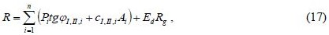

мұндағы F,R- (5) формуладағыдай;
T - нақты ығыстырушы күш ( есептік жүктеме теңәсерінің ығысу бағытына түсетін проекциясы);
P_{i} - ығысу бетінің i -ші бөлігінде есептік жүктемелерден пайда болатын тік кернеулердің (күштердің) теңәсері;
R_{g} - қарнақты күштердің және т.б. әсерінен пайда болған ығысу бағытына қарсы бейімделген кедергі күш;
n - негіздің беріктік және деформациялық сипаттамалары бойынша әртектілігі ескеріліп тағайындалған ығысу беті бөліктерінің саны;
tg
_{I,II ,i} - таутасты топырақтардың i -ші бөлігі үшін анықталған сипаттамалардың есептік мәндері және 5 бөлім талаптарына сәйкес анықталынатын есептік ығысу бетінің c_{I,II,i} ;
A_{i} - i ші бөліктің есептік ығысу бетінің ауданы;
E_{d} - 4.4.3.7 т. бойынша анықталынатын таяныштық сілемнің (кері үйіндінің), есептік кедергі күші.
4.4.3.7 Таяныштық сілемнің немесе кері үйінділердің кедергі күшінің есептік мәні келесі формула бойынша анықталынады

мұндағы E_{p,d} - кері кедергі күшінің есептік мәні.
Сілем ығысуы мүмкін, әлсіздену беттері бар таяныштар сілемі үшін, таяныштық қыры бойынша tg
және с сипаттамалары ескерілмей, E_{p,d} мәні келесі формула бойынша анықталынады
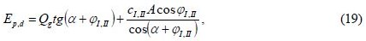

мұндағы Q_{g} - ығысу призмасының салмағы;
A - жоғары ығысу призма бетінің ауданы;

-жоғары ығысу бетінің (әлсіздену жазықтығының) көкжиекке қарасты еңкею бұрышы;
tg
_{I,II} ,c _{I,II} - ығысу (жоғары ығысу) беті бойынша топырақтар сипаттамаларының есептік
мәндері;

‘_{c}- таяныштар сілемінің (кері үйіндінің) E_{s} және негіздің E_{f} топырақтар модульдерінің арақатынастарына байланысты қабылданатын жұмыс жағдайларының еселігі:
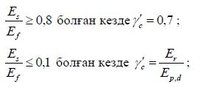

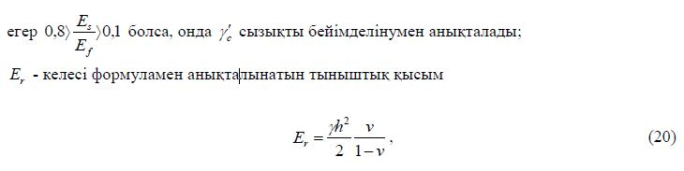

мұндағы
- таяныштар сілеміндегі (кері үйіндідегі) топырақтың меншікті салмағы v- таяныштар сілеміндегі топырақтың көлденең деформация еселігі; h - ғимаратпен немесе құламамен түйісуіндегі таяныш биіктігі.
4. .3.8 Ғимараттар мен таутасты құламалар (беткейлер) орнықтылығын жоспарда бұрала ығысу сұлбасы бойынша есептегенде, үдемелі қозғалыс болжамымен анықталатын күштермен салыстырғанда ығысу кедергісінің азаю мүмкіндігі ескеріледі (Г Қосымшасын қара).
4.4.3.9 Ғимараттар мен таутасты құламалар (беткейлер) орнықтылығын көлденең ығысу сұлбасы бойынша есептеуді қирау (ығысу) призмасын өзара әрекеттесетін элементтерге жіктеп жүргізеді. Қирау (ығысу) призмасы ығысу бетінің түріне, призма таутасты сілемінің құрылымына және оған әсер ететін күштердің таралуына сай жіктеледі. Ығысу беті бойынша әрбір элемент шектерінде таутасты топырақтың беріктік сипаттамалары тұрақты болып қабылданады. Қирау призмасының жіктелу бағыттарының және есептеу әдістерінің таңдалуы сілемнің геологиялық құрылымына байланысты жүргізіледі. Қирау (ығысу) призмасын қиып өтетін әлсізденген беттер болса, онда призманы шекті тепе-теңдік күйге жеткізуі мүмкін элементтер арасындағы ажыратылу жазықтықтары осы әлсізденген беттер бойынша өткізіледі. Ғимараттардың және таутасты құламалардың (беткейлердің) жазық есеп жағдайындағы көлденең ығысу сұлбасы бойынша орнықтылығының есептелуін, қирау (ығысу) призмасын, өзара әрекеттенетін элементтерге бөлудің таңдалған бағытына байланысты, призманың әр есептік элементі (элементтер тобы), сондай-ақ, тұтас бұкіл қирау(ығысу) призмасы үшін шекті күйдегі тепе-теңдік шарттарын қамтамасыз ететін, кез-келген есептік әдіс бойынша жүргізеді. Орнықтылықты есептеу үшін, жоғарыда келтірілген шарттарға толық мәнде жауап бермейтін, бірақ тәжірибеде мақұлданып және нәтижелері шекті күйдегі тепе-теңдіктің барлық шарттарын қамтамасыз ететін әдістер бойынша жүргізілген есептеулер нәтижелерімен үйлесім табатын әдістерді де падалануға болады.
4.5 Негіздің сүзілулік есептеулері
4.5.1 Гидротехникалық ғимараттың негізін жобалағанда, негіз топырақтарының сүзілулік беріктігі қамтамасыз етіледі, техникалық-экономикалық көрсеткіштері бойынша рауалы сүзілулік шығындар мен сүзілетін судың ғимарат табанына түсіретін қарсы қысымы белгіленеді. Ғимараттың жерасты пішінінің конструктивтік орнығуына және негіздердің гидрогеологиялық сипаттамаларына байланысты келесі жайттар анықталынады:
-ғимараттың жерасты пішінінің бойларымен, негіздің есептік аймағында таңдалған қималардың (бағыттардың) әрбіреуіндегі сүзілулік ағынның еркін бетінің түрі және оның қысымының таралуы;
-негіздің есептік аймағының ішіндегі, әсіресе сүзілулік қасиеттері күрт өзгеретін, есептік топырақтық элементтердің (ЕТЭ) тоғысатын және ағынның бәсеңдейтін (судың құламаларға, кәріздік құрылғыларға өтуінен және с.с) жерлердегі сүзілулік ағынның шығындары мен градиенттері;
-сүзілулік ағынның негіздің топырақ сілеміне деген күштік әсері;
-негіздегі топырақтардың жалпы және жергілікті сүзілулік беріктігін, және де жалпы сүзілулік беріктігін тек негіздің таутасты емес топырақтары үшін ғана, ал жергіліктісінтопырақтардың барлық түрлері үшін бағалаған жөн;
-ғимарат негізінің құрғату және сүзілуге қарсы орнықтырылуының конструкциясы мен сипаттамаларын, сондай-ақ, онда сүзілулік ағындардың (өрістердің) және топырақтардың суффозиялық орнықтылығы өлшемдерін бақылайтын өлшеу және тіркеу аспаптарының орналастырылуы.
4.5.2 Тандалған бағыттастықтарда сүзілу өрістерінің қалыптасуын, сүзілу ағынын, қысым және градиенттің - ағынның жылдамдылық сипаттамаларын ламинарлық сүзілу аймағында және қажет болғанда, сүзілетін судың ағысының шаршылық күйінде де таралу көрінісін беретін физикалық, сәйкестік және сандық сұлбалау жолымен анықтайды. Сұлбалау нәтижелері бойынша есептік бағыттастықта негіздің, шектерінен тыс, құрайтын топырақтардың сипаттамаларының мүмкін деген өзгерулері сүзілулік өрістің қалыптасу жағдайларына елеулі әсер етпейтін, "әрекетті аймағын" анықтайды. Күрделі емес сұлбалауға көнетін, қарапайым жағдайларда, сүзілулік есептеулерді талдаулық әдістермен орындайды.
4.5.3 Сүзілу ағынының сұлбалануы мен есептелуі инженерлік ізденістер барысында алынған мәліметтер негізінде және негіздің топырақтық сілемінің геологиялық құрылымын әжептәуір толық көрсететін, ондағы "әрекетті аймаққа" кірген сүзілу қасиеттері бойынша аса ерекше аймақтар бөлек, осы қасиеттердің уақыт бойынша мүмкін деген өзгерулері (негіздің топырақтық қалыңдығындағы кернеулер мен деформациялардың ұлғаю немесе азаю салдарынан, криогендік және микробиологиялық үрдістерден және т.б.) ескеріле көрсетіліп, жүзеге асырылады.
4.5.4 Негіздің сүзілу беріктігін, сұлбалану нәтижесінде алынған сүзілулік өрістердің сипаттамаларын (қысым градиенттерін, сүзілу жылдамдықтарын) шекті мәндерімен салыстыру арқылы бағалайды.
4.5.5 Жалпы сүзілу беріктігіне қарағанда, таутасты емес негіздің жергілікті сүзілу беріктігі, топырақтардың тек қана нақты байқалатын суффозиялық орнықтылығының бұзылуымен ескеріліп, негіздің келесі аймақтары үшін ғана анықталынады:
-сүзілу ағынының негіз қалыңдығынан төменгі бьефке, кәріздік құрылғыға және т.б шығу жерінде;
-суффозиялық-орнықсыз топырақтардың қабатшаларында;
-сүзілу ағынының қысымы күрт төмендейтін жерлерде, мысалы, жерасты бөгеттерін айналып ағу кезінде;
-сүзілу қасиеттері мен құрылымы айтарлықтай әр түрлі топырақтардың түйіскен жерлерінде.
Таутасты емес негіздің жергілікті сүзілу беріктігін жалпы шарт бойынша (1) формуламен бағалауға болады, F₀ және R₀ сәйкес, негіздің қарастырылатын аймағындағы жергілікті қысым градиенті I_{est} және жергілікті қысым градиентінің I_{cr} шекті мәндеріне теңестіріп қабылдауға болады. Таутасты негіздің жергілікті сүзілу беріктігін ұқсас түрде (1) формуланың шарты бойынша бағалауға болады, ондағы F₀ және R₀ өлшемдері негіз сілемінің жарықтарындағы су қозғалысының орташа жылдамдығына
_{est, j} және жарықтардағы су қозғалысының шекті жылдамдығына
_{cr, j} теңестіріліп қабылданады.
Жергілікті беріктікті бағалау кезінде
_{n} ,
_{ic} және
_{c} еселіктерін, жалпы сүзілу беріктігін есептеу кезіндегідей қылып қабылдайды.
4.5.6 Жобаланатын ғимарат негізінің құрғату және сүзілуге қарсы орнықтырылуының жүйесін тандау барысында, ғимарат аймағының инженерлік- геологиялық жағдайларын, оны пайдалану шарттарын және қоршаған ортаны қорғау талаптарын, деңгейі көтерілуден су басу қауіпі, маңында орналасқан аймақтардың батпақтануы, карсттық-суффозиялық үрдістердің жандануы және т.б. бойынша ескереді. Құрғату және сүзілуге қарсы жүйенің шаралары ғимараттардың төменгі бөгеттеріндегі құламалар, ГАЭС бассейндері мен тәуліктік реттеуші бассейндерінің орнықтылығының бұзылуын болдырмау үшін пайдаланылады.
4.5.7 Негіз, су өткізгіш, су әсеріне деген орнықтылығы нашар және тез еритін, сонымен қатар, суффозияға орнықсыз топырақтардан (гипс, ангидрит, тас тұзы, тұздалған және гипстелген, сонымен қатар, түйіршіктері сан түрлі топырақтар және т.б.) құралған болса, сондай-ақ, орынсыз сүзілу шығыңдарын болдырмау қажет жағдайларда, сүзілуге қарсы бүркеулер (тосқауылдар) міндетті түрде орнатылады.
4.5.8 Сүзілуге қарсы тосқауылдар (бүркеулер, понурлар, қалқандар) өткізгіштік қасиеті нашар, сүзілу еселігі негіздің сүзілу еселігінен кем дегенде 20 есе төмен, материалдардан жасалады. Сүзілуге қарсы бүркеудің қалыңдығы, бүркеудің өзінің сүзілу беріктігін анықтайтын, шекті градиенттер шамасынан аспауды қамтамасыз етеді. Бүркеудің ғимарат табанымен түйіскен жерлерінде, сүзілу ағынының қысым градиентін төмендету және топырақта суффозия болдырмау үшін, оны қосымша нығыздау мақсатында, жобада бүркеудің жергілікті күшейтілуін қарастырады.
4.5.9 Өткізгіштігі нашар топырақтар қабаты жақын орналасқан жағдайда, сүзілуге қарсы бүркеуді суөтпеспен түйістереді, суөтпес терең орналасқан жағдайда ілмелі бүркеу қарастырылады. Сүзілуге қарсы бүркеудің өлшемдері (тереңдігі, ұзындығы, қалыңдығы және ғимараттар негізіндегі орналасу орны) есептеулермен немесе тәжірибелік зерттеулер нәтижелерімен негізделеді. III және IV топтағы ғимараттар үшін есептеулердің орнына ұқсастықты пайдалануға болады.
4.5.10 Биік бетон тоғандардың таутасты негіздерін жобалағанда, қысымды қырының астында, жоғарғы бьеф деңгейінің (ЖБД) көтерілу үрдісі кезінде, сонымен қатар, қарсы қысымның елеулі өсуімен бірге сүзілулік шығындарды көп есе көбейтетін, сүзілуге қарсы бүркеудің үзілуімен едәуір өлшемді босаңсу аймағы пайда болу мүмкіндігі ескеріледі. Осыған байланысты жобада, осы аймақтардың өлшемдерін бағалайды да, бүркеудің, ЖБД құрылысы мен көтерілу және ғимараттың пайдалану кездеріндегі қажетті су өткізбеушілігін бұрынғы қалпына келтіру мүмкіндіктерін қамтамасыз ететін техникалық және технологиялық шешімдерді қарастырады.
4.5.11 Жобаларда, топырақтық тоғандардың сүзілуге қарсы құрылғыларының, негіздің таутасты топырақтарымен немесе жағалаулармен тоғысқан жерінде, суффозияға төзімді және таутасындағы жарықтарды бітеуге жарамды топырақты салу және нығыздау қарастырылады.
4.5.12 Су тірейтін ғимараттардың жобаларында, қарсы қысымды азайтатын шара түрінде, түрлері әр түрлі кәріздік құрылғылар орнатылуы қарастырылады. Таутасты негіздерде кәрізді ең алдымен ғимараттың қысымды қыры жағынан орналастырады, ал қажет болғанда-оның табанының орта жағына да. Кәріздің орналасуы мен оның өлшемдерін, ғимараттың табанына түсетін сүзілулік қарсы қысымды төмендету және топырақ негізінің сүзілу беріктігінің бұзылуына апармайтын шығу қысым градиенттерінің рауалы мәндерін қамтамасыз ету талаптарына сүйене анықтайды. Негізге кәрізді орнатудан бас тартуға болады, егер негізде химиялық немесе механикалық суффозияға ұшырауы мүмкін топырақтар болса.
4.5.13 Таутасты емес негіздерде сүзілуге қарсы бүркеулерді жобалағанда, қысымның аумалы градиенттері ескеріледі:
- майдатасты және малтатасты топырақтардағы - 7,5; ірі және ірілігі орташа құмдарда - 6,0 және ұсақ құмдарда - 4,0;
- "топырақтағы қабырға" әдісімен орнатылатын бүркеуде сүзілу еселіктері ескеріліп, топырақтардағы сүзілу еселіктері 200 м/тәулік, пайдалану ұзақтылығы мен материалына байланысты - Кесте 8 бойынша, онда, сонымен қатар, бүркеулердің механикалық беріктігін есептеуге қажетті материалдардың сипаттамасы келтірілген.
4.5.14 Таутасты негіздегі сүзілуге қарсы цементациялық бүркеу жобаланғанда, бүркеудегі қысымның аумалы градиенті I_{cr} бүркеу бойынша меншікті су сіңірулікке q_{c} байланысты қабылданады. Бүркеу (жеке өзі немесе басқа да сүзілуге қарсы құрылғылармен бірге) негіздегі еритін топырақтарды сілтісізденуден қорғайтын болса, рауалы меншікті су сіңірулік есептеулермен немесе тәжірибелік зерттеулермен негізделеді. Сүзілуге қарсы бүркеулердің өткізгіштігі негіз топырағының өткізгіштігінен кемі он есе төмен қабылданады.
4.5.15 Қысым градиенттері, бірге жуық сүзілулік ағын негіз бетіне шығатын жерлерде топырақтың жоғары ығысуын болдырмау үшін, жобада өткізгіш қатарлас жүк немесе қысым түсіретін құрғатқыш қарастырылады. Қатарлас жүк материалы, негіз топырағын түйісулік суффозиядан қорғайтын кері сүзгі қағидаты бойынша таңдалады. Қатарлас жүктің қажетті қалыңдығы топырақтың жоғары ығысуын болдырмау шартына сүйене анықталады.
4.6 Таутасты негіздердің жергілікті беріктігін есептеу
4.6.1 Гидротехникалық ғимараттардың таутасты негіздерінің жергілікті беріктігін келесі жайттарды анықтау үшін есептейді:
- сүзілуге қарсы құрылғылардың істен шығу мүмкіндігін болдырмайтын шаралардың қажеттілігін анықтағанда;
-ғимараттардың беріктігін, орнықтылығын жоғарылататын шараларды қабылдағанда ескеру үшін;
-"ғимарат-негіз" жүйесінің кернеулік-деформациялық күйінің есептеулерінде жергілікті беріктіктің шегіне жетуді ескеру үшін.
Жергілікті беріктіктің есептелуі I және II топтағы ғимараттар негіздері үшін шекті күйлердің екінші тобы бойынша, жүктемелердің негізгі бірлесу түріне сай, жүргізіледі. Бұл жағдайда
_{n} және
_{ic} еселіктерінің мәндері бірге теңестіріліп алынады (
_{n} =
_{ic} =1).
_{c} еселігі 0,95 тең етіп қабылданады.
4.6.2 Таутасты негіздердің жергілікті беріктігі:
а) сілемдегі жарықтармен ұштастырылған жазықтықтарға дәл келетін;
ә) "ғимарат – негіз" және таутасты жыныстың негіздегі бекіту конструкцияларының
түйісулерімен ұштастырылған жазықтықтарға дәл келетін;
б) "ғимарат–негіз" түйісуімен және жарықтармен ұштастырылған жазықтықтарға дәл
келмейтін;
есептік жеке алаңдар бойынша тексеріледі
4.6.3 Төмендегі шарттар, 4.6.2.ә.б екінші және үшінші абзацтарында аталған алаңдар бойынша жергілікті беріктікті қамтамасыз ету сынақтағыштары болып табылады:

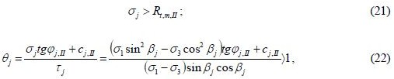

мұндағы
_{j} - есептік алаңда пайдалану және шекті жанама кернеулерінің қатынасы;
_{j} ,
_{j} -есептік бірлесуіндегі нормативтік жүктемелерден жарық (түйісу) жазықтығына ұштастырылған есептік алаңдағы тік және жанама кернеулер;
₁,
₃ - сол жүктемелер әсерінен пайда болған, сәйкес ең үлкен және ең кіші басты кернеулер;

_{j} - жарыққа (түйісуге) ұштастырылған есептік алаң және басты кернеу
₁ бағыты арасындағы өткір бұрыш;
tg
_{j,II} ,c _{j,II} - жарыққа (түйісуге) ұштастырылған есептік алаңдардағы есептік
сипаттамалар;
R_{t,m,II} - таутасты топырақ сілемінің бір бағытта созылу беріктік шегінің есептік мәні.
4.6.4 Төмендегі шарттар, 4.6.2б соңғы абзацында аталған алаңдар бойынша жергілікті беріктікті қамтамасыз ету сынақтағыштары болып табылады:

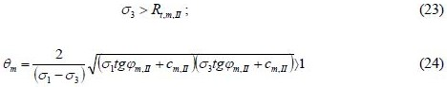

мұндағы tg
_{m,II} ,c_{m,II} -"ғимарат–негіз" түйісуімен және жарықтармен ұштастырылған жазықтықтарға дәл келмейтін алаңдардағы есептік сипаттамалар.
4.6.5 (21) және (23) шарттары, сілемнің босаңсу мүмкіндігін бағалау кезінде 4.6.2. көрсетілген барлық жайттарда тексеріледі, ал (22) және (24) шарттары иленгіштік деформациялары мүмкіндігін бағалау кезінде – осы жайттарда да, тек
₃<0 болғанда. (22) және (24) шарттарын, кернеулік-деформациялық күйін есептеу барысында және ғимараттың беріктігі мен орнықтылығын жоғарылату бойынша шаралар қарастыру кезінде, негіз беріктігінің бұзылуларын ескеру үшін ғана тексереді. Сүзілуге қарсы құрылғылардың сенімділігін (21) формуласындағы шарттың орындалуы (егер
₃<0) болса), негіз босаңсуын, бүркеулер жазықтығымен дәл түсетін аландар үшін бағалау кезінде, тексерілмейді. Жоғарыда келтірілген жергілікті беріктік сынағыштары орындалмайтын болса, онда босаңсу және иленгіштік деформациялары аймақтарының шекараларын анықтау керек. Босаңсу аймағы цементтік бүркеу мен кәрізді қиып өтуге тиісті емес. Кері жағдайда, сүзілу күйінің өзгеруін ескеретін сызықты емес қойылымдағы сүзілу есептеулері жүргізіледі. Иленгіштік деформациялары аймағы ғимарат табанының немесе қауіпті ығысу есептік бетінің 1/3 бөлігінен аса қамтымайды.
4.6.6
_{j},
j,
₁,
₃ кернеулері (21)-(24) формулалары бойынша анықталғанда, тұтас орта механикасы мен геомеханикалардың есептеу және тәжірибелік әдістері қолданылады. Негізді ғимаратпен бірге, түйісулерінде тепе-теңдік шарттары және ауытқулар теңдігі орындалатын сызықты-деформацияланатын денелер жүйесі түрінде де қарастыруға болады. Негіздеме болганда, бір немесе бірнеше жазық қималарға қолданылатын серпімділік қағидасының жазықтық есебін шығаруға мүмкіндік беретін ғимарат-негіз жүйесін сұлбалауға да болады. Бұл жағдайда, негіз беті жазықтық түрінде қабылданады, ал негіз - бір немесе бірнеше біртекті бөліктерден немесе сипаттамалары үздіксіз өзгеретін болып құралған деп саналады. Қажет болғанда, негіз бетінің табиғи бедері, ғимарат-негіз жүйесі жұмысының кеңістік сипаты, сондай-ақ, негіздің механикалық сипаттамаларының таралу талдануы ескеріледі. Тиісті жағдайларда, негіздің кернеулік күйін анықтау кезінде оның қасиеттерінің мүмкін деген анизотропиясын ескеру ұсынылады. Егер негіз аймақтарының кейбіреулерінде кернеулерді (21)-(24) формулалары бойынша анықтағанда бір (немесе бірнеше) шарттар орындалмаса, онда есеп шешімі айқындалады. Айқындау, кернеулер мен деформациялар араларындағы сызықты емес тәуелділікті пайдалану немесе аталған аймақтарды, қима геометриясын өзгертіп қарастырудан шығару арқылы жүзеге асырылады.
4.7 Түйісу кернеулерін анықтау
4.7.1 Ғимарат негізіндегі кернеулерді, конструкциялар мен ғимараттар беріктігінің, ғимараттар орнықтылығының, сонымен қатар, негіздер шөгулерінің, көтеру қабілетінің және жергілікті беріктігінің есептеулерінде пайдалану үшін анықтайды. Ғимараттарды таутасты негіздерде жобалағанда, түйісу кернеулерін анықтау, сүзілуге қарсы шаралардың жобалануын негіздеу және ғимараттың жерасты пішінінің сүзілу сенімділігін бағалау үшін қажет. Тоғандар астындағы, созылу кернеулері орын тапқан жерлерде цементациялық бүркеуді орнату, бүркеудің тиімділігігін күрт төмендетеді де, ғимараттың жерасты пішінінің сенімділігін қамтамасыз ету үшін, арнайы конструктивтік шешімдердің қабылдануын талап етеді.
4.7.2 I және II топтардағы ғимараттар үшін түйісу кернеулерін анықтауға жеңілдетілген әдістер қолданылады да, III және IV топтардағы ғимараттар үшін олар тек ұсынылады.
4.7.3 Ғимараттар беріктігінің есептеулерінде, серпімділік қағидасының есептерінің шешімдерінен табылған, түйісу кернеулерінің эпюраларын пайдаланғанда, жеңілдетілген әдістер арқылы есептелінген түйісу кернеулердің екінші эпюрасын да қосымша қарастырады. Егер, бұл жағдайда анықталған бүгетін күштер әр түрлі белгілерге ие болса, онда, беріктікті есептеу кезінде, шамаларын 10% кемітіп, мәндердің екеуін де, ал егер бірдей болса - оны да аталған шамаға азайтып, бүгетін күштің үлкендеуін қолдану ұсынылады.
4.7.4 Түйісу кернеулерін анықтау кезінде, келесі жағдайларда анықталатын, ғимараттың иілу көрсеткіші t_{fl} ескеріледі:
а) ғимаратты жазық деформация сұлбасы бойынша есептеу кезінде:
ғимарат ұзындығының бағытында

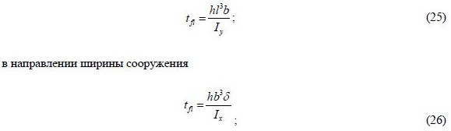

б) ғимаратты кеңістік есептің сұлбасы бойынша есептеу кезінде, (24) және (25) формулалары бойынша есептелінген екі иілу көрсеткіштерінің үлкенірек мәні, t_{fl} түрінде қабылданады.
(24), (25) формулаларындағы

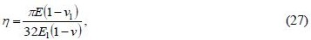

мұндағы v,v1 - негіз топырағы мен ғимарат материалының сәйкес Пуассон еселіктері;
E, E1 - негіз топырағының деформация және ғимараттың материалы серпінділігінің модульдері;
b,l - ғимарат табанының ені мен ұзындығы;
I_{x},I_{y} - ғимараттың есептік элементтерінің инерция дәрежелері;

- ғимараттың табанының ұзындығы бойынша есептік элементтің ені, ол 1 тең етіп қабылданады;
h - ғимараттың орташа қалыңдығы.
Иілу көрсеткіші t_{fl} < 1 жағдайларда, түйісу кернеулерін шексіз қатқыл ғимараттар үшін сияқты анықтайды. t_{fl} > 1 болғанда, түйісу кернеулері ғимараттардың иілуі ескеріле анықталынады.
4.7.5 Біртекті негіздерде орнатылған ғимараттардың иілу көрсеткіштері t_{fl} < 1 болғанда, түйісу кернеулерді ортадан тыс сығу, ал тығыздық дәрежесі I_{d} < 0,5 құмды негіздер үшін – тәжірибелік эпюралар, әдістері арқылы анықтайды. Созылу тік түйісу кернеулері ғимараттың табанының бөлігі астындағы пайда болса, олар есептік түйісу бетінен шығарылып, ал қалған бөліктері үшін түйісу кернеулер қайтадан есептелінеді.
4.7.6 Түйісу кернеулерін ғимараттың иілгіштігін ескере анықтағанда, төсем еселігі әдісі, сондай-ақ, серпінді және серпінді-иленгіштік есептер шешімдері де қолданылады. Конструкциялар элементтерінің иілгіштігі, жарықтар пайда болу мүмкіндігі ескеріле анықталады.
4.7.7 . Төсем еселігі және ортадан тыс сығу әдістері пайдаланылғанда, жанама түйісу кернеулері біркелкі, ал тәжірибелік эпюралар әдісін пайдаланғанда тік түйісу кернеулеріне сәйкес таралған деп қабылдауға болады. Тік күштер әсерінен пайда болған жанама кернеулер ғимараттар беріктігін есептегенде ескерілмейді. Ғимараттың табан бөлігінің астында шекті кернеулерден асатын жанама кернеулер анықталса, оларды шекті кернеулерге теңестіруге болады, ал басқа бөліктерінде, есептеулер негізінде түзетіледі.
4.7.8 Қабаттары тік және құламалы негіздер жағдайындағы түйісу кернеулердің есептеулерінде, әрбір қабаттың, олардың мөлшерлері мен жүктеменің тыс түсуіне байланысты, түйісу кернеулерін деформация модульдеріне сәйкес етіп қабылданатын жуықтау әдістерін пайдалануға болады. Әрбір қабат бойынша түйісу кернеулердің таралуы сызықты түрде қабылданады.
4.7.9 Негіз, қалыңдығы ауыспалы немесе көлбеу жатқан қабаттардан құралған болса, түйісу кернеулердің есептеулерінде, қалыңдықтары ауыспалы немесе көлбеу жатқан қабаттар жағдайларындағы негіздің есептік сұлбасын, қабаттары тік орналасқан шартты негіз сұлбасына келтіруге негізделген жуықтау әдістері пайдаланылады. Қалыңдығы тұрақты топырақ қабаттары көлденең орналасқанда, негіз әртектілігін ескермеуге болады.
4.7.10 Тік түйісу кернеулері тәжірибелік эпюралар және төсем еселігі әдістерімен анықталғанда, негіздің әртектілігі, біртекті деп қабылданған негіз үшін анықталған эпюралар ординаталары мен қосымша эпюра ординаталарының қосындысы арқылы ескеріледі. Қосымша эпюра ординаталары әртекті және біртекті негіздер жағдайларында ортадан тыс сығу әдісімен салынған эпюралар айырымына тең етіп қабылданады.
4.7.11 Кернеулерді анықтау кезінде ғимараттың құрылымдық ерекшеліктері, оның орнатылу реттілігі, негіздің түрі, ал негізде тонданған топырақтар жатса немесе оның тоңдануы мүмкін болса – жібу және тоңдану аймақтарының орналасуы, сонымен қатар, тондану және жібу реттілігі де ескеріледі. Топырақтың гидротехникалық ғимараттардың жайыла жатқан темірбетон конструкцияларымен (таутасты емес негізде орнатылатын су жаратын тақталармен және тоғандардың рисбермаларымен, доктардың тақталарымен және т.б.) түйісуіндегі кернеулерді есептегенде мына жайттарды ескеру ұсынылады:
- гидротехникалық ғимараттардың бетонды және темірбетонды конструкциялары жобалау нормаларында реттемеленген, ашылулары шектелген жарықтардың пайда болуы ескерілген, темірбетонды конструкциялар қатқылдығының төмендеуі;
- таутасты және таутасты емес негіздерде орнатылатын бетонды және темірбетонды конструкцияларға бетонды, жеке бетондау блоктарымен, төсеу реттілігі.
4.7.12 Жобалау барысында ғимарат конструкцияларындағы немесе элементтеріндегі күштерді азайту мақсатымен, ғимараттар табанында дөңестер орнатылуын, негіздің жеке аймақтарының нығыздалуын және ғимараттың орнатылуы мен жүктелуінің сәйкес реттілігін ескере, түйісу кернеулерінің оңтайлы таралуының мүмкіндігін қарастырады.
4.7.13 Негіздердегі кернеулерді анықтау барысында, есептеу техникасын пайдалану арқылы, тұтас орта механикасының және геомеханиканың сандық әдістерін қолданады. Түйісу кернеулерін, есептің талдаулық шешімдерін немесе есептеудің сандық әдістерін іске асыратын (түйісу төңірегіндегі кернеулер бойынша) арнайы бағдарламалар бойынша есептейді.
4.7.14 Сандық әдістерді қолдану кезінде, бір немесе бірнеше жазық қималарда жазық есептерді шығаруға мүмкіндік беретін, "ғимарат-негіз" жүйесін сұлбалауға болады. Есептік қималардың әртектілігін, олар бірнеше біртекті аймақтардан құралған деп елестету арқылы ескереді. Қажет болғанда, жүйе жұмысының кеңістік сипатын, тұтас орта механикасының тәжірибелік немесе есеп әдістері көмегімен ескереді. Негіз қимасының есептік аймағын, тік бағытта сығылу қабаттың тереңдігімен Hc , ал көлденең бағытта - ғимараттан Hc кем емес арақашықтықпен шектейді.
4.8 Негіздерді деформациялар бойынша есептеу
4.8.1 Жалпы ережелер
4.8.1.1 Ғимараттар мен топырақтық материалдардан тұратын тоғандар негіздерінің деформациялар бойынша есептелінуі, ауытқулар (шөгулер, көлденең ауытқулар, жантаюлар, көлденең бағытты айнала бұрылулар және т.б ) бүкіл ғимараттың немесе оның жеке бөліктерінің қалыпты жағдайларда пайдаланатынына кепілдік беретін шамалармен шектеліп және қажетті орнықтылықты қамтамасыз ететін "ғимарат-негіз" жүйелері конструкцияларын таңдау мақсатымен жүргізіледі. Және де, конструкцияның беріктігі мен жарық пайда болуына деген орнықтылығы, ғимараттың негізбен әрекеттестену кезіндегі әсерлер ескеріліп, есептелумен дәлелденеді. Деформациялар бойынша есептеу, жүктемелердің негізгі бірігу түріне, ғимараттың құрылыс барысында және пайдалану кезінде (ғимараттың тұрғызылу реті мен жылдамдығы, су қоймасының толтырылу графигі және т.с.с) олардың әсер ету сипаты ескеріліп, жүргізіледі.
4.8.1.2 Негіздердің деформация бойынша есептеулері шектік күйлердің бірінші немесе екінші топтары бойынша жүргізіледі. Оларға, негіз бен ғимараттың бірігіп жұмыс істеу кезіндегі деформацияларының есептік болжамы және F₀ = S және R₀ = Su деп қабылданған (1) шарттың орындалуының тексерісі енеді. Мұндағы S - ғимарат пен негіздің біріккен деформациясы (шөгулер, көлденең ауытқулар, жантаюлар және т.б.), S_{u} - ғимарат пен негіздің біріккен деформациясының шекті мәні.
n және
ic еселіктері 4.1.5 т. сәйкес қабылданады;
c еселігі барлық жағдайларда бірге тең болып қабылданады.
Деформацияның болжамдық мәндері S "ғимарат-негіз" жүйесінің жайын саралау және оларды пайдалану мерзімінде бағалау үшін колданылады.
4.8.1.3 Ғимарат пен негіздің біріккен деформациясының шекті мәндерін R0 = S_{u} келесі талаптардың орындалуының қажеттілігіне сүйене, гидротехникалық ғимараттардың нақты түрлерін жобалаудың техникалық шарттары белгілейді:
жабдықтың қалыпты пайдаланылуына деген талаптарды қосқандағы, ғимарат
деформацияларына қойылатын технологиялық талаптар; ғимараттың жалпы орнықтылығын қосқандағы, конструкциялардың беріктігіне
жарыққа төзімділігіне және орнықтылығына қойылатын талаптар.
R₀ = S_{u} деп қабылданған кезде, секция аралық жіктердің қалыпты жұмысының бұзылуына, судың тоған жатасынан асу мүмкіндігіне, коммуникациялардың жүргізілуімен байланысты қалыпты пайдаланылудың бұзылуына және с.с жайттарға апармайтын, ғимараттардың секциялары мен бөліктерінің араларындағы шөгулердің рауалы айырмашылығын ескереді.
4.8.1.4 Ғимарат пен негіздің біріккен жұмыс жағдайларына сүйене, біріккен деформацияның мәнін F₀ = S тұтас орта механикасының есептеу әдістерін пайдалану арқылы анықтайды. Бұл жағдайда, "ғимарат-негіз" жүйесі жұмыстарының нақты ерекшеліктері: деформацияланудың кеңістік сипаты, кернеулер мен деформациялар арасындағы сызықты емес байланыс, ғимаратты тұрғызу мен жүктемелерді түсіру реттілігі, нығая сығылу және жылжымалылық үрдістері, жеткілікті дәрежеде ескеріледі. Ғимарат пен негіз деформацияларының, олардың тобы мен жобалау кезеңдеріне байланысты анықталуы, жеңілдетілген (инженерлік) және "ғимарат-негіз" жүйесінің толығырақ сұлбаланғанына және топырақтың көбірек жетілдірілген математикалық үлгілеріне (сызықты емес, серпінді иленгіш, сонымен бірге топырақтардың көп фазалығы мен реологиялық қасиеттерін ескеретін және с.с) негізделген сандық әдістермен жүргізіледі. Пайдалану мерзіміндегі ғимараттар мен олардың негіздері деформацияларының мәндерін, топырақтардың нығая сығылу және жылжымалылық үрдістерінің дамуын, ал криолито аймағында – топырақтардың тондану және жібу үрдістерін де ескере анықтайды. Және де, жоғарыда аталған есептеу әдістері пайдаланылуға тиісті. Алдын ала жобалау кезеңдері мен III және IV топтардағы ғимараттар үшін, деформацияның тұрақтанбаған мәндерінің анықталуын, жеңілдетілген (инженерлік) әдістер арқылы, мысалы, нығая сығылу мен жылжымалылықтың бір өлшемдік есептерін шығару негізінде жүргізуге болады.
4.8.1.5 "Ғимарат-негіз" жүйесінің есептік сұлбасын, ғимарат пен негіздің кернеулік күйі мен деформациясын анықтайтын себептерді (ғимараттың құрылымдық ерекшелігін, оны орнату технологиясын, негіз топырақтарының құрылымы мен қасиеттерінің сипатын, олардың ғимараттың құрылысы және пайдалану кездеріндегі өгеру мүмкіндігін, сыртқы әсерлердің сипаты және т.с.с.) ескеру арқылы құрастырады. "Ғимарат-негіз" жүйесінің есептік үлгілері олардың арасындағы түйісудің көзге көрінетін бұзылуын ескереді. "Ғимарат-негіз" жүйесі деформацияларының есептелулері, қажет жағдайларда, кеңістік есеп шарттары бойынша жүргізіледі. Ұзындығы енінен үш есе асатын ғимараттар үшін есептелулерді жазық деформация шарттары бойынша жүргізуге болады. Ғимарат ені сығылатын қабат қалыңдығынан H_{c} екі және одан көп есе асатын жағдайда, шөгулердің есептелуін, бір өлшемдік (компрессиялық) есеп шарты бойынша жүргізуге болады.
4.8.2 Ғимараттардың шөгулерін анықтау
4.8.2.1 Таутасты емес негіздерде орнатылған ғимараттардың, тобы мен жобалау кезеңіне байланысты, қосынды шөгулерінің S анықталуы қабаттап жинақтау және есептеуіш әдістері арқылы жүргізіледі. Алдын ала жобалаудың кезеңдерінде (III және IV топтардағы ғимараттар үшін - жобалаудың барлық кезеңдерінде) s анықтау үшін, сығылу қабаты H_{c} бойынша қабаттап жинақтау әдісімен шектелуге болады:

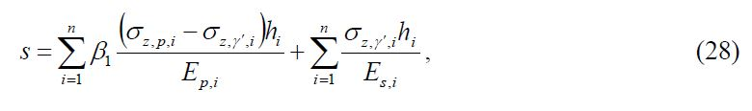

мұндағы
_{z, p,i} - К Қосымшасына сәйкес қабылданатын, негіздің z_{i} тереңдігінде, ғимарат табанының ортасы арқылы тік өтетін, жүктемелер мен қатарлас жүктерден (көршілес ғимараттар, кері үйінділер және т.б.) i -ші қабат ортасындағы қосымша тік кернеу;
_{z,}
’_{,I’}- ғимарат табанының белгісінде z тереңдікдегі табиғи қысымнан i -ші қабат ортасындағы кернеу;
’ - ғимарат табанынан жоғары орналасқан топырақтың меншікті салмағы;
h_{i} - 0,2b аспауға тиіс етіп қабылданатын i -ші топырақ қабатының қалыңдығы (мұндағы
b - ғимарат табанының ені);
E_{p,i} - В Қосымшасына сәйкес, компрессиялық қисықтың бірінші сызығы бойынша анықталатын i -ші топырақ қабатының деформация модулі;
E_{s,i} - сәйкес компрессиялық қисықтың екінші сызығы бойынша анықталынатын i -ші топырақ қабатының деформация модулі;
n- негіздің сығылу қалындығын H_{c} қабаттарға бөлу саны;

_{i} - В Қосымшасы арқылы анықталынатын еселік.
Ғимарат табанының астындағы орташа қысым P негіз топырағының есептік кедергісінен R асатын болса, шөгуді топырақтар деформациялануының серпіндіиленгіштік сипатын, кеңістік кернеулік күйді, ғимараттың орнатылу ретін ескеретін сандық әдістермен анықтайды.
4.8.2.2 Негіздің сығылу қалыңдығының есептік тереңдігі H_{c} келесі шарт бойынша қабылданады:

мұндағы
_{z, p} - топырақтың сығылу қалындығының төменгі шекарасындағы сыртқы жүктер әсерінен пайда болған тік кернеулер (ғимаратты тұрғызуының басынан бастап, ғимараттан, көршілес үймереттер мен ғимараттардан, бүйірлік қатарлас жүктерден және т.б. пайда болатын жинақталған кернеулер);
_{z,g} - ғимараттың құрылысына дейінгі топырақтағы енң жоғары тік кернеулер.
Көрсетілген төменгі шекара, E < 5МПа топырақ қабатында орналасса немесе осы топырақ берілген шекарадан төмен жатса, онда ол, сығылатын қалыңдыққа еңгізіледі. Осы топырақтағы сығылатын қалыңдықтың төменгі шекарасы келесі шарт бойынша анықталынады
_{z, p} = 0,2
_{z,g} . Деформация модулі E > 200МПа топырақтар H_{c} бойында жататын болса, онда сығылу қалыңдығының тереңдігі осы топырақтың жабынымен шектеледі. Кернеулердің мәндері сүзілулік күштерді және топырақ сулары деңгейінен төмен судың қалқыту әсерін ескеру арқылы анықталынады.
4.8.2.3 t уақытына дейін тұрақтанбаған шөгу s_{t} келесі формуламен анықталынады

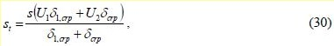

мұндағы U₁,U₂ - топырақтың сәйкес бастапқы және жалғасқан нығая сығылуының дәрежесі;

_{crp},
_{1,crp} - су сығыла алатын сұлба жағдайындағы компрессиялық сынақтар нәтижелері бойынша анықталынатын, топырақтың жылжымалылық өлшемдері; s - шөгу шегі.
Бастапқы нығая сығылу дәрежесі U₁ нығая сығылудың бір бағыттық, жазықтық немесе кеңістік есептер шешімдерінен анықталады. III және IV топтағы ғимараттар үшін U₁ мәнін М Қосымшасына сәйкес анықтауға болады. Кеуекті қысым ескерілмейтін жағдайларда U₁ =1 қабылдайды.
4.8.2.4 Жалғасқан нығая сығылу дәрежесін U ₂ бір бағыттық, жазықтық немесе кеңістік есептер шешімдері бойынша, топырақтың жылжымалылық қасиеттерін ескеріп, анықтайды. III және IV топтағы ғимараттар үшін U ₂ мәнін келесі формула бойынша анықтауға болады:

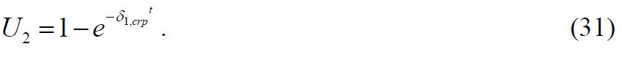

4.8.3 Таутасты емес негіздердегі ғимараттардың жантаюын есептеу
4.8.3.1 Таутасты емес негіздерде орнатылған ғимараттардың, тобы мен жобалау кезеңіне байланысты қосынды жантаюлардың ^{i} анықталуы, жеңілдетілген немесе есеп әдістері арқылы жүргізіледі. Алдын ала жобалаудың кезеңдерінде (III және IV топтардағы ғимараттар үшін - жобалаудың барлық кезеңдерінде) i мәнін анықтау (біртекті немесе көлденең қабаттасқан негіздерде) есептеулерінде жеңілдетілген әдістердің пайдаланылуымен шектелуге болады. Қосынды жантаюдың, айтарлықтай әртекті негіздердегі анықталуы, қатарлас жүктер мен көршілес іргетастардың әсерін ескеру арқылы, тек есеп әдістерімен орындалады.
4.8.3.2 Табаны тікбұрышты ғимараттардың, ғимарат енінің бойындағы тік жүктеменің ортадан тыс түсуінен пайда болған жантаюы, сүзілулік күштер ескерілмеген, біртекті және көлденең қабаттасқан негіз жағдайында:
а) ғимарат табанының үлкен жағының бағыты бойынша

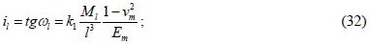

б) ғимарат табанының кіші жағының бағыты бойынша

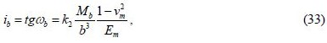

мұндағы
_{l},
_{b} - ғимарат жантаюының бұрыштары;
k₁,k₂ - Сурет 1 бойынша анықталынатын өлшемсіз еселіктер;
M_{l},M_{b} - тік бұрышты табанының үлкен және кіші жақтарыны қатарлас тік жазықтықтағы төңкеруші әсерлер;
l,b - ғимарат табанының ұзыңдығы мен ені;
v_{m},E_{m} - И Қосымшасына сәйкес анықталынатын топырақтың көлденең деформация еселігі мен деформация модулі.

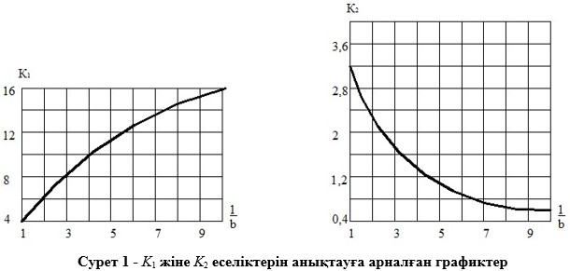

4.8.3.3 Ғимараттың, негіз табанынан тыс қатарлас жүктен, жантаюының анықталуы келесі формула бойынша жүргізіледі

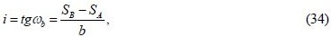

мұндағы S_{A},S_{B} - егер x_{1,A} = c + b и x_{1,B} = c болса, К Қосымшасы бойынша анықталынатын ғимараттың A және B табан шеттерінің шөгуі (Сурет 2);
b - жантаю бойлай өтетін ғимарат табанының өлшемі;
2c- қатарлас жүк жолағының ені.
Қатарлас жүкті, толтырылатын құрылыс шұңқырының пішініне байланысты тікбұрышты, үшбұрышты немесе трапеция тәріздес эпюралармен жуықтатуға болады.
4.8.3.4 Таутасты емес негідердегі ғимараттардың және көлденең жүктеме қабылдайтын (мысалы, сүйеме қабырғалар, ГЭС үймереттері, қарнақтық құрылғылар) ғимарат элементтерінің көлденең ауытқуларының анықтауын, иленгіштік деформациялар аймақтарының дамуын ескеретін есеп әдістерімен жүргізеді. III және IV топтардағы ғимараттардың көлденең ауытқуларын Н Қосымшасының сілтемелері бойынша ( көлденең ауытқулар шегі үшін) жеңілдетілген әдістермен анықтауға болады.
4.8.3.5 Ғимараттың беріктігімен және орнықтылығымен байланысты, оның қарнақтық құрылғыларының және басқа элементтерінің көлденең ауытқуларының есептеулері, топырақ сипаттамалары мен жүктемелер шекті күйлердің бірінші тобына сай келетін жағдайларда орындалады.

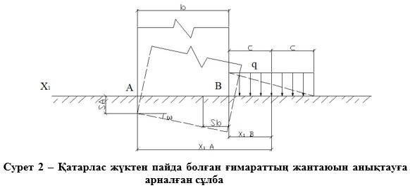

4.8.3.6 t уақытына дейін тұрақтанбаған ғимараттардың көлденең ауытқуларын u_{t} келесі формуламен анықтайды:

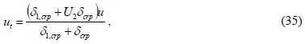

мұндағы
_{crp},
_{1,crp},U₂ - (31) формуладағыдай;
u - Н Қосымшасы бойынша анықталынатын ғимараттың ауытқу шегі (тұрақтанған).
4.8.3.7 0,75u_{lim} аспайтын ғимараттың шекті көлденең ауытқуы u_{u} , мұндағы u_{lim} -
"ғимарат-негіз" жүйесі, жазық ығысу бойынша шекті тепе-теңдікке жету кезіндегі, келесі формуламен анықталынатын, ғимараттың көлденең ауытқуы:

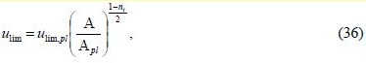

мұндағы u_{lim,pl} - штамптың шекті ауытқуы;
A_{pl} - штамп ауданы;
A - ғимарат іргетасының ауданы;
ni - В Қосымшасына сәйкес анықталынатын өлшем.

4.8.4 Сейсмикалық аудандарда тұрғызылатын ғимараттар негіздерін жобалау ерекшеліктері
4.8.4.1 Сейсмикалылығы 7 баллдан төмен аудандарда негіздерді сейсмикалық әсерлерді ескермей-ақ жобалауға болады. Сейсмикалылығы 7, 8 және 9 балл алаңдарда тұрғызылатын ғимараттардың негіздері, құрылыс алаңының сейсмикалық микроаудандау мәліметтерін қолдану арқылы, сейсмикалық аудандарда үймереттер мен ғимараттарды жобалау бойынша талаптарды ескеру арқылы жобаланады.
4.8.4.2 Сейсмикалық әсерлерді ескеру арқылы негіздерді жобалау, жүктемелердің ерекше біріктірілу түріне сай көтеру қабілеті бойынша есептеулер негізінде орындалады. Ғимарат табанының алдын-ала өлшемдері жүктемелердің негізгі біріктірілу түріне сай (сейсмикалық әсерлерді ескермей) деформациялар бойынша негізді есептеу арқылы анықталынады.
4.8.4.3 Негізді көтеру қабілеті (орнықтылығы) бойынша есептеу, топыраққа ғимараттан берілетін ортадан тыс жүктемелердің тік құрамдасының әсеріне келесі шарт арқылы орындалады:

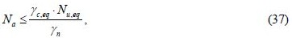

мұндағы N_{a} - ерекше біріктірудегі есептік ортадан тыс жүктеменің тік құрамдасы, кН;
N_{u,eq} - сейсмикалық әсерлердің салдарынан топырақтың біржақтық жоғары ығысуы кезіндегі негіздің шекті кедергі күшінің тік құрамдасы, кН;

_{c,eq} - жұмыс жағдайының сейсмикалық еселігі, сейсмикалық қасиеттер бойынша I, II және III санатты топырақтар үшін сәйкесінше 1,0; 0,8; 0,6 деп қабылданады;
_{n} - ғимараттың қолданылуы бойынша беріктік еселігі.
Ғимарат арқылы топырақа берілетін жүктемелердің көлденең құрамдасы болған жағдайда, негіздің ығысуға деген көтеру қабілеті тексеріледі. Бұл жағдайда ығысу шекті кедергі күшін, сонымен қатар, суға қаңыққан сазбалшықтыы топырақтардың тура және кері қысымдарының шамаларын анықтау кезінде, есептік сейсмикалылыққа байланысты ішкі үйкеліс бұрышының есептік мәндерінің төменделуі ескеріледі.
4.8.4.4 Негіздің көтеру қабілетін (орнықтылығын) тексеру кезінде, орнықтылықтың жоғалуы, келесі мүмкін болатын нұсқалар бойынша жүретінің ескереді (теңәсердің тік және көлденең құрамдастарының арақатынасына, сонымен қатар, ортадан тыс түсу мәніне байланысты): табан бойынша жазық ығысу; терең ығысу; аралас ығысу (табан бөлігі бойынша жазық ығысу және табанның қалған бөлігін құрайтын бет бойынша тереңдік ығысу). Бұл жағдайда, ғимараттың пішіні, оның табанының сипаты, негіз топырақтарының қабаттануы мен қасиеттері ескеріледі.
4.8.4.5 Жалпы жағдайда негізді көтеру қабілеті (орнықтылығы) бойынша есептеу, ең қауіпті сырғу бетті іздестіруге негізделіп, ығыстырушы және ұстаушы күштердің тепетеңдігін қамтамасыз ететін шекті тепе-теңдік қағида әдістері арқылы орындалады. Ығысатын топырақ сілемін қозғалмайтынынан ажырататын мүмкін деген сырғу беттерін дөңгелек цилиндрлік, сынық, логарифмдік спираль және т.б. түрінде қабылдайды.
4.8.4.6 Мүмкін деген сырғу беттері топырақ сілемінде осалданған беттермен толық немесе жартылай сәйкес келуі немесе осал топырақ қабаттарымен қиылысуы мүмкін; оларды тандау барысында ғимараттың құрылымдық ерекшеліктеріне байланысты топырақтың ауытқуларына қойылатын шектеулер ескеріледі.
4.8.4.7 Әр мүмкін деген сырғу беті үшін шекті жүктеме есептелінеді. Бұл жағдайда, орнықтылықтың жоғалу кезінде пайда болатын тік, көлденең және аударатын жүктемелер құрамдастарының арасындағы арақатынас қолданылады және жүктемені бір өлшеммен сипаттайды. Бұл өлшем күштердің тепе-теңдік (берілген бағыттаушыдағы проекциясында) немесе аударатын әсер (берілген бағыттаушыға қатысты) шарты бойынша анықталынады. Шекті жүктеме ретінде ең кіші мән қабылданады.
4.8.4.8 Тепе-теңдікті анықтау барысында қарастырылатын күштердің қатарына ғимараттан түсетін тік, көлденең және аударатын әсерлі жүктемелер, топырақтың салмағы, тандалған сырғу беті бойынша сүзілу күштері, үйкеліс және ілініс күштері, топырақ сілемінің ығыстырылатын бөлігіне түсетін топырақтың тура және (немесе) кері қысымы да еңгізіледі.
Сейсмикалық әсерлерді ескеретін жүктемелердің ерекше біріктірілуге деген есептеулерінде ішкі үйкеліс бұрышының есептік мәні келесі шарт бойынша анықталынады:

мұндағы
_{I} - сейсмикалық әсер ескерілмегендегі ішкі үйкеліс бұрышының есептік мәні;
- есептік сейсмикалылыққа байланысты қабылданады: 7 балл болғанда – 2 тең, 8 балл болғанда – 4 тең, 9 балл болғанда – 7° тең болады.
Негізге түсетін сыртқы жүктемелер теңәсерінің көлбеу бұрышы, келесі шарт арқылы анықталынады:

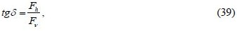

мұндағы F_{h} және F_{v} - іргетас табаны деңгейіндегі негізгі түсетін сыртқы жүктемелердің сәйкесінше көлденең және тік құрамдастары, кН.
4.8.4.9 Ерекше біріктірілу түрінде жүктемелерден екі бағытта аударатын әсер пайда болғанда негізді көтеру қабілеті бойынша сейсмикалық төзімділікке есептелуі күштердің және аударатын күштердің әсеріне әр бағытта жеке-жеке орындалады.
4.8.4.10 Негіздерді, сейсмикалық әсерлерді ескере, жүктемелердің ерекше біріктірілу түріне есептегенде, ғимарат табанының топырақтан жартылай ажыратылуы, келесі шарттардың орындалуы кезінде, мүмкін:
- төңкеретін күш әсер ететін жазықтықта есептік жүктеменің ортадан тыс түсуі табан енінің үштен бір бөлігінен аспағанда;
- негіздің шекті кедергі күші, аударатын күш әсер ететін бағыттағы табанының өлшемі, сығылу аймағының өлшеміне b_{c} = 1,5(b-2e_{a}) тең шартты ғимарат үшін анықталғанда.
5 ЭНЕРГИЯ ҮНЕМДЕУ ЖӘНЕ ТАБИҒИ ҚОРЛАРДЫ ҰТЫМДЫ ПАЙДАЛАНУ
5.1 Энергия тұтынушылықтың азайтылу ережелері
5.1.1 Негіздерді гидротехникалық ғимараттар үшін энергияны тиімді пайдалану талаптарын ескере жобалайды.
5.1.2 Жобалау барысында нысандардың энергия тиімділігін жоғарылататын талаптарына және басқа да Қазақстан Республикасы бойынша қолданыстағы нормативтік құжаттарға сәйкес шаралар кешенін қарастыру қажет.
5.1.3 Гидротехникалық ғимараттарды жобалағанда, қойылатын негізгі талап- пайдалану кезіндегі экологиялық қауіпсіздікті қамтамасыз ету болып табылады.
5.1.4 Ғимараттар негіздерінің жобаларында, пайдалану мерзімінде энергия мен экологиялық қауіпсіздікті тиімді пайдалану мақсатында мониторинг бағдарламасы қарастырылады, оның басты мақсаты алдын алу және қорғау шараларын қарастыру үшін қажет, қауіпті үрдістер мен құбылыстарды анықтауды қосқандағы ғимараттың құрылысы мен пайдалану қауіпсіздігін қамтамасыз ету болып табылады. Мониторинг бағдарламасында құрылыс кезеңдеріне, пайдалануға беру және ғимараттардың табиғи кешенмен әрекеттестенуінің тұрақтануына дейінгі пайдалану мерзімдеріне ерекше көңіл бөлінеді. Қажет болғанда, бағдарлама нақты жағдайлардың өзгерістеріне байланысты, әр кезеңде нақтыланып отырылады.
5.1.5 Мониторинг бағдарламасына, ғимараттың тобы мен оның конструктивтік ерекшеліктеріне және жобалық шешімдердің жаңалығына, геологиялық, гидрогеологиялық, геокриологиялық, сейсмикалық жағдайларына, орнатылу тәсілдері мен пайдаланылу талаптарына байланысты болмыстық бақылаулар енеді. Бақылаулармен:
- ғимараттың және оның негізінің шөгулері, көлденең ауытқулары мен жантаюлары;
- негіз топырағындағы және топырақтық ғимараттағы температура (қатаң климаттық жағдайлардағы құрылыс кезінде, орташа жылдық ауа температурасы 1 °С төмен болғанда);
- негіздегі және топырақтық ғимараттағы судың пьезометриялық қысымы (депрессия бетінің орны);
- ғимараттың негізі арқылы сүзілетін судың шығыңы;
-кәріздердегі, сонымен қатар, коллекторлардағы сүзілген судың химиялық құрамы, температурасы мен лайлығы;
- кәріздік және сүзілуге қарсы құрылғылар жұмысының тиімділігі;
- ғимарат негізіндегі деформациялар мен кернеулер;
- ғимарат негізіндегі кеуектілік қысым;
- негізге түсетін сейсмикалық әсерлер; анықталады.
Көрсетілген көрсеткіштер құралдармен өлшеу нәтижелерін қолдану арқылы іске асырылады. Құралдық бақылауларға қосымша, негіз бен топырақтық ғимаратта пайда болатын жағымсыз үрдістерді тез анықтау үшін көзбен шолып байқаулары қарастырылады. Мониторинг жүйесіндегі болмыстық бақылаулардың құрамы мен көлемі, мүмкін деген апаттар мен келеңсіздіктердің даму барысының болжамына сәйкес, сонымен қатар, төтенше жағдайлардың алдын алу мақсатында, қабылданады.
5.2 Табиғи қорларды ұтымды пайдалану
5.2.1 Гидротехникалық ғимараттардың негіздерін жобалау барысында қоршаған ортаға деген шектік рауалы жүктемелер ескеріледі, сонымен қатар, сенімді және тиімді қорғаныс шаралары, зиянды қоқыстардан тазарту, оларды жою, қор үнемдейтін, аз шығынды және шығынсыз технологиялар мен өндірістер ендірілуі қарастырылады.
5.2.2 Гидротехникалық ғимараттарды жобалау мемлекеттік қорлардың, мысалы: су, жер, биологиялық әр түрлілік, энергетикалық қорлар, ауаның сапасы және басқа да қоғам мүдделеріндегі табиғи қорлардың саналы сақталуы енеді.
5.3 Қоршаған ортаны қорғау
5.3.1 Гидротехникалық ғимараттар негіздерін жобалау үшін, ғимараттардың қауіпсіздігін, сенімділігін, төзімділігі мен үнемділігін қамтамасыз ететін шешімдер, сонымен қатар, олардың құрылысының және есептік падалану мерзімінің барлық кезеңдерінде қоршаған ортаны қорғау шаралары, қарастырылады. Бұл үшін жобалау кезінде келесі жұмыстар атқарылады:
- жобаланатын ғимараттың, геологиялық ортамен әрекеттестік аймағындағы инженерлік геологиялық жағдайларды бағалау және олардың пайдаланылуы мен құрылыс кезеңдеріндегі өзгеруін болжау;
- ғимараттың орнықтылығы мен негіздің көтеру қабілетін есептеу;
- ғимараттың өз салмағынан, су, топырақ қысымдарынан, сейсмикалық және т.б әсерлерден туындайтын және ғимараттың құрылысы мен пайдалану кездеріндегі топырақтардың құрылымы мен қасиеттерінің өзгеруі, соның ішінде, топырақтардың тондану мен жібуі ескеріліп, "ғимарат-негіз" жүйесінің деформацияларын есептеу;
- негіздің сүзілу беріктігін, ғимаратқа судың қарсы қысымы мен сүзілу шығынын, сонымен қатар, қажет болғанда – негіздің кернеулік күйі өзгергендегі көлемдік сүзілу күштері мен сүзілу жағдайының өзгеруін есептеу;
- ғимараттың орнықтылығы мен негіздің көтеру қабілетін, ғимараттың және оның негізінің талап етілетін төзімділігін, сонымен қатар, қажет болғанда "ғимарат-негіз" жүйесінің кернеулік деформациялық күйінің өзгеруін, ауытқуларының азаюын қамтамасыз ететін, қарсы қысым мен сүзілу шығынын төмендететін инженерлік шараларды дайындау;
- жағымды қоршаған ортаны сақтауға немесе экологиялық жағдайды табиғи жағдаймен салыстыра жақсартуға бағытталған шараларды дайындау;
- негіздің сенімділігіне қатысты қауіпсіздік декларация бөлімдерін дайындау.
5.3.2 Гидротехникалық ғимараттар негіздерін жобалау барысында қоршаған ортаны, соның ішінде, маңайында орналасқан алаңдарды су басуы мен су алуынан, жерасты суларын өндірістік ағыстармен ластануынан қорғау, сондай-ақ, жағалаулық тұтасулары мен су қоймаларында жағымсыз құбылыстарды (жобалық емес толқын, тірейтін қысым деңгейінен асып кету) туғыза алатын жағалаулық құламалардың шөккінінің және басқа да үрдістердің, сонымен қатар, қысым шебінің негізгі ғимараттары бұзылуының алдын алу инженерлік шаралары қарастырылады.
5.3.3 Аймақтарды су басу мен су алудан, өндірістік ағыстар әсерінен жерасты суларының ластануынан қорғау үшін құрылыстық су төмендету жобаланады.
5.3.4 Құрылыстық су төмендетудің мақсаты, құрылыс шұңқыры қазылатын жердегі су тасымалдаушы топырақтарда, сонымен қатар, құрылыс шұңқырының табанынан суөтпеспен бөлінген су тасымалдаушы топырақтардағы артық қысымды түсіру үшін, барлық құрылыс кезеңіне, депрессиялық құйғышты туғызып және сақтау болып табылады.
5.3.5 Құрылыстық су төмендетуге құрылыс өндірісінің жобасы құрылады, оған бақылау қызметіне қажетті барлық материалдар енгізіледі:
а) құрылыстық су төмендету жүйесінің құрылыстық бас жоспары;
б) гидрогеологиялық және геодезиялық бақылаулар жүргізу бағдарламасы.
5.3.6 Гидротехникалық ғимараттар негіздерінің орнықтырылу жобасының экологиялық негіздемесіне, ғимаратты тұрғызу және пайдалану кезеңдерінде, табиғи ортаға антропогендік араласудың рауалы деңгейінен асып кетпеуді қарастыратын және табиғи ортаның сақталуын қамтамасыз ететін табиғатты сақтау кешенінің және деструктивтік үрдістердің алдын алу шаралары енеді. Табиғи күйімен салыстырғанда экологиялық жағдайдың жаксаруына апаратын (рекреациялық аймақтарын құру, жердің құнарлылығын қалпына келтіру және оларды адамның шаруашылық қызметіне қатыстыру және т.б.). шаралар қарастырылады. Бұл жағдайда тек негізгі ғимараттар орналасу ауданы ғана емес, сонымен қатар, құрылыс және пайдалану кезеңдеріндегі су қоймасы мен төменгі бьефтің әсер ететін аймағы да қарастырылады.
5.3.7 Құрылыс кезінде пайдалынатын материалдар (әкелінген немесе жергілікті), химиялық қосындылар мен реагенттер, материал түрінде және олардың адам мен табиғи ортаға тигізетін әсерлерінің нәтижелері ретінде санитарлық және экологиялық сараптамадан өтеді.
5.3.8 Қоршаған ортаны қорғау бойынша инженерлік шаралар, ғимараттың және оның негізінің құрылысы мен пайдалану кездеріндегі күйіне болмыстық бақылаулар жүргізу, жеке элементтер мен бүкіл "ғимарат-негіз" жүйесінің сенімділігін жедел бағалау, жүйедегі ақаулар мен зақымдалуларды дер кезінде анықтау, апаттардың алдын алу, пайдалану жағдайларын жақсарту, сонымен қатар, қабылданған есептеу әдістерінің дұрыстығын бағалау және оларды жетілдіру үшін бақылаулық-өлшеу аппаратурасын (арғы қарай, БӨА) орнатуды қарастырады.
5.3.9 Геотехникалық бақылау, БӨА жобасында қарастырылған бақылаулық-өлшеу аппаратурасының орнатылуын тексереді. БӨА құрамына келесі аспаптар кіреді:
- топырақ сулары жылдамдығын және пайдалану кезеңіндегі депрессиялық қисықтың орнын анықтауға арналған пьезометрлер;
- су төмендету әсеріндегі аймақтарда орналасқан аймақтар мен ғимараттардың мүмкін деген деформацияларын анықтауға арналған реперлер мен маркалар;
- су төмендету жүйесін пайдалануға қажет басқа да өлшеу құралдары (су шығынын өлшеуге арналған науалар, құлама пішінінің өзгерісін өлшеуге арналған үлгілер және т.б.).
5.3.10 Ғимаратты пайдалану және қоршаған орта қауіпсіздігін қамту бойынша болмыстық бақылаулардың басты мақсаты, ғимараттардың табиғи ортамен әрекеттестену үрдістердің қауіпті дамуын анықтау болып табылады. Бақылаулар кезінде келесі жұмыстар атқарылады:
- су торабының құрылысы және пайдалану кезеңіндегі инженерлік-геологиялық жағдайының өзгерістерін, соған қоса, жер бедерінің өзгеруін, геологиялық құрылымды, гидрогеологиялық жағдайларды, топырақтардың құрамын, құрылымы мен қасиеттерін, инженерлік геологиялық үрдістердің қарқындануын бағалау;
- шөгулердің, лықсып шөгулердің, ауытқулардың, деформациялардың, жарықтар пайда болуының, сүзілу шығындардың және басқа да жобалық емес ахуалдардың себептерін анықтау;
- апаттық ахуалдардың және осымен байланысты зияндардың ықтималдығы бағаланған, технотабиғи үрдістер өзгерістерінің уақыт және кеңістік бойынша сапалық және сандық болжамы;
- негіздегі жағымсыз үрдістердің одан әрі дамуының алдын алу, оның қалыпты жұмыс істеу жағдайларын қайтару, қорғау әдістерін негіздеу, іс-шараларын дайындау.
5.3.11 Сейсмикалығы 7 балдан және одан жоғары аудандарда орналасқан I топтағы гидротехникалық ғимараттарда және сейсмикалығы 8 балдан және одан жоғары аудандарда орналасқан IІ топтағы гидротехникалық ғимараттарда, ғимараттың динамикалық паспорты, сонымен қатар, арнайы бақылаулар жүргізіледі.
5.3.12 Ғимараттардың негіздері мен табиғи ортаның ғимаратпен әрекеттестену аймағындағы болмыстық бақылаулардың құрамы мен көлемі, төтенше және апаттық ахуалдардың пайда болу себептерінің негізінде, мониторинг жобасында, олардың дер кезінде алдын алу мақсатымен анықталынады.
5.3.13 Қоршаған ортаны қорғау үшін келесі жайттарды:
- құрылыстық-климаттық аймақтағы тоғандар негізінің температуралық күйін, әсіресе, мерзімді тоңданатын тоғандарда тоңдық бүркеулердің өлшемдерін (тереңдігін, енін, тұтастығын) бағалау үшін және тоғанның жоғарғы призмасының астында дамитын жібу аймағының шекаралары және олардың уақыт бойынша өзгеруін;
- жібіген тоңдардағы тоғандар негізіндегі арна астылық жібудің жылдамдығы мен даму шамаларын нақтылануын; негіздің жібитін аймағындағы топырақтардың физикалық- механикалық және сүзілу қасиеттері көрсеткіштерінің өзгеруін анықтау мақсатында геотермиялық бақылаулар жүргізіледі.
5.3.14 Геотермиялық бақылауларға:
- термодатчиктардың (терморезисторлардың, кедергінің термометрлары) жиынтықтарымен (гирляндаларымен) жабдықталған геотермиялық ұңғымалар желісі бойынша негіз топырағы температурасының күйлік өлшеулері;
- негіздегі тоңданған және жібіген аймақтардың бөліну шекаралары мен олардың шектеріндегі топырақтардың физикалық-механикалық қасиеттерін әдістер жиынтығымен нақтылайтын геофизикалық зерттеулер енеді.
А Қосымшасы (міндетті) Топырақтардың беріктік және деформациялық сипаттамаларының мәндері
Ішкі үйкеліс өлшемдерін (tg
’,c’), сүзілулік нығая сығылудың еселігін c_{v} және бастапқы кеуекті қысым еселігін K_{u} үш бағытта сығу әдісімен, тығыздалу алдындағы қысымды p’_{c} компрессиялық сығу және аса тығыздалу еселігі OCR әдісімен анықтау
Осы қосымшада, топырақтардың үйкеліс өлшемдерінің тиімді кернеулерде анықталуының дәлдігі мен нақтылығын жоғарылатуға бағытталған, сонымен қатар, қосымшаның атында көрсетілген өлшемдерді анықтауға ұсынылған әдістер берілген.
Ішкі үйкеліс еселігі (tg
’c’), нығая сығылу еселігі c_{v} мен бастапқы кеуекті қысым K_{u} еселігінің шамаларын үш бағытта сығу әдісімен анықтау А.1 Топырақ сынамасын сынақтауға дайындау.
А.1.1 Топырақ сынамасын топырақ қанқасындағы тиімді кернеулер мен кеуектілік қысым шамалары бойынша оны табиғи күйіне сәйкес күйге келтіру үшін “қайта жүктеу кезеңі” деп аталатын шаралар кешені орындалады.
А.1.2 Топырақ сынамасының “қайта жүктеу” кезеңі алдында сынамаға табиғи жағдайларда әсер еткен кернеулер есептелінеді: толық тік кернеу
_{1,0} және толық көлденең кернеу
_{3,0} . Мұндағы және мұнан былай "0" белгісі, өлшем мәнінің табиғи күйде жату жағдайларына қарасты екенін білдіреді.
Толық кернеулердің ең жоғары мәндерін, жабдық мүмкіндігін ескеріп қабылдаған жөн: аспап камерасындағы рауалы қысым мен тік кернеу тударатын ең жоғары пресс күші. Топырақтардың механикалық қасиеттерінің көрсеткіштерін анықтау кезінде кернеулік күй келесі формула бойынша анықталынатын тиімді кернеулермен
’_{1,3} , бағаланады:

мұндағы u - кеуектілік қысым,
_{1,3} - толық кернеу.
Топырақ сілемінің (негіздің) зерттелетін қабатындағы табиғи кеуектілік қысым келесі формула бойынша есептелінеді

мұндағы u₀- монолит алынған белгідегі сілемнің кеуектілік қысым, кПа;
p_{w} - кеуектілік судың тығыздығы, т/м³;
g - еркін құлау үдеуі, м/с²;
z_{w} - топырақ сулары деңгейіне қарасты топырақ сынамасы алынған тереңдік, м.
Табиғи тиімді тік кернеу келесі формула бойынша анықталынады

мұндағы p- топырақтың тығыздығы, т/м³;

’_{1,0} - тиімді тік кернеу, кПа;
z - топырақ бетінен өлшенген топырақ сынамасы алынған тереңдік, м.
Өзендік немесе теңіздік акватория түбінде орналасқан топырақ сілемінен сынамалар алу барысында, кеуектілік қысымға топырақ бетінің деңгейіндегі (су бағанасының қысымы) судың қысымын қосу қажет, ал топырақ сілемін суға толық қаңыққан деп санау керек ( z_{w} = z ).
Үлкен тереңдіктен алынған топырақ сынамасын сынақтау барысында есептік кеуектілік қысым u₀ мәнін 300 кПа шектеуге болады,әдеттегідей, бұл кезде газ тәріздес құрылымдастың толық еруі қамтамасыз етіледі.
Табиғи күйде жату жағдайындағы тиімді көлденең кернеу
’_{3,0} келесі формула бойынша анықталынады:

мұндағы k₀ - бүйірлік қысым еселігі (Кесте А.1 бойынша қабылданады).
Кесте А.1
Топырақ | k0 мәні
Құм | 0,35-0,55
Құмайт | 0,40-0,55
Саздақ  Сазбалшықтар: | 0,50-0,60
Il < 0,25кезде, | 0,33-0,60
0,25 < Il <1,0* кезде | 0,60-0,82
Ескертулер
1 Топырақ сілемінде кеуектілік қысымды u0 , тиімді тік
’_{1,0} және көлденең
’_{3,0} кернеулерді есептеу негізде салыстырмалы суөтпес бар болуын ескеру арқылы (сүзілу еселігінің мәні төмен сазбалшыкты топырақтардың қабаттары). Бұл жағдайда, суөтпес төмен жатқан, су өткізгіштік қабаттың жабындысы бойынша тиімді тік кернеулер суөтпес қабат табанынан төмен жатқан толық кернеулерге тең.
2 Тұнбалы және аққыш иленгіш сазбалшықты топырақтар (саздар) үшін k₀ = 1,0.
3 Айтарлықтай аса нығыдалған топырақтар үшін (OCR>4 кезде) k₀ >1,0 деп қабылданады.
А.2 Сынаманы қайта жүктеу кезеңі келесі түрде орындалады.
А.2.1 Сынақтаулар жүргізу кезінде қарсы қысым жүйесінде ауасы кетірілген суды пайдаланған жөн. Сынаманы аспап камерасына орнату барысында, сынама беттері мен созылмалы қабықша, сондай-ақ, жоғарғы және төменгі штамптар араларындағы түйісулерде ауаның қысылып қалуын болдырмаған жөн. Бұл үшін, сынаманы орнатпас бұрын, штамптарға су жеткізетін құбырлар жүйесін және штамптардағы саңлауларды, штамп бетіне су шыққанша және ауа түйіршіктері ығыстырылғанша, ауасы кетірілген сумен толтыру керек. Сынама мен созылмалы қабықша арасына ауа қысылып қалмау үшін:
а) былбырамайтын және ісінбейтін топырақтарды сынақтау кезінде, сынаманы ауасы
кетірілген сумен толтырылған контейнерге 1-2 мин салып қою;
б) осал немесе ісінгіш топырақтар сынамаларын сынақтау кезінде, резиналық қабықшаның, тура сынамаға кигізілер алдында, ауасы кетірілген контейнерге міндетті түрде салынып қойылуы;
в) топырақтарды, созылмалы қабықшасы қоса дайындалған аспаптарда сынақтау кезінде, камера және топырақ пен қабықша арасындағы саңлаудың, ауасы кетірілген сумен толтырылуын қамтамасыз ету; ұсынылады.
А.2.2 Сынаманы орнату, аспап камерасын орнату және толтыру, өлшеу жүйелерін орнату және қосу аяқталған сон, сынамадан су сығылу жолы жабылады да, аспап камерасындағы орташа қысымның
, (А.4) формуласы бойынша А.1.2 сәйкес есептелінген мәніне дейін
’_{3,0} жоғарылатылуы жүргізіледі.
Аспап камерасындағы қысымның жоғарылатылуы сатылармен
₁ =

₃ жүргізіледі. Сатылар шамасы әдетте 20-50 кПа аспайды (қатты күйдегі топырақтар үшін, негіздеме болған жағдайда, сатылар шамасы 100-200 кПа дейін өсірілуі мүмкін). Әр сатыда жүктемені ұстау уақыты 15 мин кем болмауға тиісті. Осы уақытта кеуектілік қысымның u өлшенуі жүргізіледі. Жүктеменің әр сатысында B =
u/

өлшем шамасының мәндері анықталынады, мұндағы
u -орташа қысым,

сатысына жоғарылағандағы кеуектілік судағы қысымның өсімшесі.
А.2.3 Толық кернеулердің
₁=
₃ мәні
’_{3,0} мәніне жетуі кезінде, кеуектілік қысым шамасына байланысты, А.2.3-А.2.6 көрсетілген әрекеттер жүргізіледі.
Егер толық кернеулердің
₁
₃ мәндері,
’_{3,0} мәндеріне жеткеннен кейін, кеуектілік қысым іс жүзінде жоқ болса u < 0 (ақырғы сатыдағы B өлшемінің мәні < 0,3 ), онда топырақтың суға қаңығу еселігінің S_{r} есептік мәніне S_{r, p} деген қатынасы анықталынады. Егер қатынас S_{r} / S_{r, p} > 0,95 болса, онда қайта жүктеу кезеңі аяқталған болып саналады.
Егер S_{r} / S_{r, p}<0,95 болса, онда қайта жүктеу кезеңі қарсы қысым әдісі бойынша жалғасады. Қарсы қысым жүйесі ашылып, толық кернеулері
₁
₃ мен үлгілердегі кеуектілік қысым мәндерін (күштеп)

=
u саты шамасына жоғырылатады. Сынаманың қарама қарсы жағында кеуектілік сұйықтағы қысым u’ өлшеуі жүргізіледі.
және u шамалары u’ - u айырмасы
u шамасынан 5% азаймағанша тұрақты күйде сақталады. Егер сынаманың қарама қарсы жағындағы кеуектілік қысым шамасын өлшеу мүмкін болмаса, онда СП 50–101 бойынша, жүктемені ұстап тұру уақыты қарсы қысым жүйесіндегі сұйықтың деңгейінің тұрақтануымен (немесе топырақ сынамасында сұйықтың ағыны болмауымен) анықталынады. Аспап камерасындағы толық және кеуектілік қысымдарды сатылы түрде жоғарылату рәсімі, кеуектілік қысым шамасы табиғи күйде жату жағдайларындағы u₀ шамасына жеткенге дейін жүргізіледі. Осы рәсімдегі сатылар шамасы
u =

50 кПа аспауға тиісті. Осымен, қайта жүктеу кезеңі тәмәм деп саналады.
А.2.4 Егер толық кернеулердің
₁
₃ мәндері
’_{3,0} мәндеріне жеткеннен кейін, сынамада кеуектілік қысым 0<u<u₀ пайда болса және ақырғы сатыдағы B өлшемінің мәні >0,3, онда орташа толық кернеулердің
(
₁=
₃)сатылы жоғарылатылуы, кеуектілік қысымның міндетті өлшенуімен, жабық жүйе жағдайларында жалғастырылады. Толық кернеулердің
₁ =
₃ жоғарылатылуы келесі: а) сынамалардағы тиімді кернеулер
’₁=
’₃= (
₃ - u) негіздегі тиімді көлденең кернеулерге
’_{3,0} тең және бұл жағдайдағы кеуектілік қысым u есептік мәнінен u₀ аспайтын; б) кеуектілік қысым u есептік мәніне u₀ жеткен уақытта (бұл кезде тиімді кернеулер
’₁ =
’₃,
’_{3,0} есептік мәнінен асады).
Сатылар шамасы
₁ =

₃ 50 кПа аспайды (қатты күйдегі топырақтар үшін сатылар шамасы 100-200 кПа дейін өсірілуі мүмкін ), әр сатыдағы кернеулердің өсімшесін ұстау уақыты 15 мин кем болмауға тиісті жағдайлар орындалмағанша жүреді.
А.2.5 Егер А.2.4 бойынша амалдар нәтижесінде
’₁ =
’₃,
’_{3,0} болса, u<u₀ , онда қарсы қысым жүйесінде u₀ қысымы туғызылады да, су сығылу жолы ашылады, қайта жүктеу А.2.3 жазылғандай, қайта жүктеу кезеңі аяқталғанша, қарсы қысым әдісі бойынша орындалады (
’₁ =
’₃,
’_{3,0} ; u = u₀;
’₁ =
’₃,
’_{3,0} + u₀ ).
Егер А.2.4 бойынша жағдайлар кезінде u = u₀,
’₁ =
’₃<
’_{3,0} болса, онда қарсы қысым жүйесінде u₀ қысымы туғызылады да, су сығылу жолы ашылады. Толық кернеулердің ;
₁ =
₃,
’_{3,0} + u₀ мәндеріне дейін жоғарылатылуы жүргізіледі. Сатылар шамасы

₁ =

₃ 50 кПа аспайды. Әр сатыдағы қысымды ұстап тұру уақыты сынамадағы деформацияның тұрақтануы бойынша анықталынады (қарсы қысым жүйесіндегі сұйықтық деңгейінің (ағынның) тұрақтануы бойынша бақылануы мүмкін).
А.2.6 Тоңазытылған топырақтардың сынақталу кезінде, тиімді кернеулер мен кеуектілік қысым бойынша қайта жүктеу үрдісі, температураның берілген мәніндегі жылулық күйдің тұрақтандырылуымен қоса жүргізіледі.
Су сығыла алмайтын нығая сығылу сынақтары
А.3 Су сығыла алмайтын нығая сығылу сынақтары келесі мәндерді анықтау үшін жүргізіледі:
тиімді ішкі үйкеліс бұрышын
’;
тиімді ілініс күшін c' ;
нығая сығылудың сүзілу еселігін c_{v} ; бастапқы кеуектілік қысым еселігін K_{u} .
Барлық сынақталатын топырақтар үшін, олардың физикалық сипаттамалары мен түйіршіктік құрамы анықталынады.
А.4 Нығая сығылу, қайта жүктеу кезеңінде анықталған тұрақты қарсы қысым кезінде жүргізіледі. Нығая сығылу қысымдарына (камерадағы және қарсы қысымдар айырымы), нығая сығылу аяқталған кездегі
’₃ қысым мәндерінің бір бірінен айырмашылығы, сынама алынған нүктедегі
’_{3,0} қысым шамасының 40-50% тең, бірақ оңай иленгіш және аққыш саздар (0,5<I_{L}<1) үшін 20 кПа, ал, иленгіштік көрсеткіші қаттылау топырақтар үшін 50 кПа кем емес етіліп таңдалатын бір монолиттің топырақ сынамалары үшін тапсырмада көрсетілген құрылыс жүктемелерінің аралығы енеді. Нығая сығылу кезіндегі қысым аспап камера конструкциясының рауалы қысым шамасынан асып кетпес үшін қарсы қысым u = u₀ немесе төменірек етіліп алынады.
Қарсы қысымның рауалы төмендетілуі, қайта жүктеу кезеңіндегі B өлшемі 0,95 жоғары болу (сынаманың суға толық қаныққанын және газ фазасының ерігенін білдіреді) кезіндегі кеуектілік қысым шамасымен шектеледі.
А.5 Сынақтауың басында (қайта жүктеу кезеңі аяқталғаннан кейін) сынамадан су сығылу жолы жабылады да, сынамаға түсірілетін орташа толық кернеудің
₁ ₌

₃ жоғарылатылуы, 50 кПа аспайтындай сатылармен жүргізіледі. Толық кернеулердің соңғы мәні
’_{1,0} +
_{’c} шамасымен анықталынады, мұнда
’_{c} - монолит алынған тереңдікте, ғимараттан түсетін құрылыстық қатарлас жүктен пайда болған тік кернеу.
’_{c} мәні, сынақтаулар кезінде А.4 талаптарын қаңағаттандыру үшін, не ұлғайтылуы, не азайтылуы мүмкін. Жүктеудің әр сатысында 15 мин кем емес уақыт бойынша ұстау жүргізіледі және кеуектілік қысым өлшенеді. Толық суға қаңықпаған топырақтар үшін (B<0,95,құрамында ерітілмеген газ бар) қайта жүктеу кезеңінен кейін және А.5 талаптарының орындалу нәтижелері бойынша әр сынақтауда бастапқы кеуектілік қысым еселігінің K_{u} жеке мәндері кеуектілік қысымның
u уақыт бойынша әсер етуші кернеулердің
₀ = (
’_{1,0} +
’_{c})түсетін кернеуге
₀ қатынасы ретінде анықталынады

Кеуектілік қысым еселігінің нормативтік және оған тең есептік мәні (K_{u}^{n} = K_{u} ) олардың жеке мәндерінің орташа арифметикалық өлшемі ретінде анықталынады.
А.6 Нығая сығылу кезеңінің мақсаты – сынаманы, су сығылу жолы ашық кезде, беріктік қасиеттері, сондай-ақ, деформациялық көлемдік сығылу модулі анықталуға тиіс, тиімді кернеулер бойынша тепе-теңдік жағдайға келтіру. Сазбалшықты топырақтар үшін осы кезеңде алынған мәліметтер, сүзілулік нығая сығылу еселігін c_{v} анықтау, сонымен қатар, қирау (ығысу) кезеңінде сынаманың деформациялану жылдамдығын есептеу үшін қолданылады. Нығая сығылу, топырақтың табиғи күйде жату жағдайларына сәйкес, мәні тұрақты қарсы қысым кезінде жүргізіледі (егер сынақтау бағдарламасында басқа нұсқаулар болмаса).
А.7 Нығая сығылу кезеңі қарсы қысым жүйесінің ашылуымен орындала басталады. Сынаманың көлемдік деформациясы нығая сығылу барысында қарсы қысым жүйесі көмегімен сынамадан шыққан кеуектілік сұйықтықты өлшеу арқылы орындалады. Шыққан сұйықтықтың көлемін өлшеу (ал қажет болғанда, кеуектілік қысым шамасын да) кезінде өлшеу аралығы біртіндеп ұзартылады, мысалы, әр 0,2, 0,5, 1, 2, 5, 10, 15 және 30 мин, әр 1, 2, 4 және 8 сағ. және әрі қарай әр жұмыс уақытының басы мен соңында.
Нығая сығылуды жүргізу кезінде, аспаптардың конструкциялық мүмкіншіліктері мен сынақтар бағдарламаларын ескеріп, сынамадан бір немесе екі жақты су сығылу сұлбаларын пайдалану ұсынылады.
Бір жақты су сығылу сұлбасы және су сығылатын жаққа қарама қарсы жағынан кеуектілік қысым өлшейтін датчик қолданылғанда, нығая сығылу үрдісін бақылауды кеуектілік қысым бойынша жүргізуге болады. Бұл жағдайда, қарсы қысым мен кеуекті қысымды теңестіру, шартты тұрақтану сынақтағышы болып табылады.
А.8 Өлшеулер нәтижелері бойынша, 90%, 100% және 50% нығая сығылулардың уақыттары t₉₀, t₁₀₀ t₅₀ анықталынатын графиктер салынады
V = lg(t)және кеуектілік қысым өлшенген жағдайда -u = f(t).
Нығая сығылуды, графиктер бойынша анықталған 100% сүзілулік нығая сығылу уақытынан кейін, кемі бір тәулік жалғастырған жөн.
А.9 Сүзілулік нығая сығылу еселігінің жеке мәндерін c_{v,i} "уақыттан шаршы түбір асты" әдісі арқылы келесі формула бойынша есептейді:

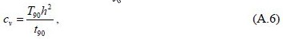

мұндағы T₉₀- нығая сығылу дәрежесіне сәйкес 0,90, 0,848 тең еселік (уақыт факторы); h - сынама биіктігі (бастапқы биіктік пен нығая сығылу сынағы аяқталғаннан кейінгі
биіктік арасындағы орташасы), екі жақты сүзілу кезінде, h/2 тең етіліп қабылданады; t₉₀- уақыт, мин.
90%-дық нығая сығылудың уақыты келесі түрде анықталынады (Сурет А.1).

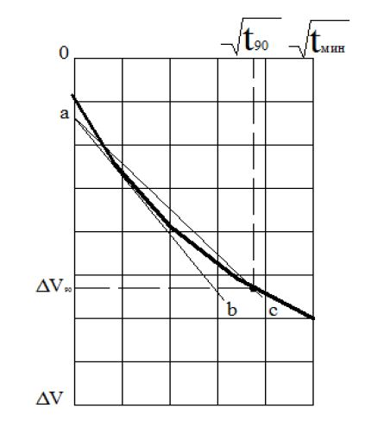

Сурет А.1 –90% бастапқы нығая сығылуды графикалық тәсілмен анықтау

Нығыздалу қисығының бастапқы сызықты жеріне жанама түзуін жүргізеді, содан кейін, абсциссалары түзуінің абсциссаларынан 15% артық түзуі жүргізіледі. түзуінің нығыздалу қисығымен қиылысуы, бастапқы нығая сығылудың 90% сәйкес келетін нүктені береді.
100%-ды сүзілулік нығая сығылудың уақыты,
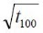
шамасынан табылады, ол
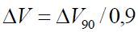
сәйкес келетін көлденең түзу сызықтың нығыздалу қисығымен қиылысу нүктесі түрінде анықталынады.
А.10 c_{v, i} "уақыт логарифмі" әдісі арқылы анықталынады.
А.11 Нығая сығылу еселіктерінің нормативті және оған тең есептік мәндері (c_{v,n} және c_{v}) жеке мәндерінің орташа арифметикалық өлшем ретінде анықталынады.
c_{v} мәндері, зертханалық сынақтауларға берілген тапсырмада көрсетілген жүктемелер аралығында анықталады. Егер, аралық нығая сығылу кезіндегі жүктемелер шегінен шығатын болса, онда ақырғы жүктемелер сәйкесінше жылжытылады.
А.12 Нығая сығылу аяқталғаннан кейін су сығылу жүйесі жабылып, топырақ сынамасы қирағанша тік жүктемелермен жүктеледі. Жүктеу, сынаманың тік деформациясының
₁ тұрақты жылдамдығымен немесе
₃ = const кезінде тік жүктемені сатылы түрде жоғарылатылуымен жүзеге асырылады.
Тік деформация жылдамдығы
₁ келесі түрде тандалады.
А.8, А.9 сілтемелеріне сәйкес 100% дық сүзілулік нығая сығылудың уақыты t₁₀₀ анықталынады. Тік деформациялар жылдамдығы, осы топырақ сынамаларының бұрыңғы сынақтау кезінде алынған шекті тік деформациялар
₁^{p} мәндерін немесе құмайттар үшін - 0,10, саздақтар үшін - 0,15, сазбалшықтар үшін - 0,20, t100 шамасына бөлу арқылы табылады

мұндағы
₁ - тік деформациялар жылдамдығы.
Күштеулік жүктеу әдісі кезінде сатылар шамасы, қирауға дейін жүктеменің 8-10 сатыларын алу қажеттілігі бойынша анықталынады. Әр сатыдағы уақыт бойынша ұстау, уақыт шамасын t₁₀₀ саты санына бөлу арқылы табылады.
Сынақтау үрдісі кезінде аспап камерасындағы қысым, топырақ сынамасына түсетін тік жүктеме, тік ауытқулар, кеуектілік қысым мәндерін жазып алады.
Сынақтаулар орнатылған сынақтағыштарының біреуі орындалғанда аяқталады.
А.13 Сынақтаулар нәтижелері бойынша шекті тепе-теңдікке сәйкес келетін тиімді кернеулердің жеке мәндері
’_{1,1tm} және
’_{3,1tm} анықталынады. Бір топырақ түрі үшін әр түрлі сынақтардан алынған бұл мәндердің жиынтығы статистикалық әдістер арқылы беріктік қасиеттерінің нормативтік (tg
_{n} ,c’_{n}) және есептік (tg
_{I,II} ,c’_{I,II}) мәндерін анықтауға қолданылады.
Тығыздалу алдындағы қысымды p’_{c} компрессиялық сығу және аса тығыздалу еселігі OCR әдісімен анықтау
А.14 p’_{c} мәнін анықтау диаметрі 50 және/немесе 70 мм, биіктігі 20±2 мм сынамаға
0,006-1,0 МПа дейін тік кернеулердің түсірілуін қамтамасыз ететін, компрессиялық аспаптарда орындалады.
А.15 Сынамаларды жүктеу 0,006-1,0 МПа кернеулерге дейін сатылармен жүргізіледі (сынаманың жату тереңдігіне және алдын ала нығыздалу қысым шамасына байланысты). Әр сатыдағы жүктемені алдынғы саты жүктемесінің екі еселенген мәніне тең етіп қабылдаған жөн, мысалы: 0,012; 0,025; 0,05; 0,1; 0,2 және т.т, МПа. Күтілетін p’_{c} мәндер шектерінде жүктемелердің қосымша сатыларын қарастыру ұсынылады. Әр сатыдағы жүктемені ұстаудың қажетті уақыты кемі 24 сағатты құрайды.
А.16 Барлық сынақталатын топырақтардың физикалық қасиеттері мен түйіршіктік құрамын анықтау керек.
А.17 p’_{c} жеке мәндерін анықтау Казагранде әдісімен компрессиялық қисықтар бойынша анықталынады, ол үшін келесі құрылуларды орындау қажет. Әр сынақ бойынша алынған мәліметтер арқылы жартылай логарифмдік масштабта компрессиялық қисық салынады (Сурет А.2). Графикте, қисықтың ең үлкен қисықтығына сәйкес келетін нүкте анықталынады да, осы нүкте арқылы қисыққа көлденең сызық пен жанама жүргізіледі, одан кейін, олардың арасынан
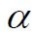
бұрышының биссектрисасы өткізіледі.
бұрышы биссектрисасының, компрессиялық қисықтың түзу сызықты жерінің ұзартылуымен қиылысқан нүкте анықталынады, оның қысым абсциссанына p’ түсетін проекциясы тығыздалу алдындағы қысым шамасын p’_{c} береді (Сурет А.2).
А.18 Аса тығыздалу еселігі келесі формула бойынша анықталынады:

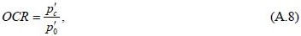

мұндағы p’_{c} және p’₀ - топырақ сынамасының жату тереңдігіндегі тиімді тығыздалу алдындағы қысым және тиімді табиғи қысым.

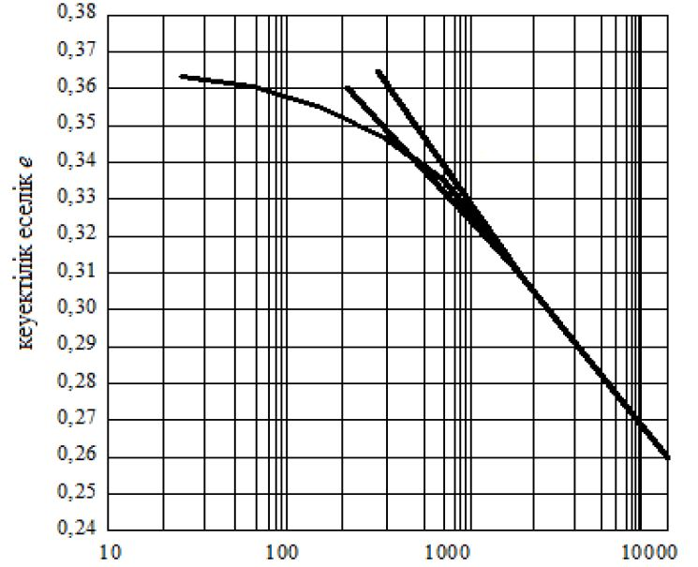

Сурет А.2 – Тығыздалу алдындағы қысымды p’c Казагранде әдісі бойынша анықтау
А.19 Әр инженерлік-геологиялық элемент үшін әдетте, сынақтар нәтижелері, компрессиялық қисықтар графиктары енген сынақтар паспорттарымен көрсетіледі де, тереңдік бойынша бекітіле, арнайы кестеге жинақталады. Әр ИГЭ бойынша тығыздалу алдындағы қысым p’_{c} мен аса тығыздалу еселігінің OCR орташа мәндері есептелінуі мүмкін.
Динамикалық әсерлер кезінде топырақтардың беріктігінің және деформациялануының өлшемдерін анықтау ерекшеліктері
А.20 Топырақтың ығысуға деген динамикалық беріктігі, ығысу кернеулерінің статикалық
_{a} және цикликалық
_{cy} құрамдастарының шекті мәндерінің қирау бетіндегі қосындысы ретінде анықталынады

мұндағы N - жүктелу циклдарының саны;
d₅₀- топырақтың түйіршіктік құрамының сипаттамасы;

- Лоде өлшемі;

₁,
_{n} - басқа анықтауыш өлшемдер;
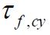
- динамикалық ығыстыру кернеулерінің үдеу мәндері.
ГТҒ негізіндегі топырақ элементтерінің кернеулік-деформациялық күйін зертханалық сұлбалау, әдетте гармониялық сыртқы әсерлердің жағдайларын ғана қамтиды (Сурет А.3). Сынақтар, үш бағытта сығу немесе су сығыла алатын немесе сығыла алмайтын қарапайым ығыстыру жағдайларында жүргізіледі.

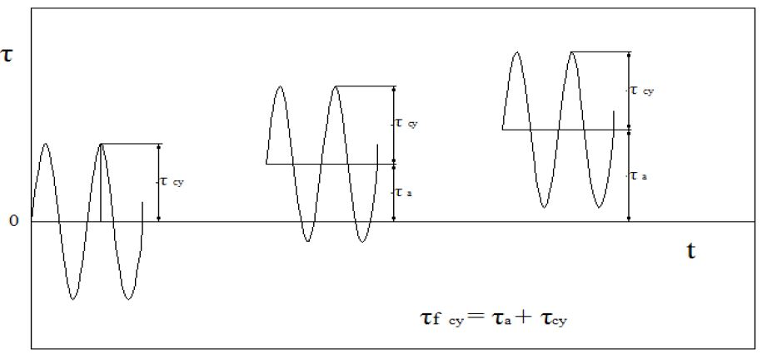

Сурет А.3 – Жанама кернеулердің цикликалық және статикалық құрамдастарының мүмкін деген арақатыстары
А.21 Топырақ беріктігінің динамикалық өлшемдері топырақтардың физикалық қасиеттеріне мен сыртқы әсерлердің өлшемдеріне тәуелді бола тұра, интегралды сипаттамалар болып табылады. Топырақтардың динамикалық беріктігі, әсерлердің әр түріне қатысты, статикалық беріктіктің бөлігі ретінде жеке анықталынады. Деформациялық сипаттамалар – ығысудың динамикалық модулі мен демпферлік еселігі – циклдық үрдістер ішіндегі сараптау негізінде анықталынады (жүктеу ілгектерін).
А.22 Динамикалық әсерлер кезінде топырақтардың беріктігін сыртқы әсерлер нәтижелерінің (зақымдардың жиналуын) сызықты жеке-жеке жинақтау мүмкіндігін Палмгрен-Майнер болжамының негізінде анықтау ұсынылады. Зақымдардың жиналу болжамына сәйкес, әр қарқыңдылықтағы жүктеу циклдарының қосынды әсері сызықты суперпозициямен анықталынады және жеке циклдар ретттілігіне байланысты болмайды. Сондықтан, динамикалық әсердің ықпалы, нақты сыртқы әсерге сәйкес келетін зақымдар жинақталуының бағытталған әсерімен, жүктеу циклдарының парапар саны N_{экв} түрінде, сипатталуы мүмкін. Сонымен, кернеулердің небір деңгейіндегі динамикалық зақымдар, кернеулердің басқа кез-келген деңгейіндегі зақымдарды сипаттайды.
Нақты әсерлер тұрақсыз болып саналады, сондықтан, топырақтардың зақымдалуын бағалау, қарастырылатын пайдалану жағдайына тән, әр топтағы әсер деңгейіне сәйкес синусоида тәрізді толқындардың (немесе толқындар тобының) реттілігі түрінде көрсетілуі мүмкін. Мұндай сараптау жүктеу циклдар санының өсуіндегі ығысу деформациясының цикликалық және статикалық құрамдастарының немесе кеуектілік қысымның жинақталу үрдісін сипаттайтын тәжірибелік мәліметтерге негізделеді.
А.23 Динамикалық әсерлер кезінде беріктік өлшемдерін анықтау әдісі – ретті жуықтау әдісіне негізделген есептік-тәжірибелік әдіс. Сынақтау бағдарламасы "ғимаратнегіз" жүйесінің әр түрлі мүмкін деген орнықтылықты жоғалту түрлерін, сонымен қатар, негіздегі статикалық және цикликалық кернеулердің болжамды деңгейлерін ескереді. Зертханалық сынақтар бағдарламасын құру барысында, сыртқы әсерлердің барлық түрлерін емес, тек ғимарат орнықтылығын жоғалту тұрғысынан ең нашарларын қарастыруға болады.
А.24 Тәжірибелік зертханалық зерттеулердің негізгі мақсаты, цикликалық жүктемелердің статикалық және динамикалық құрамдастарының әр түрлі арақатыстары кезінде топырақты қиратуға қажетті жүктеу циклдарының санын N анықтау болып табылады. Орындалатын сынақтар – су сығыла алмайтын жағдайда, кернеулері немесе деформациялары бақылауға алынатын сынақтар. Статикалық ығыстырушы кернеулердің деңгейі қарастырылатын қабаттың тереңдігіне, ғимараттан түсетін қосымша қатарлас жүкке, сыртқы динамикалық әсерлердің деңгейіне байланысты ұсынылады.
Алдын ала, иленгіш топырақтар үшін, су сығыла алмайтын ығысу кедергісі s_{u} , ал сусымалы топырақтар үшін, квазистатикалық жүктеу жағдайларындағы үйкеліс өлшемдері анықталынады. Сонан соң, кернеулердің әр түрлі қисындасуларда қалыптастырылған статикалық құрамдасының
су сығылу жолы "жабық" жүйе жағдайында, топырақтың қирауына әкелетін, ығысу кезінде суға толық қаныққан сынама көлемінің тұрақтылығына сәйкес, жүктеу циклдар саны белгілеп алынады.
Динамикалық беріктікті бағалау, эмпирикалық жолмен алынған қирау қисықтарына
негізделеді

- иленгіш топырақтар үшін. Мұндағы N - сынаманың қирау кезіндегі циклдардың шекті саны,
’_{vo} - нығая сығылу кезіндегі тиімді кернеу,
_{a} - ығысу кернеулерінің статикалық құрамдасы,
_{cy} - ығысу кернеулерінің циклдық құрамдасы, s_{u} - су сығыла алмайтын ығысуға кедергі. Сынаманың қирауы–берілген статикалық (
,
_{a}) немесе циклдық (
_{cy} ,
_{cy} ) деформациялардың, артық кеуектілік қысымның деңгейлеріне жету деп түсінеді. Тәжірибелер жүргізілу кезінде, сынақтың тоқтатылу белгілері ретінде келесі шарттардың бірінші орындалатынын қабылдау ұсынылады: ығысу деформацияларының статикалық құрамдасының 20% ; цикликалық деформацияның ауытқу ені 10%; кеуектілік қысым деңгейі 95%
’_{vo} жеткенде;
N = 1500 жеткенде (сұлбаланатын әсердің түріне байланысты деңгей өзгеріп отыруы мүмкін).
Сусымалы топырақтар сынамалары үшін сынақтар нәтижелері келесі тәуелділіктер түрінде көрсетілуі мүмкін
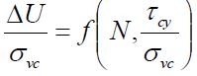
, олар бойынша қарастырылып отырған әсерлер кезінде, топырақтағы сұйықта артық кеуектілік қысымның қосындылық жиналуы анықталынады.
А.25 Динамикалық әсерлер кезінде топырақтардың деформациялық сипаттамаларын бағалау далалық және зертханалық сынақтар негізінде жүргізіледі.
Ығысудың динамикалық модулін G^{d} және демпферлік еселігін D^{d} деформациялық сипаттамалар деп түсіну керек. Деформациялар 10⁻⁶-10⁻⁵ болған кездегі ығысу модулін бағалау, көлденең толқындар жылдамдықтарының
_{s} далалық және зертханалық жағдайлардағы тура өлшеу және келесі формула арқылы қайта есептеліну нәтижелері бойынша жүргізіледі:

Зертханалық үш бағытта сығу жағдайында, берілген тереңдікте, топырақ сынамаларындағы, табиғиларына ең жақын, кернеулерді өлшеу ультрадыбыстық зондтаумен (bender element) жүргізіледі.
10⁻⁵-10⁻³ шамасындағы деформацияларды өлшеу резонансты бағандағы, ал 10⁻³ жоғары болса-үш бағытта сығу аспабындағы (деформацияларды бақылайтын сынақтар) зертханалық зерттеулермен қамтылады.
Кернеулер мен деформациялардың ішкі циклдық тәуелділіктері (жүктеу ілгектері) демпферлік еселігін D^{d} анықтаудың бастапқы мәліметтері болып табылады.
қисықтары сынақтардың нәтижелері болып табылады, мүндағы
_{cy} - ығысу деформациясының ауытқу ені,
’ - топырақтағы орташа тиімді кернеулер, f - жүктеу жиілігі.
Б Қосымшасы (міндетті) Ғимараттардың ауытқуларын есептеуге арналған негіздердің деформация модулін анықтау
Б.1 Ғимараттардың түрлері мен ауытқуларды есептеу сұлбаларына байланысты деформация модульдерінің әр түрлі мәндері E_{i} (E_{p,i},E_{s,i} ), E_{m} қабылданады.
Компрессиялық немесе штамптардағы далалық сынақтар арқылы алынған нәтижелер, модульдердің батапқы мәндері ретінде қабылданады .
Б.2 i -ші қабаттың деформация модулі E_{i} келесі формулалар бойынша анықталуға тиісті:

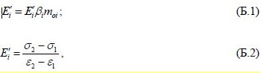

мұндағы E’_{I} - компрессиялық қисығының бастапқы ( E’_{p,i}) немесе қайтарылу ( E’_{s,i}) сызығының деформация модулі (топырақ салмағының және ғимараттың сәйкес қысымдары аралығындағы );

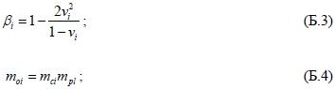

₁ - негіздің i -ші қабат ортасында, топырақтың өз салмағынан туындайтын кернеуге сәйкес келетін топырақтың салыстырмалы сығылуы
₁
_{II} z_{i}
₂ - қосынды кернеуге сәйкес келетін топырақтың салыстырмалы сығылуы;
₂
_{II} z_{i} +
_{c} (
_{c} - негіздің i -ші қабат ортасында ғимараттың салмағынан туындайтын кернеу);
v_{i} - i ші қабаттағы топырақтың көлденең ұлғаю еселігі;
m_{pl} - сазбалшықты топырақтар үшін, топырақтарды штамптармен сынақтау кезінде алынған деформация модулі мен компрессиялық сынақтар арқылы алынған деформация модулі қатынасына тең етіп алынатын еселік. Егер, көрсетілген мәліметтер берілмесе, m_{pl} еселігін иленгіштігі қатты және жартылай қатты сазбалшықты топырақтар үшін, кеуектілік еселігі мен аққыштық көрсеткішіне байланысты Сурет В.1 бойынша қабылдауға болады. Иленгіш сазбалшықты және құмды топырақтар үшін, m_{pl} еселігінің мәні 1-ге тең етіліп алынады;
m_{ci} - жұмыс жағдайларының еселігі, ол келесі формула бойынша анықталынады:

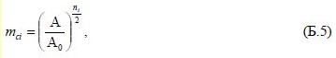

мұнда A - іргетас ауданы, м², өлшемдерінің қатынасы l b < 3 болатын іргетастар үшін
A = lb деп қабылданады, ал өлшемдерінің қатынасыl b < 3 болғанда A = 3b² деп алынады;
A₀ - 1 м² тең аудан;
n_{i} - i ші қабат топырағын, бірдей жүктемемен, аудандары әр түрлі A₁ және A₂ , екі
штамппен сынақтау нәтижелері арқылы, келесі формула бойынша анықталынатын өлшем:

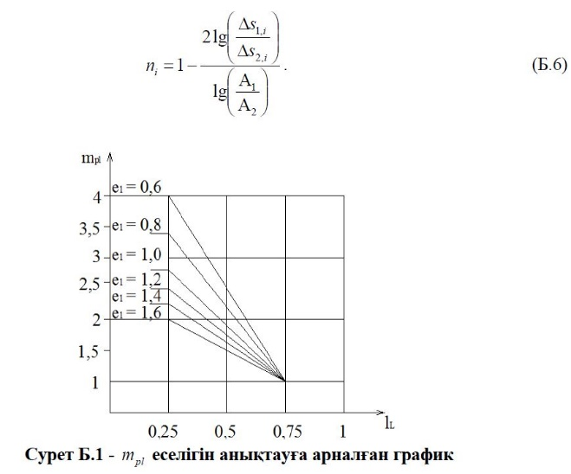

(Б.6) формуласында:

s_{1,i},
s_{2,i} - i-ші қабатты сынақтау нәтижелері бойынша, аудандары A₁,A₂ штамптардың қосымша қысым түсіру кезіндегі шөгулерінің өсімшелері.
Штамптық сынақтар мәліметтері болмаған жағдайда, топырақтардың түріне байланысты, n_{i} өлшемінің келесі мәндерін қабылдауға болады:
мұздық сазбалшықты | 0,1-0,2;
басқа сазбалшықты | 0,15-0,3;
құмды | 0,25-0,5.
орташа мәні келесі формулалар бойынша анықталуға тиісті:
n_{i} көрсетілген мәндерінің ең төмен немесе ең жоғары мәндері, негіздің сығылу қабаты
_{z, p} = 0,5
_{z,g} немесе
_{z, p} = 0,2
_{z,g} шарттары бойынша анықталуына сәйкес (4.8.2.2 қара) қабылдануға тиісті. Сығылу қабаты тереңдігінің аралық мәндері кезінде, n_{i} мәндерін шамалау арқылы қабылдайды.
Б.З Бүкіл сығылу қабатының орташа деформация модулі E_{m} , сонымен қатар, v_{m}

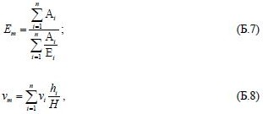

мұндағы E_{i} - (Б.1) формуладағыдай;
v_{i} - ( Б.3) формуладағыдай;
h_{i} - i-ші топырақ қабатының қалыңдығы;
A_{i} - i –ші топырақ қабатының шектеріндегі ғимарат табаны астындағы қысымнан p түскен тік кернеулер эпюрасының ауданы, ол i–ші қабат ортасына сәйкес келетін z₁ тереңдігі үшін К Қосымшасы бойынша анықталынады.
В Қосымшасы (міндетті) Ғимараттардың орнықтылығын әртекті негіздің беті бойынша ығысуға есептеу
Әртекті негіз (қабатталған) жағдайында топырақтардың беріктік есептік сипаттамаларының мәндері tg
_{I} ,c_{I} осы сипаттамалардың орташа безбенделген мәндеріне tg
_{I,m,}c_{I,m} ауыстырылуы мүмкін. Бұл жағдайда келесі жайттар орын алады:
а) егер негіз топырақтарының қабаттары тік немесе олардың құлау бұрышы 60° асатын болса, ал қабаттардың жайылуы ығысу бағытына көлденең немесе олардың арасындағы бұрыш 90º жақын болса (Сурет Г.1), орташаланған сипаттаманың tg
_{I,m} мәні келесі теңдеу бойынша анықталынады:
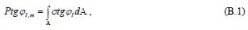

мұндағы P - тік күштердің теңәсері;
A - ғимарат табанының ауданы.

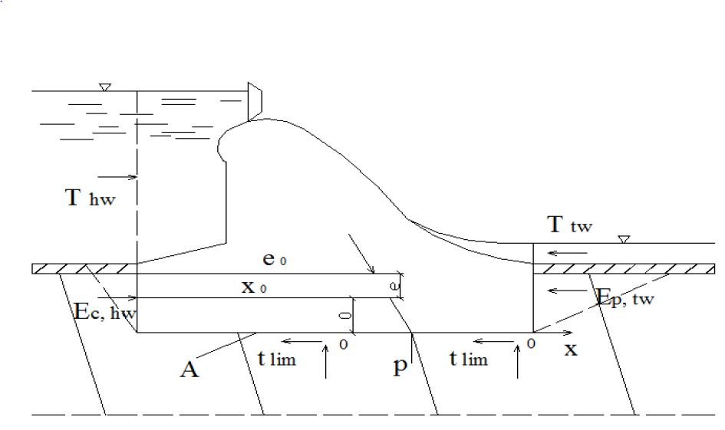

Сурет В.1 – Топырақ қабаттарының құлау бұрышы үлкен, көлденең қабаттылығы әртекті негіздің жазық беті бойынша ғимараттың орнықтылығын ығысуға есептеу сұлбасы
Бұл жағдайда тік түйісу кернеулері келесі формула бойынша анықталынады:

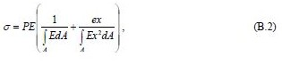

Мұндағы ортадан тыс түсу e мен абсцисса x, O нүктесі арқылы өтетін бағыттаушыдан есептелінеді, ал оның орны келесі формуламен анықталынады:

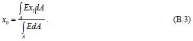

tg
_{I,m} және c_{I,m} мәндері келесі формулалар бойынша анықталады:
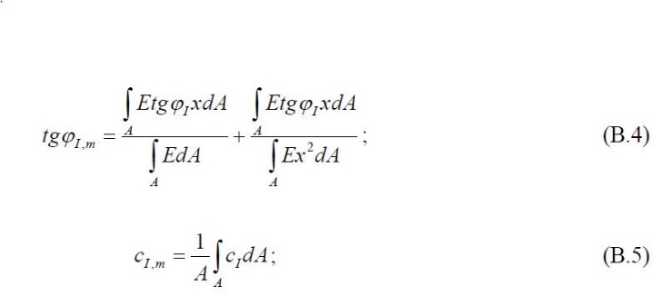

б) ғимараттың табаны бойындағы топырақтар қабаттылығы біртекті болған, яғни табан енінің әр түрлі бөліктерінде әр қабаттың үлесі бірдей жағдайда, tg
_{I,m} мәні келесі формула бойынша анықталынады:
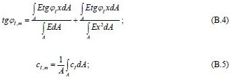

бұл жағдайда c_{I,m} мәні (В.5) формуласы бойынша анықталынады;

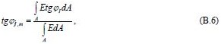

в) егер негіз топырақтарының тік қабаттар жайылуы ығысу бағытын бойлап жатса немесе олардың арасындағы бұрыш 10° аспаса, онда tg
_{I,m} және c_{I,m} мәндері (В.5) және (В.6) формулалары арқылы анықталады;
г) егер негіздің топырақ қабаттары еңістеу, құлау бұрышы 10^{о}аспаса, (Сурет В.2) , онда c_{I,m} мәні (В.5) формуласы бойынша, ал tg
_{I,m} мәні келесі формула арқылы анықталынады:
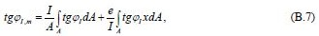

мұндағы I - табан ауданының инерция дәрежесі.

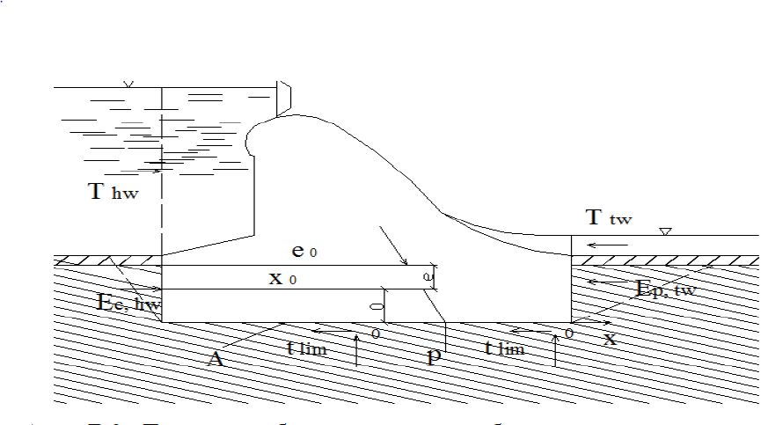

Сурет В.2 - Топырақ қабаттарының құлау бұрышы шағын, көлденең қабаттылығы әртекті негіздің жазық беті бойынша ғимараттың орнықтылығын ығысуға есептеу сұлбасы
Г Қосымшасы (ақпараттық) Жоспарда бұралып ығысу кезіндегі ғимараттың орнықтылығын есептеу
Г.1 Егер ығыстырушы есептік күш
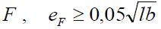
тыс түсуімен берілсе, ғимараттың орнықтылығының есептелуін, оның жоспарда бұралуын (табан жазықтығында) ескере жүргізу ұсынылады. Бұл жағдайда ғимараттың бұралуы 0 нүктесі– бұралу орталығына қатысты қарастырылады (Сурет Г.1).
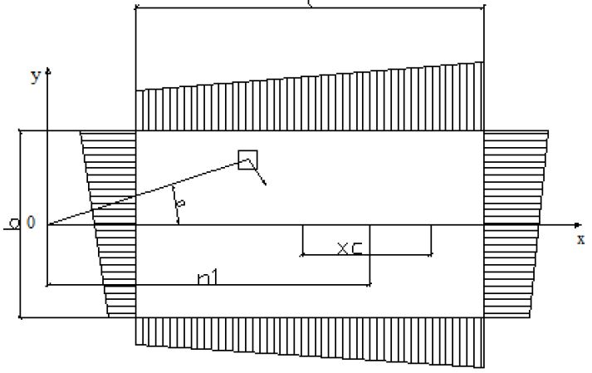

Сурет Г.1 – Топырақтың кері қысымы ескерілмей жоспарда бұралып жазық ығысу кезіндегі ғимараттың орнықтылығын есептеуге арналған сұлба

Сурет Г.1 белгіленген: - C_{g} ғимарат табанының ауырлық түсу орталығы; C - табан бойынша таратылған шекті жанама кернеулер эпюрасының ауырлық түсу орталығы;

₁,
₂,
₃,
₄ - шекті жанама кернеулер; x_{c} - келесі формула бойынша анықталынатын қашықтық:
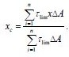

Жанама кернеулер координаталарға сызықты түрде тәуелді және ғимарат табанының пішіні тікбұрышты болғанда, x_{c} мәні келесі формула бойынша анықталынады:

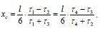

Г.2 Біртекті негіз және кернеулердің біркелкі таратылуы кезінде есептік ығыстырушы күштің F ортадан тыс түсуін e_{F} ғимараттың табанының ауырлық түсу орталығына C_{g} қатысты анықтау ұсынылады. Әртекті негіз немесе кернеулердің әркелкі таратылуы кезінде ортадан тыс түсуді e_{F} , ғимарат табанындағы шекті жанама кернеулерінің
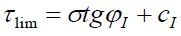
таратылу эпюраларының ауырлық түсу орталығына қатысты анықтау қажет.
Төменгі жағынан топырақтың кері қысымы ескерілмей жоспарда бұралып жазық ығысу кезінде ғимараттың орнықтылығын есептеуге арналған сұлба Сурет Г.1 көрсетілген.
Г.3 Табаны тікбұрышты немесе көрінісі тікбұрыштыға жуық ғимараттардың орнықтылығын есептеу барысында және біркелкі таратылған
_{lim} кезінде ығысу кедергісінің шекті күшін R_{pl,t} топырақтың кері қысымын ескермей, келесі формула бойынша анықтауға болады:

мұндағы
_{t} - өлшемсіз еселік, Сурет Г.2а бойынша анықталынады;
R_{pl} - бұралусыз жазық ығысу кедергісінің шекті күші, 4.4.2.4 сәйкес анықталынады.

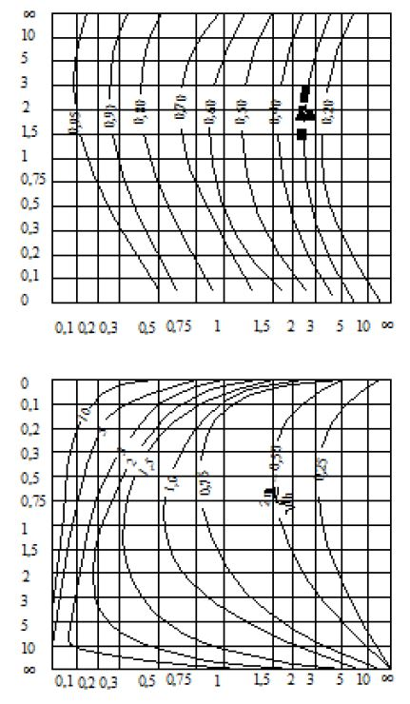

Сурет Г.2 -
_{t} (а) еселігін және бұралу орталығының координаталарын n₁ (б) анықтауға арналған графиктер
Таутасты емес негіздердегі ғимараттың бұралуы аралас ығысу кезінде кедергінің шекті күшін Сурет Г.2а бойынша алынған
_{t} еселігін қолдану арқылы анықтау ұсынылады.
Г.4 Табанының көрінісі тікбұрышты емес,
_{lim} әркелкі таралуы немесе төменгі жағынан топырақтың кері қысымын ескеру қажет болғанда (Сурет Г.3) ығысу кедергісінің шекті күші R_{pl,t} мен бұралу орталығының координаталары келесі үш тепе-теңдік теңдеулерімен анықталынады:
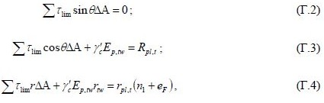

мұндағы
_{lim} - элементарлық алаңдағы
A шекті жанама кернеу;
- бұралу орталығынан (координаталар басымен қиыстырылған) алаң орталығына
A дейін жүргізілген радиус r пен әсер етуші күштің F бағытына тік түсетін бағыттаушы араларындағы бұрыш;
‘_{c},E_{p,tw} - 4.4.2.4 сияқты;
r_{tw} - Сурет Г.3 бойынша анықталынатын қашықтық;
e_{F} - ығыстырушы күштің ортадан тыс түсуі;
n₁,n₂ - Сурет Г.2б бойынша анықталынатын бұралу орталығының координаталары.

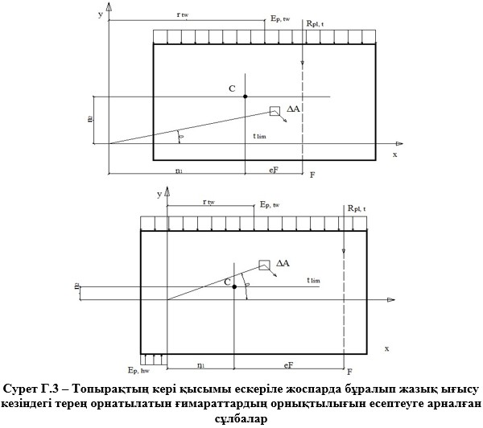

Ығысу кедергісінің шекті күшін R_{pl,t} және бұралу полюс координаталарын анықтау келесі ретте жүргізіледі
1. (Г.3) және (Г.4) теңдеулерінен R_{pl,t} алынып тасталған және алынған екі теңдеу жүйесінен n₁ және n₂ координаталары анықталынады, осыдан кейін R_{pl,t} табылады.
2. Егер бұралу орталығы 0 табан ауданының ішінде жатса (ортадан тыс түсу e_{F} едәуір болғанда) және топырақтың кері қысымы ғимараттың екі жағынан да пайда болса (Сурет Д.3б қара), (Г.2) теңдеуін және келесі теңдеулерді пайдалану қажет:

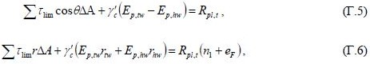

мұндағы
_{lim}
A,
‘_{c},E_{p,tw},r_{tw},r,n₁,e_{F} - (Г.3) және (Г.4) формулаларындағыдай;
E_{p,hw} - ғимараттың жоғарғы жағынан топырақ кері қысымының көлденең құрамдасының есептік мәні;
r_{hw} - Сурет Г.3б бойынша анықталынатын қашықтық.
Д Қосымшасы (ақпараттық) Таутасты емес негіздердегі ғимараттардың орнықтылығын терең және аралас ығысулар сұлбалары бойынша есептеу
Д.1 Топырақтың жоғары қарай ығысатын жеріндегі R_{u} анықтау үшін шекті тепе- теңдік қағидасының әдісін қолданған жөн. Бұл жағдайда көлбеу жүктемеден пайда болатын терең ығысу кезінде (Сурет Д.1) шекті кедергінің R_{u} толық күші анықталынады.

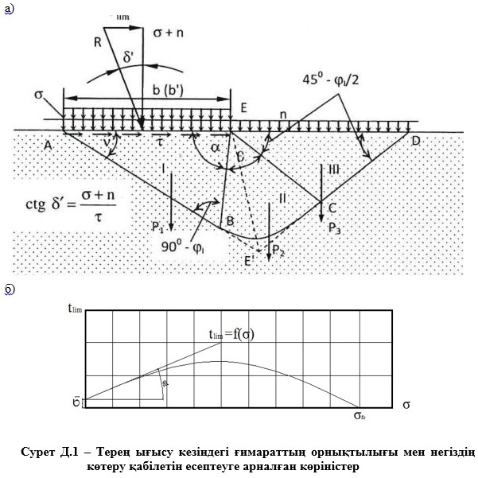

Д.2 Бұл әдіс бойынша, негіз топырағының шекті күйін шектейтін сырғу бетінің қимасы, қисық сызықты салыммен біріктірілген және бір-бірімен логарифмдік спираль теңдеуімен сипатталатын (Сурет Д.1a) AB және DC түзулердің кесінділері түрінде алынады. Ығысу күшінің шекті кедергісіне R_{u} мәні бойынша тең, сыртқы күштер теңәсерінің тік бағытқа еңкею бұрышы мен шекті тепе-теңдік үшбұрышының арасындағы байланыс, келесі формуладан табылатын, бұрышпен ^{v} анықталынады:

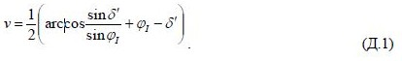

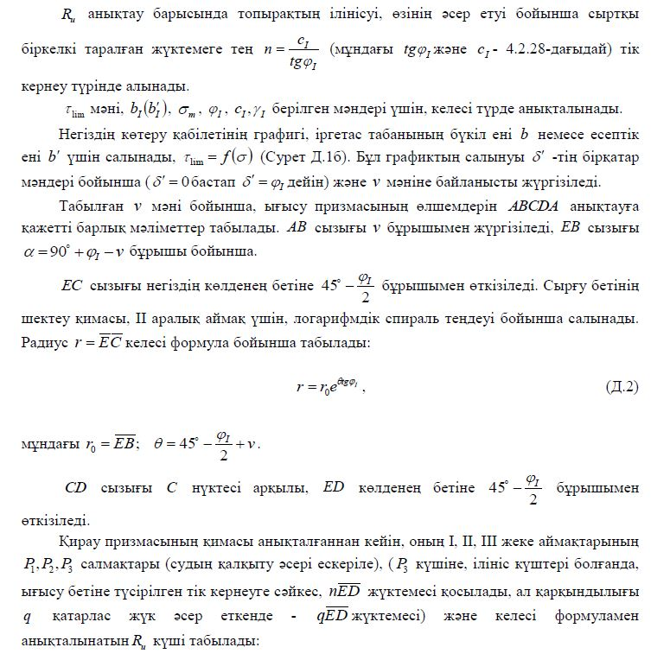

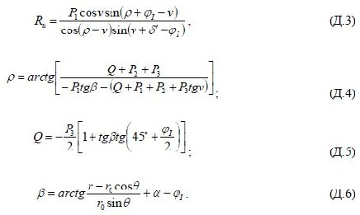

Д.3 Сурет Д.1a көрсетілген E
D бөлігінің ұзындығын анықтауға мүмкіндік беретін, көтеру қабілетінің N
,N_{c},N_{q} , және K еселіктерінің мәндері Кесте Д.1 берілген жағдайда,
( E
D = Kb ), R_{u} келесі формула бойынша анықталынады:

мұндағы
_{I}, c _{I}, b - ережелер жинағының 4 бөлімінің 4.4.2.2 сияқты;
q - ығысу призмасының ED аралығындағы біркелкі жүктеменің қарқындылығы.
Кесте Д.1 – Көтеру қабілеті еселіктерінің және K еселігінің мәндері
_{I} | Еселіктер | Егер  ’ (  I шамасының бөліктеріндегі)
 | Еселіктер | 0 | 0,1  I | 0,3  I | 0,5  I | 0,7  I | 0,9  I
0° | N | 0,000
 | Nc | 5,142
 | Nq | 1,000
 | K | 1,000
2° | N | 0,066 | 0,071 | 0,073 | 0,067 | 0,055 | 0,037
 | Nc | 5,632 | 5,502 | 5,202 | 4,833 | 4,357 | 3,639
 | Nq | 1,197 | 1,192 | 1,182 | 1,169 | 1,152 | 1,127
 | K | 1,094 | 1,036 | 0,910 | 0,765 | 0,588 | 0,336
4° | N | 0,152 | 0,154 | 0,148 | 0,131 | 0,106 | 0,071
 | Nc | 6,185 | 6,025 | 5,659 | 5,216 | 4,655 | 3,830
 | Nq | 1,433 | 1,421 | 1,396 | 1,365 | 1,325 | 1,268
 | K | 1,197 | 1,131 | 0,989 | 0,826 | 0,631 | 0,356
6° | N | 0,264 | 0,261 | 0,242 | 0,209 | 0,165 | 0,108
 | Nc | 6,813 | 6,615 | 6,169 | 5,638 | 4,977 | 4,030
Кесте Д.1 – Көтеру қабілеті еселіктерінің және K еселігінің мәндері (жалғасы)
 | Nq | 1,716 | 1,695 | 1,648 | 1,593 | 1,523 | 1,424
 | K | 1,310 | 1,235 | 1,075 | 0,893 | 0,677 | 0,378
8° | N | 0,409 | 0,398 | 0,360 | 0,304 | 0,234 | 0,149
 | Nc | 7,528 | 7,284 | 6,740 | 6,103 | 5,325 | 4,241
 | Nq | 2,058 | 2,024 | 1,947 | 1,858 | 1,748 | 1,596
 | K | 1,435 | 1,350 | 1,169 | 0,965 | 0,725 | 0,400
10° | N | 0,597 | 0,574 | 0,507 | 0,418 | 0,315 | 0,193
 | Nc | 8,345 | 8,044 | 7,381 | 6,617 | 5,703 | 4,461
 | Nq | 2,471 | 2,418 | 2,301 | 2,167 | 2,006 | 1,787
 | K | 1,572 | 1,476 | 1,271 | 1,043 | 0,778 | 0,424
12° | N  Nc | 0,841  9,285 | 0,800  8,913 | 0,691  8,103 | 0,558  7,187 | 0,408  6,114 | 0,242  4,694
 | Nq | 2,974 | 2,895 | 2,722 | 2,528 | 2,300 | 1,998
 | K | 1,724 | 1,615 | 1,383 | 1,127 | 0,833 | 0,449
14° | N | 1,158 | 1,090 | 0,923 | 0,727 | 0,518 | 0,295
 | Nc | 10,371 | 9,910 | 8,920 | 7,821 | 6,560 | 4,940
 | Nq | 3,586 | 3,471 | 3,224 | 2,950 | 2,636 | 2,232
 | K | 1,894 | 1,769 | 1,506 | 1,219 | 0,893 | 0,475
16° | N | 1,573 | 1,466 | 1,214 | 0,934 | 0,647 | 0,354
 | Nc | 11,631 | 11,060 | 9,847 | 8,530 | 7,048 | 5,198
 | Nq | 4,335 | 4,171 | 3,824 | 3,446 | 3,021 | 2,491
 | K | 2,082 | 1,940 | 1,642 | 1,319 | 0,958 | 0,502
18° | N | 2,118 | 1,953 | 1,581 | 1,187 | 0,797 | 0,418
 | Nc | 13,104 | 12,394 | 10,907 | 9,321 | 7,582 | 5,472
 | Nq | 5,258 | 5,027 | 4,544 | 4,029 | 3,464 | 2,778
 | K | 2,293 | 2,130 | 1,791 | 1,428 | 1,027 | 0,531
20° | N | 2,837 | 2,587 | 2,047 | 1,497 | 0,974 | 0,489
 | Nc | 17,583 | 16,697 | 14,870 | 12,959 | 10,915 | 8,508
 | Nq | 6,400 | 6,077 | 5,412 | 4,717 | 3,973 | 3,097
 | K | 2,530 | 2,343 | 1,957 | 1,548 | 1,102 | 0,562
22° | N | 3,792 | 3,419 | 2,640 | 1,878 | 1,183 | 0,567
 | Nc  Nq  K | 16,883  7,821  2,797 | 15,774  7,373  2,582 | 13,522  6,463  2,141 | 11,218  5,532  1,679 | 8,812  4,560  1,183 | 6,067  3,451  0,595
Кесте Д.1 – Көтеру қабілеті еселіктерінің және K еселігінің мәндері (жалғасы)
24° | N | 5,070 | 4,517 | 3,400 | 2,350 | 1,429 | 0,653
 | Nc | 21,570 | 20,178 | 17,392 | 14,605 | 11,769 | 8,638
 | Nq | 9,604 | 8,984 | 7,744 | 6,503 | 5,240 | 3,846
 | K | 3,099 | 2,851 | 2,346 | 1,823 | 1,271 | 0,629
26° | N | 6,796 | 5,980 | 4,381 | 2,937 | 1,722 | 0,748
 | Nc | 22,256 | 20,499 | 17,039 | 13,659 | 10,312 | 6,738
 | Nq | 11,855 | 10,998 | 9,311 | 7,662 | 6,030 | 4,286
 | K | 3,443 | 3,156 | 2,576 | 1,983 | 1,366 | 0,666
28° | N | 9,149 | 7,943 | 5,655 | 3,671 | 2,072 | 0,854
 | Nc | 25,804 | 23,575 | 19,261 | 15,148 | 11,188 | 7,106
 | Nq | 14,720 | 13,535 | 11,241 | 9,055 | 6,949 | 4,779
 | K | 3,837 | 3,504 | 2,834 | 2,160 | 1,471 | 0,705
30° | N | 12,394 | 10,608 | 7,326 | 4,596 | 2,491 | 0,972
 | Nc | 30,141 | 27,295 | 21,888 | 16,867 | 12,168 | 7,500
 | Nq | 18,402 | 16,759 | 13,637 | 10,738 | 8,025 | 5,330
 | K | 4,290 | 3,901 | 3,126 | 2,358 | 1,585 | 0,747
32° | N | 16,922 | 14,264 | 9,536 | 5,770 | 2,997 | 1,103
 | Nc | 35,492 | 31,835 | 25,016 | 18,854 | 13,268 | 7,922
 | Nq | 23,178 | 20,893 | 16,632 | 12,781 | 9,291 | 5,950
 | K | 4,814 | 4,358 | 3,458 | 2,578 | 1,710 | 0,792
36° | N | 32,530 | 26,507 | 16,492 | 9,212 | 4,359 | 1,417
 | Nc | 50,588 | 44,399 | 33,329 | 23,904 | 15,914 | 8,864
 | Nq | 37,754 | 33,258 | 25,215 | 18,367 | 12,562 | 7,440
 | K | 6,144 | 5,506 | 4,274 | 3,107 | 2,001 | 0,892
40° | N | 66,014 | 51,714 | 29,605 | 15,093 | 6,427 | 1,819
 | Nc | 75,314 | 64,419 | 45,816 | 31,008 | 19,360 | 9,967
 | Nq | 64,196 | 55,054 | 39,444 | 27,019 | 17,245 | 9,363
 | K | 8,012 | 7,095 | 5,367 | 3,792 | 2,362 | 1,008
45° | N | 177,620 | 131,120 | 66,272 | 29,516 | 10,783 | 2,503
 | Nc | 133,880 | 110,080 | 72,119 | 44,729 | 25,385 | 11,652
 | Nq | 134,880 | 111,080 | 73,119 | 45,729 | 26,385 | 12,652
 | K | 11,614 | 10,101 | 7,350 | 4,975 | 2,951 | 1,185
Табылған R_{u} мәндері бойынша график тұрғызуға қолданылатын
және
_{lim} мәндері (Сурет Д.1б қара), келесі формулалар бойынша анықталынады:
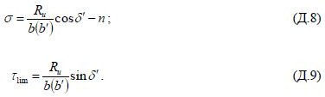

Д.4 Ғимаратқа тек тік күштер әсер еткен жағдайда, негізге түсетін шекті (қиратушы) тік күштерді анықтау, жоғарыда көрсетілген әдіс бойынша жүргізіледі. Осы кезде қирау призмасы тек
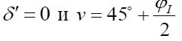
жағдай үшін тұрғызылады.
Д.5 Негізде сүзілу ағынының болуы кезінде және сүзілу күштерін R_{u} ескеріп анықтау қажет болғанда, талдаулық немесе графикалық-талдаулық әдістер арқылы біркелкі әсер еткен үш бұзылу призмасында әрбіреуіне әсер ететін сүзілу күштерінің қосындысын ескеру арқылы көп бұрышты күштер құру әдісімен жүргізіледі.
Қосынды сүзілу күштерінің мәні мен бағыты, ғимарат астындағы сүзілу ағыны қозғалысының берілген гидродинамикалық торы бойынша анықталынады.
Д.2 көрсетілген әдіс бойынша көлемдік сырғу бетті тұрғызудан кейін, гидродинамикалық тор (ЭГДҰ әдісімен немесе есептік әдіспен) I, II, III (Сурет Д.1а қара) аймақтары бірқатар бөліктерге бөлініп, әр қайсысы үшін ауырлық түсу орталығы арқылы өтетін ағу сызығы табылады. Сүзілу күшінің бағыты бөліктің де ауырлық түсу орталығы арқылы, осы сызыққа жанама, ал оның мәні – келесі формула, бойынша қабылданады:

мұндағы
_{w} - судың меншікті салмағы; I_{m,i} - жеке бөлік үшін орташа қысым градиенті; A_{i} - бөлік ауданы.
Қосынды сүзілу күштерінің мәні Ф_{f,1}, Ф _{f,2} , Ф _{f,3} I, II немесе III қарастырылатын аймақтардағы сүзілу күштерінің геометриялық қосындысы ретінде анықталынады.
Д.6 Шекті кедергі күшін R_{u,eq} анықтау барысында, жоғары қарай ауытқумен ығысу жағдайындағы сейсмикалық әсерлер кезінде, ығысу призмасы мен қатарлас жүк шектерінде топыраққа әсер ететін, жер бетінің үдеуі бойынша сейсмикалық толқындар бағыты мен қабылданған есептік сейсмикалыққа сәйкес анықталынатын инерция күштерін ескеру қажет. Егер, негіз бен қатарлас жүк судың деңгейінен төмен орналасса, онда СП 58.13330 бойынша негіз топырағы мен қатарлас жүктің салмақтары судың қалқыту әсері ескеріле, ал инерция күштері суға қаңыққан жағдайдағы топырақтардың тығыздығы бойынша анықталынады.
Д.7 Ғимараттың орнықтылығын аралас ығысу сұлбасы бойынша есептеу кезінде негіздің ығысуға кедергісін жоғары қарай ауытқумен ығысу және жазық ығысу бөліктеріндегі кедергілерінің қосындысы ретінде қабылданады (Сурет Д.2).

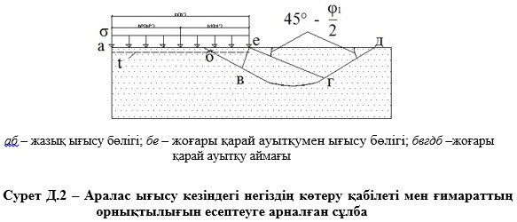

Аралас ығысу сұлбасы бойынша ғимараттың орнықтылығын есептеу кезінде шекті кедергі күшін R_{com} келесі формула бойынша анықтау ұсынылады:

мұндағы
_{m},tg
_{I} ,c_{I} - осы қосымшаның (Д.2) формуласындағыдай; b₁,b₂ - жоғары қарай ауытқумен ығысу және жазық ығысу өтетін ғимарат табаны бөліктер ендерінің есептік мәндері;

_{lim} - b = b₁ кезінде осы қосымшаның (Д.9) формуласы бойынша анықталынатын, жоғары қарай ауытқумен ығысу бөлігіндегі жанама шекті кернеу;
l - ығыстырушы күшке тік түсетін ғимараттың тік бұрышты табан жағының өлшемі.
b₁ мәні
_{max} мәніне байланысты (төменгі жағынан) келесі формула бойынша анықталуға тиісті
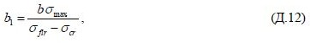

мұндағы
_{cr} = N₀b
_{I} , ығысу еселігі tg
_{I} <0,45 болатын топырақтар үшін және
_{cr} = 0 егер tg
_{I} > 0,45;
_{flr} - негіз бір тік жүктемеден қирайтын кездегі ғимарат табанындағы орташа тік кернеу (Сурет Д.1б); N₀ - 4.4.2.2 сияқты.
Тік күштің ^{p} төменгі бьеф жағына қарай ортадан тыс түсуі e_{p} кезінде (Д.11) формуласындағы b,b₁,b₂ орындарына b*,b₁*,b₂* қабылдануға тиісті (мұндағы b* = b - 2e_{p} ,

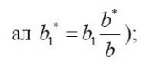
жоғарғы бьеф жағына қарай ортадан тыс түсу есептеулерде ескерілмейді.
Жоспарда бұрала аралас ығысу кезінде шекті ығыстырушы күштің мәнін
_{t}R_{com} тең
етіп алуға болады, мұнда
_{t} мәні 4.4.2.5 сілтемелері бойынша және ұсынылған Г Қосымшасы арқылы анықталынады.
Д.8 Ғимараттың тік бұрышты табанының ұзындығы l ені b болғанда, негіздің шекті кедергі күші келесі формула бойынша анықталынады:

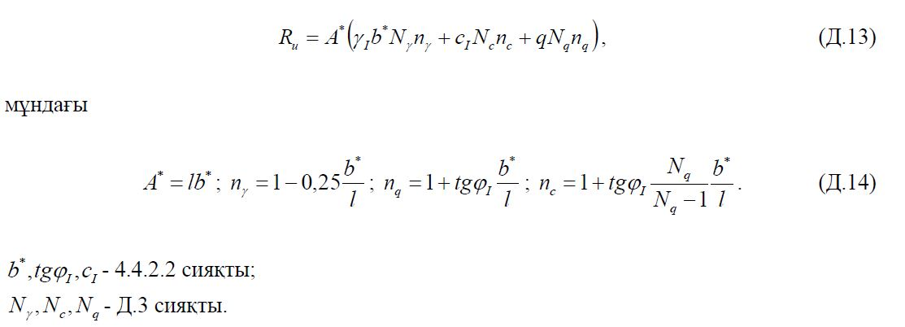

Д.9 Су сығыла алмайтын жағдайларда, ығысу беріктігінің барлық бағыттарда бірдей түрақты болу кезінде, көтеру қабілетінің тік құрамдасын анықтау үшін келесі жалпы формуланы қолдануға болады:

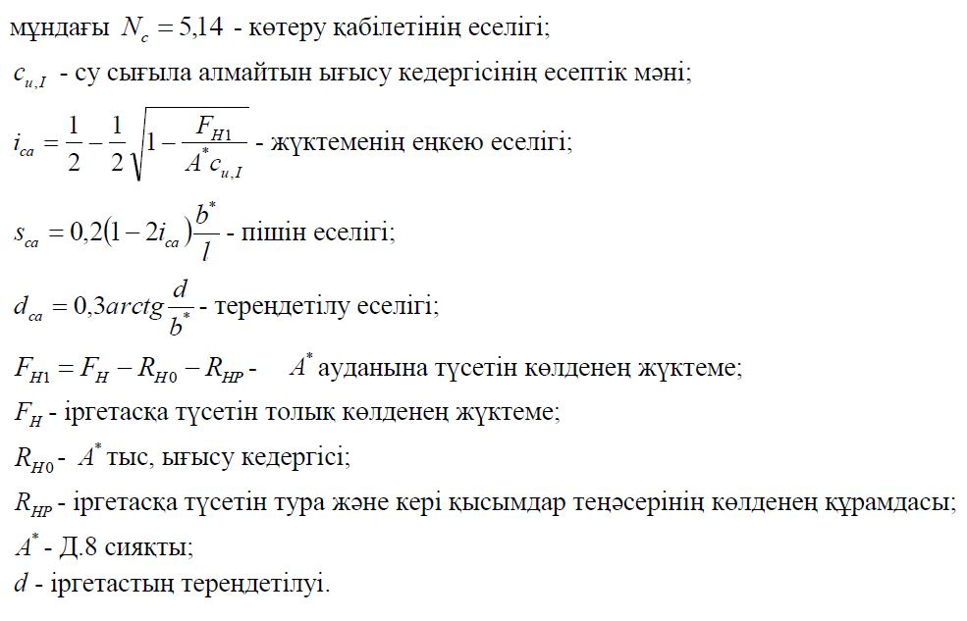

Е Қосымшасы (ақпараттық) Түйісу кернеулерін ортадан тыс сығу әдісімен анықтау
Ортадан тыс сығу әдісі бойынша ғимараттың жазық емес табаны (Сурет Е.1) кезінде тік және жанама түйісу кернеулері келесі формулалар бойынша анықталынады:

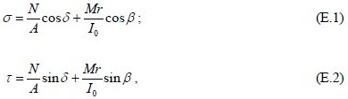

мұндағы N - ғимаратқа түсетін күштердің теңәсері;
M = N_{в} - осы күштің табанның ауырлық түсу орталығына қатысты аударатын әсері
(Сурет Е.1);
A,I₀ - табанның ауданы және оның орталық инерция дәрежесі;
r - 0 орталығына қатысты қарастырылатын нүктенің K радиус-векторы;

- теңәсер N мен K нүктесіндегі табанға тік түсу бағыттары арасындағы бұрыш;
- K нүктесі мен осы нүктенің радиус-векторына тік түсулері арасындағы бұрыш.
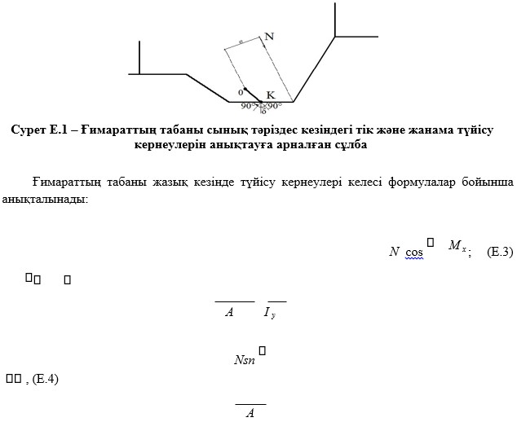

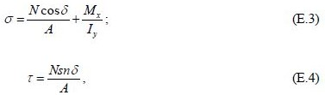

мұндағы x- қарастырылатын нүктеден табанның ауырлық түсу орталығына дейінгі қашықтық;
I_{y} - табан ауданының инерция дәрежесі.
Ж (ақпараттық) Түйісу кернеулерін біртекті құмды негіздердегі ғимараттар үшін тәжірибелік эпюралар әдісімен анықтау
Тәжірибелік эпюралар әдісімен тік түйісу кернеулері келесі жағдайларда анықталынады:
- барлық сыртқы күштер теңәсері P ғимарат табанының ортасы арқылы өтетін болса, келесі формула бойынша:

мұндағы:
_{x} - ғимарат табанының ортасынан х қашықтығында жатқан нүктесіндегі тік түйісу кернеуі;
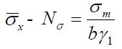
байланысты Кесте И.1 бойынша анықталынатын (топырақтың су деңгейінен төмен меншікті салмағы судың қалқыту әсері ескеріле қабылдануға тиісті), сәйкес нүктедегі салыстырмалы тік түйісу кернеуі;

_{m} -келесі шамаға тең ғимараттың табанындағы орташа тік түйісу кернеуі:
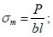

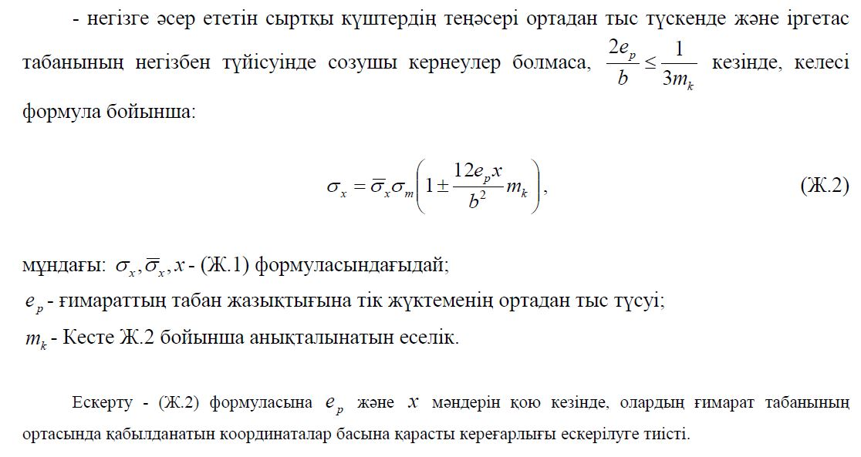

Кесте Ж.1 -
_{x} мәндері
2x/ b | _{x} егер N
2x/ b | 0,5 | 1 | 2 | 4 | 6 | 8 | 10
0 | 1,18 | 1,22 | 1,28 | 1,34 | 1,38 | 1,40 | 1,42
0,1 | 1,17 | 1,21 | 1,27 | 1,32 | 1,36 | 1,38 | 1,40
0,2 | 1,16 | 1,20 | 1,25 | 1,29 | 1,33 | 1,35 | 1,36
0,3 | 1,14 | 1,17 | 1,20 | 1,24 | 1,27 | 1,29 | 1,30
0,4 | 1,11 | 1,14 | 1,15 | 1,18 | 1,20 | 1,22 | 1,23
0,5 | 1,08 | 1,09 | 1,09 | 1,10 | 1,11 | 1,12 | 1,12
0,6 | 1,03 | 1,02 | 1,01 | 1,00 | 0,99 | 0,98 | 0,98
0,7 | 0,98 | 0,95 | 0,91 | 0,87 | 0,85 | 0,83 | 0,82
0,8 | 0,92 | 0,87 | 0,80 | 0,74 | 0,70 | 0,67 | 0,65
0,9 | 0,82 | 0,74 | 0,68 | 0,59 | 0,50 | 0,46 | 0,43
1,0 | 0 | 0 | 0 | 0 | 0 | 0 | 0
Кесте Ж.2 - m_{k} еселігінің мәндері
үлгілену саны N | 0,5 | 1 | 2 | 4 | 6 | 8 | 10
mk еселігі | 1,221 | 1,296 | 1,345 | 1,402 | 1,464 | 1,501 | 1,628
И (міндетті) Негіздің шөгуін қабаттап жинақтау әдісімен анықтау
И.1 Негіздің шөгуі 4.8.1.1 сәйкес қабаттап жинақтау әдісімен анықталынады. i -ші топырақ қабатының ортасындағы қосымша тік кернеулер, жоғарғы z_{i-1} және төменгі z_{i} қабат шекараларында көрсетілген кернеулердің қосындыларының жартысына тең етіліп қабылданады.
И.2 z_{i} тереңдігіндегі p жүктемесі мен қатарлас жүктерге q сәйкес пайда болатын қосымша тік кернеу мәні келесі формуламен анықталынады:

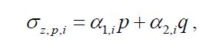

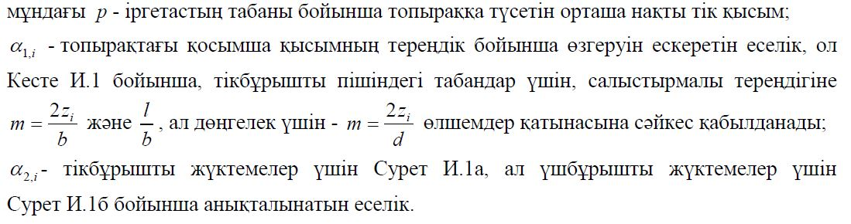

Кесте И.1 -
_{1,i} еселігінің мәндері
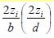 | Дөңгелек іргетастар | Тікбұрышты іргетастар, өлшемдерінің қатынасы lb , тең болса
 | Дөңгелек іргетастар | 1 | 1,4 | 1,8 | 2,4 | 3,2 | 5 | 10
0,0  0,4  0,8  1,2  1,6  2,0  2,4  2,8  3,2  3,6  4,0  4,4  4,8  5,2  5,6  6,0 | 1,000  0,949  0,756  0,547  0,390  0,285  0,214  0,165  0,130  0,106  0,087  0,073  0,062  0,052  0,046  0,040 | 1,000  0,960  0,800  0,606  0,449  0,336  0,257  0,201  0,160  0,130  0,108  0,091  0,077  0,066  0,058  0,051 | 1,000  0,972  0,848  0,682  0,532  0,414  0,325  0,260  0,210  0,173  0,145  0,122  0,105  0,091  0,079  0,070 | 1,000  0,975  0,866  0,717  0,578  0,463  0,374  0,304  0,251  0,209  0,176  0,150  0,130  0,112  0,099  0,087 | 1,000  0,976  0,875  0,740  0,612  0,505  0,419  0,350  0,294  0,250  0,214  0,185  0,161  0,141  0,124  0,110 | 1,000  0,977  0,879  0,749  0,630  0,529  0,449  0,383  0,329  0,285  0,248  0,218  0,192  0,170  0,152  0,136 | 1,000  0,977  0,881  0,754  0,639  0,545  0,470  0,410  0,360  0,320  0,285  0,256  0,230  0,208  0,189  0,172 | 1,000  0,977  0,881  0,775  0,642  0,550  0,477  0,420  0,374  0,337  0,306  0,280  0,258  0,239  0,223  0,208
Ескерту - Тікбұрышты іргетастың бұрыш нүктесі арқылы өтетін, тік бағыт бойынша ғимараттың табанынан zi тереңдігінде қосымша тік кернеулерді анықтау барысында, Кесте И.1 бойынша анықталынған
_{l},_{i} еселігінің мәндері 0,25 көбейтіледі.

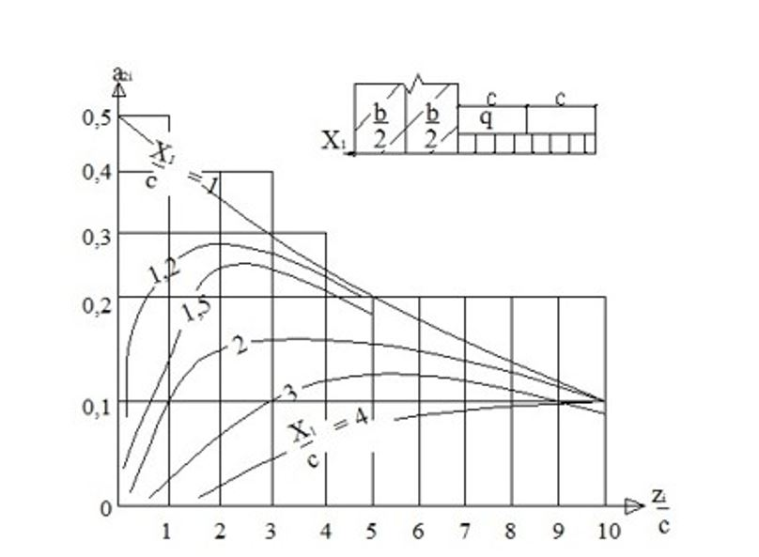

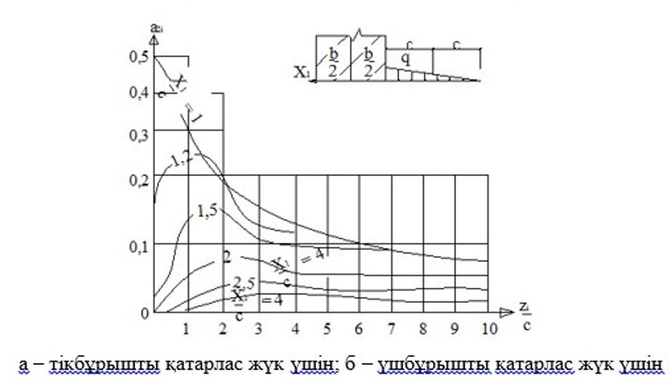

Сурет И.1 -
_{2,i} еселігін анықтауға арналған графиктер
Қатарлас жүк, толтырылатын құрылыс шұңқырының пішініне байланысты тікбұрышты, үшбұрышты немесе трапеция тәріздес эпюралармен жуықтатылады. Соңғы жағдайда шөгулер тікбұрышты және үшбұрышты жүктемелерден жинақталып отырады.
К (ақпараттық) Негіздің шөгуін топырақтың есептік кедергісінен асатын ғимарат табанының астындағы орташа қысым кезінде анықтау
Топырақтың есептік кедергісінен R асатын, ғимарат табанының астындағы орташа қысым p кезіндегі, негіздің шөгуі келесі формула бойынша анықталынады:
s_{p} = K_{p}s , (К.1)
мұндағы K _{p} - топырақтың сығылу қалыңдығы H_{c} шектерінде біртекті топырақтар үшін, ғимараттың ені b < 20м және H_{c} /b < 2 болғанда Сурет К.1 бойынша, ал басқа жағдайларда – арнайы зерттеулер нәтижелері бойынша анықталынатын, иленгіш
деформациялар аймақтары ескерілген кездегі шөгуді ұлғайту еселігі; s - 4.8.1.1 және И Қосымшасының сілтемелері бойынша анықталынатын шөгу.

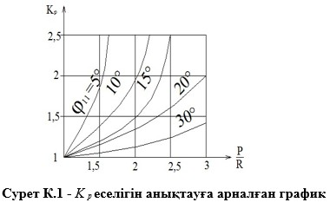

Түйін сөздер: негіздер, іргетас, көтеру қабілеті, шөгулер.

© 2012. Қазақстан Республикасы Әділет министрлігінің «Қазақстан Республикасының Заңнама және құқықтық ақпарат институты» ШЖҚ РМК

